KẾ HOẠCH GIẢNG DẠY TUẦN 16 (Từ 22/12 đến 26/12/2025)

Thứ | Tiết | Môn học | Bài dạy | ND điều chỉnh,  bổ sung
Hai  (sáng) | 1 | HĐTN1 | SHDC :Trang phục truyền thống địa phương
Hai  (sáng) | 2 | Toán | Luyện tập chung(tiết 1) | Bài 1;2;3
Hai  (sáng) | 3 | Bài đọc 1 | 32 phút giành sự sống
Hai  (sáng) | 4 | Bài đọc 1 | 32 phút giành sự sống
Hai (chiều) | 1 | LTVC | Kết từ (Tiếp theo)
Hai (chiều) | 2 | Toán (t) | (Dạy bù tiết Toán sáng ngày 22/12)
Hai (chiều) | 3 | H ĐTN | GDTCĐ :Lễ hội truyền thống địa phương | Lồng ghép GDĐP  CĐ3: Quần thể di tích Côn Sơn-Kiếp Bạc); CĐ 4: đền thờ thầy giáo Chu Văn An
Ba | 1 | Bài đọc 2 | Chú công an | GDQPAN
Ba | 2 | Toán | Luyện tập chung(tiết 2) | Bài 4;5;6;7
Ba | 3 | Bài viết 1 | Viết đoạn văn thể hiện tình cảm, cảm xúc (Ôn tập)
Ba | 4 | GDTC
Ba (chiều) | 1 | Khoa học | Bài 10: Sự sinh sản ở động vật đẻ trứng và động vật đẻ con (Tiết 2).
Ba (chiều) | 2 | Khoa học | Bài 10: Sự sinh sản ở động vật đẻ trứng và động vật đẻ con (Tiết 3).
Ba (chiều) | 3 | Đ Đ | Bài 6: Môi trường sống quanh em (Tiết 2)
Tư (chiều) | 1 | Toán | Sử dụng máy tính cầm tay(tiết 1) | GDCDS  Bài 1;2
Tư (chiều) | 2 | Toán (t) | Ôn : giải toán về tỉ số phần trăm
Tư (chiều) | 3 | Nói-nghe | Trao đổi: Vì cuộc sống yên bình
Năm | 1 | Toán | Sử dụng máy tính cầm tay(tiết 2) | Bài 3;4;5
Năm | 2 | TV( t) | Luyện tập viết đoạn văn thể hiện tình cảm, cảm xúc
Năm | 3 | Lsử-Đlí | Bải 12. Triều Nguyễn (Tiết 2)
Năm | 4 | Lsử-Đlí | Bải 12. Triều Nguyễn (Tiết 3) | GDBVMT: bảo vệ, giữ gìn di tích lịch sử của dân tộc.
Sáu (chiều) | 1 | Bài viết 2 | Viết đoạn văn nêu ý kiến về một hiện tượng xã hội (Ôn tập)
Sáu (chiều) | 2 | Toán | Tỉ lệ bản đồ(tiết 1) | Bài 1;2;3
Sáu (chiều) | 3 | SHL | SHL:Trò chơi Mảnh ghép lễ hội truyền thống

TUẦN 16
Thứ hai ngày 22 tháng 12 năm 2025
Tiết 1.Hoạt động trải nghiệm 1
SHDC:TRANG PHỤC TRUYỀN THỐNG ĐỊA PHƯƠNG
I. YÊU CẦU CẦN ĐẠT
1. Kiến thức, kĩ năng
Sau bài học này, HS sẽ:
- Chia sẻ được về các lễ hội truyền thống ở địa phương mình.
- Nêu được những điều cần lưu ý khi tham gia lễ hội truyền thống.
2. Năng lực, phẩm chất:
- Năng lực giao tiếp và hợp tác: khả năng thực hiện nhiệm vụ một cách độc lập hay theo nhóm; Trao đổi tích cực với giáo viên và các bạn khác trong lớp.
- Năng lực tự chủ và tự học: biết lắng nghe và chia sẻ ý kiến cá nhân với bạn, nhóm và GV. Tích cực tham gia các hoạt động trong lớp.
- Giải quyết vấn đề và sáng tạo: biết phối hợp với bạn bè khi làm việc nhóm, tư duy logic, sáng tạo khi giải quyết vấn đề.
-Tìm hiểu lễ hội truyền thống ở địa phương.
- Chia sẻ những lưu ý khi tham gia lễ hội truyền thống.
- Tự lực, trách nhiệm: chủ động sắp xếp thời gian và sử dụng thời gian hợp lí, có ý thức tự giác; tinh thần trách nhiệm trong hoạt động nhóm.
- Có ý thức giữ gìn, bảo tồn các lễ hội truyền thống ở địa phương
- Tự hào về truyền thống địa phương.
II. ĐỒ DÙNG DẠY HỌC
1. Đối với giáo viên
- Giáo án, SGK, VBT Hoạt động trải nghiệm 5.
- Giấy A3, bút, bút màu.
-Tranh, ảnh liên quan đến chủ đề
2. Đối với học sinh
- SGK, VBT Hoạt động trải nghiệm 5.
-Thực hiện nhiệm vụ trong SBT trước khi đến lớp.
- Đồ dùng học tập theo yêu cầu của GV.
III. CÁC HOẠT ĐỘNG DẠY HỌC
Hoạt động của giáo viên | Hoạt động của học sinh
1. Mở đầu  - Cho HS sắp xếp chỗ ngồi từng lớp trên sân trường  2. Hình thành kiến thức mới  HĐ 1: Thực hiện nghi lễ chào cờ  - GV tổng phụ trách đội cho HS ổn định tổ chức, nhắc nhở HS chỉnh đốn hàng ngũ, trang phục để thực hiện nghi chào cờ.  - Phối hợp tổ chức Lễ chào cờ.  HĐ2 :Trang phục truyền thống địa phương  a. Mục tiêu: Sau khi tham gia hoạt động, HS có khả năng:  - Hiểu biết thêm về các trang phục truyền thống địa phương.  - Tự tin tham gia trình diễn trang phục truyền thống địa phương.  - Phát triển niềm tự hào dân tộc, ý thức lưu giữ và bảo tồn những nét đẹp văn hoá dân tộc.  b. Cách tiến hành  - Đại diện nhà trường/GV Tổng phụ trách Đội giới thiệu buổi trình diễn trang phục truyền thống địa phương.  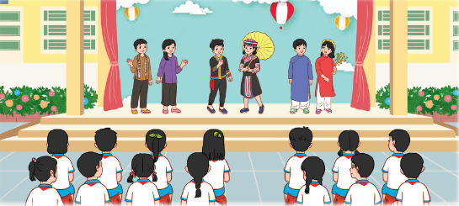  + GV chia sẻ về ý nghĩa bộ trang phục truyền thống địa phương: thể hiện nền văn hoá độc đáo, lâu đời và đậm đà bản sắc dân tộc của mỗi vùng miền.  3. Luyện tập, thực hành  + GV tổ chức cho một nhóm HS trình diễn trang phục truyền thống địa phương.  + GV cử một HS đọc thuyết minh giới thiệu về các bộ trang phục khi bạn trình diễn.  + GV khuyến khích HS ngồi dưới nhiệt tình cổ vũ các bạn trình diễn.  - GV mời một số HS chia sẻ cảm nhận của bản thân về trang phục truyền thống địa phương  4. Củng cố, dặn dò  - Tổng phụ trách đội kết luận nội dung. | - HS xếp hàng trên sân trường  - HS chỉnh đốn hàng ngũ để chào cờ.  - Chào cờ, hát Quốc ca, Đội ca.  - HS lắng nghe và tham gia theo sự hướng dẫn của GV.  HS lắng nghe,tiếp thu.  - HS thực hiện.  - HS đọc thuyết minh.  - HS chia sẻ.
Điều chỉnh sau tiết dạy(nếu có)
….……………………………………………………………………………………………………………………………………………………..…………………………………….
___________________________________________________
Tiết 2.Toán
LUYỆN TẬP CHUNG (TIẾT 1)
I. YÊU CẦU CẦN ĐẠT
1. Năng lực đặc thù:
- Luyện tập, củng cố các kĩ năng cơ bản: Nhận biết về tỉ số phần trăm; Giải bài toán liên quan đến tìm tỉ số phần trăm của hai số và tìm giá trị phần trăm của một số cho trước.
- Phát triển các NL toán học: NL giao tiếp toán học, NL giải quyết các vấn đề toán học.
2. Năng lực chung:
- Phát triển năng lực tự chủ và tự học, giao tiếp và hợp tác, giải quyết vấn đề và sáng tạo thông qua việc khuyến khích học sinh tự học tham gia các hoạt động nhóm và thảo luận, trình bày kết quả.
3. Phẩm chất:
- Chăm chỉ trong tính toán và làm bài; trung thực trong đánh giá kết quả học tập cả bản thân, của bạn; có trách nhiệm trong hoạt động nhóm; yêu môi trường.
II. ĐỒ DÙNG DẠY HỌC.
1. Giáo viên
- Ti vi, máy tính, bài trình chiếu PPT, 2 bảng phụ ghi nội dung BT2 ; bảng nhóm HS ghi nội dung BT4.
- SGK, SGV Toán 5 tập 1 bộ sách Cánh Diều.
2. Học sinh
- SGK, Vở Bài tập Toán 5 tập 1 bộ sách Cánh Diều.
III. CÁC HOẠT ĐỘNG DẠY HỌC CHỦ YẾU
HOẠT ĐỘNG CỦA GV | HOẠT ĐỘNG CỦA HS
A. HOẠT ĐỘNG KHỞI ĐỘNG (3P)
- GV tổ chức HS theo nhóm 4 hoặc 6, yêu cầu HS sử dụng kĩ thuật “Ổ bi” thực hiện các việc sau:  + Việc 1: HS nói cho bạn cách tìm tỉ số phần trăm của hai số, lấy một ví dụ đơn giản (chỉ cần nói cách tính không cần tính kết quả cụ thể).  + Xoay “Ổ bi” tiếp tục thực hiện. | - HS tạo thành ổ bi với hai vòng, quay mặt vào nhau.  - HS thực hiện các công việc theo yêu cầu GV đã nêu.
Việc 2: HS nói cho bạn cách tìm giá trị phần trăm của một số cho trước, lấy một ví dụ đơn giản (chỉ cần nói cách tính không cần tính kết quả cụ thể).  + Xoay “Ổ bi” tiếp tục thực hiện.  - Mời 1 - 2HS nhận xét hoạt động | - HS nhận xét; cả lớp lắng nghe.
- GV nhận xét, tổng kết hoạt động.  - Chuyển ý, giới thiệu bài | - HS nghe.  - HS nghe, viết tên bài vào vở.
B. HOẠT ĐỘNG THỰC HÀNH LUYỆN TẬP (26P)
* Mục tiêu:
- Học sinh làm được bài tập 1; 2 và 3 để luyện tập, củng cố các kĩ năng cơ bản: Nhận biết về tỉ số phần trăm; Giải bài toán liên quan đến tìm tỉ số phần trăm của hai số
* Cách tiến hành:
Bài 1.
- GV gọi HS đọc yêu cầu bài tập 1. | - HS đọc yêu cầu bài tập 1.
- Gv yêu cầu HS xác định việc cần làm. | - Ý a) Ghép thẻ ghi STP với thẻ ghi tỉ số phần trăm có cùng giá trị.  Ý b) Viết các STP đã cho dưới dạng tỉ số phần trăm.  Ý c) Viết các tỉ số phần trăm dưới dạng STP
- GV yêu cầu HS nhận dạng và nêu cách xử lí các ý.  - GV yêu cầu HS làm bài cá nhân; 4 HS lần lượt làm bảng lớp bài 1b,c. | - Ý a) và b) thuộc dạng bài: Viết các STP dưới dạng tỉ số phần trăm. Muốn viết STP dưới dạng tỉ số phần trăm, ta lấy số đó nhân nhẩm với 100 rồi viết kí hiệu %  Ý c) thuộc dạng bài: Viết các tỉ số phần trăm dưới dạng số thập phân. Muốn viết tỉ số phần trăm dưới dạng STP ta lấy tỉ số phần trăm chia nhẩm với 100.  - HS bài cá nhân vào vở bài tập Toán trang 103; 4 HS lần lượt làm bảng lớp bài 1b,c.
- GV hướng dẫn HS chia sẻ bài làm với bạn:  * Bài 1a: Tổ chức trò chơi Truyền điện | - HS cả lớp tham gia trò chơi.
+ Quản trò: Truyền điện truyền điện | +Cả lớp: Truyền ai truyền ai
+Quản trò: Truyền bạn …. Nêu thẻ (ví dụ: 1,05) | +Bạn…: 1,05 = 105%. (HS trả lời đúng được mời tiếp bạn khác và đố bạn; HS trả lời sai bị điện giật và nhường quyền đố cho quản trò.)
+…(Tiếp tục cho số thứ 2)
- GV nhận xét  * Bài 1b, 1c:  - GV mời HS nhận xét bài bảng lớp  - Yêu cầu HS đổi vở kiểm tra chéo  - GV nhận xét, hỏi lại cách chuyển một STP thành tỉ số phần trăm và ngược lại.  - Chốt ý, chuyển mạch qua BT2. | - HS lắng nghe.  - HS nhận xét, cả lớp lắng nghe.  - Thực hiện.  - HS lắng nghe, nêu cách chuyển.  - Lắng nghe.
Bài 2.
- GV gọi HS đọc nội dung bài tập 2. | - HS đọc nội dung bài tập 2.
- Gv yêu cầu HS xác định việc cần làm.  - H: Bài toán thuộc dạng gì của bài toán tỉ số phần trăm.  - H: Muốn tìm tỉ số phần trăm của hai số ta làm thế nào?  - Đó cũng chính là cách giải quyết bài tập 2. | - Tìm thương của phép chia và chuyển thành tỉ số phần trăm  - Bài toán thuộc Dạng 1: “Tìm tỉ số phần trăm của hai số”.  - Ta tìm thương rồi lấy thương đó nhân nhẩm với 100 và viết thêm kí hiệu % vào bên phải tích vừa tìm được.  - Lắng nghe
GV yêu cầu HS làm bài cá nhân. | - HS làm bài cá nhân vào vở bài tập Toán trang 103.
- GV tổ chức cho HS chơi tiếp sức để chia sẻ kết quả: GV ghi sẵn bài tập 2 như SGK, chia lớp làm 2 đội, sau đó chọn mỗi đội 4 bạn để thi tiếp sức viết kết quả tỉ số phần trăm đúng | - 8 HS chia làm 2 đội, mỗi thành viên sẽ luân phiên chạy lên ghi kết quả vào chỗ trống theo kiểu tiếp sức.  - Chơi xong các 2 đội chơi giữ nguyên đội hình.
- GV khuyến khích HS nói tại sao lại ra kết quả tỉ số phần trăm như vậy bằng trò chơi “Bạn hỏi – Tôi trả lời”.  - GV nhận xét, chữa bài, chốt đáp án đúng, chuyển mạch sang BT3.  Bài 3.  - GV mời 1HS đọc đề BT3.  - Bài toán cho biết gì ?  - Bài toán hỏi gì ?  - H: Bài toán thuộc dạng gì của bài toán tỉ số phần trăm.  - Muốn tìm số học sinh là tình nguyện viên chiếm bao nhiêu phần trăm ta làm thế nào?  - Yêu cầu cả lớp làm vở, 1HS làm bảng lớp.  - Mời HS nhận xét bài trên bảng  - Chốt bài giải đúng, yêu cầu HS chữa bài. | *Học sinh dưới lớp hỏi:  +Tại sao bạn điền 3 : 8 = 37,5% ?  +HS trong đội chơi điền bài đó trả lời  - HS theo dõi, chữa bài.  - 1HS đọc đề BT3  - Cho biết: Khối Năm có 150 học sinh, trong đó có 30 em là tình nguyện viên.  - Hỏi: Số học sinh là tình nguyện viên chiếm bao nhiêu phần trăm?  - Bài toán thuộc Dạng 1: “Tìm tỉ số phần trăm của hai số”.  - Lấy 30 chia cho 100 rồi nhân nhẩm với 100.  - Cả lớp làm VBT trang 103, 1HS làm bảng lớp.  - HS nhận xét  - Chữa bài  Bài giải  Tỉ số phần trăm số học sinh khối Năm là tình nguyện viên đội bảo vệ môi trường chiếm là:  30 : 150 = 0,2 = 20%  Đáp số: 20%
C. HOẠT ĐỘNG VẬN DỤNG TRẢI NGHIỆM (4P)
*Mục tiêu: Giúp HS Giải bài toán liên quan đến tìm giá trị phần trăm của một số cho trước; giáo dục HS biết yêu và bảo vệ rừng.
Bài 4: Có khoảng 14,5 triệu km² rửng nhiệt đới nguyên sinh. Trong đó, 34% diện tích đã bị phá hủy. Hỏi diện tích rừng bị phá hủy là bao nhiêu héc ta.  - GV mời 1HS đọc đề BT4.  - GV yêu cầu HS thảo luận nhóm 4, phân tích và suy nghĩ cách giải, trình bày kết quả thảo luận vào bảng nhóm; thời gian 3 phút  - Mời HS trình bày kết quả thảo luận, tổ chức hỏi đáp để tìm bài toán cho, bài toán hỏi, thuộc dạng nào, làm thế nào để giải.  - Chốt bài giải đúng, tuyên dương các nhóm có kết quả đúng.  - H: Qua bài toán ta thấy được những nguyên nhân làm giảm diện tích rừng. Vậy chúng ta cần làm gì để bảo vệ rừng?  * Củng cố, dặn dò (2p)  - Mời HS nêu cách tìm tỉ số phần trăm của hai số; tìm giá trị phần trăm của một số cho trước.  - Nhận xét tiết học |  | - 1HS đọc đề BT4  - Lập nhóm, thực hiện yêu cầu.  - Cho biết: Có khoảng 14,5 triệu km² rửng nhiệt đới nguyên sinh. Trong đó, 34% diện tích đã bị phá hủy.  - Hỏi: Tính diện tích rừng bị phá hủy.  - Bài toán thuộc Dạng 2: “Tìm giá trị phần trăm của một số cho trước”.  Bài giải  Diện tích rừng bị phá hủy là:  14,5 x 34% = 4,93 (triệu km²)  Đáp số: 4,93 triệu km².  - Lắng nghe.  - Trả lời.  - Trả lời  - Lắng nghe.
Điều chỉnh sau tiết dạy(nếu có)
….……………………………………………………………………………………………………………………………………………………..…………………………………….
-------------------------------------------------------------
Tiết 3+4. Bài đọc 1
BÀI 9: VÌ CUỘC SỐNG YÊN BÌNH
CHIA SẺ VỀ CHỦ ĐIỂM
1. Trò chơi: Gọi cho ai? Nói gì?
GV tổ chức cho HS tham gia trò chơi với 2 “phần chơi”: Gọi cho ai? và Nói gì?.
1.1. Gọi cho ai? (BT 1)
GV tổ chức cho HS HĐ nhóm, mỗi nhóm 5 - 7 HS: 1 HS đóng vai người quản trò, tất cả HS trong nhóm tham gia trò chơi ghép số điện thoại với tình huống trong tranh; giải thích tại sao chọn số đó. VD:
- HS 1: Khi thấy một đám khói bốc cao ở toà nhà đối diện, mình sẽ gọi số điện thoại 114 để báo cháy, vì đây là số điện thoại của cơ quan phòng cháy chữa cháy, cứu hộ cứu nạn.
- HS 2: Khi thấy một cụ già mệt lả, ngất xỉu bên đường, mình sẽ gọi hoặc nhờ người lớn qua đường gọi ngay số 115, vì đó là số của tổng đài cấp cứu khẩn cấp, người bệnh sẽ được hỗ trợ, đưa đến bệnh viện để cấp cứu kịp thời.
- HS 3: Khi thấy một chiếc cặp bỏ trên hè phố, không biết ai là chủ của nó, mình sẽ gọi hoặc nhờ người lớn qua đường gọi ngay số 113, số điện thoại khẩn cấp của Đội Cảnh sát phản ứng nhanh để các chú cảnh sát đến giải quyết, bởi đó không phải tài sản của mình, mặt khác, chiếc cặp đó có thể chứa chất cấm hoặc vũ khí nguy hiểm.
1.2. Nói gì? (BT 2)
GV tổ chức trò chơi: HS đóng vai người chứng kiến, báo tin phù hợp với 3 tình huống của BT 1 (đóng vai theo cặp: 1 em đóng vai người gọi điện thoại - 1 em đóng vai người trả lời điện thoại).
VD:
- A lô! Cảnh sát phòng cháy, chữa cháy thành phố Vinh nghe đây.
- Chào chú. Cháu là Nguyễn Trâm Anh, ở số 2 Lê Hồng Phong. Cháu nhìn thấy một đám khói bốc cao ở toà nhà đối diện. Cháu nghĩ đang có hoả hoạn xảy ra ở tầng 5 của toà nhà.
- Cảm ơn cháu. Sẽ có đội cứu hoả đến ngay.
2. Giáo viên giới thiệu chủ điểm và Bài đọc 1
GV gợi ý tổng kết HĐ Chia sẻ và giới thiệu chủ điểm: Qua các hoạt động trên, các em đã biết khi nào cần gọi và sẽ phải nói như thế nào khi gọi đến các số 113, 114, 115. Tất cả những việc làm ấy đều vì mục đích giữ an ninh, trật tự, an toàn cho xã hội, cho cuộc sống của chúng ta. Để tìm hiểu sâu hơn về nội dung này, các em sẽ đến với chủ điểm Vì cuộc sống yên bình qua Bài 9.

BÀI ĐỌC 1
32 PHÚT GIÀNH SỰ SỐNG
I. YÊU CẦU CẦN ĐẠT
1. Phát triển các năng lực đặc thù
1.1. Phát triển năng lực ngôn ngữ
- Đọc thành tiếng trôi chảy toàn bài. Phát âm đúng các từ ngữ HS dễ viết sai. Ngắt nghỉ hơi đúng ngữ pháp, ngữ nghĩa. Tốc độ đọc khoảng 95 tiếng / phút. Đọc thầm nhanh hơn nửa đầu học kì I.
- Hiểu nghĩa của các từ ngữ được chú giải trong bài. Trả lời được các CH về nội dung của các đoạn văn và toàn bài. Hiểu nội dung, ý nghĩa của bài: ca ngợi các chiến sĩ cảnh sát phòng cháy, chữa cháy đã dũng cảm, nhanh trí, kịp thời, cẩn trọng giải thoát cho em nhỏ, đem lại niềm vui, niềm tin yêu cho nhân dân.
- Thể hiện được giọng đọc khúc chiết, rõ ràng, đồng thời biểu đạt được sự gay cấn của sự việc, sự hồi hộp của người theo dõi.
1.2. Phát triển năng lực văn học
- Bước đầu hiểu được nghệ thuật sắp xếp các tình tiết, sự việc khi tường thuật, hấp dẫn người đọc, người nghe của bài đọc.
2. Góp phần phát triển các năng lực chung và phẩm chất
2.1. Phát triển các năng lực chung
- Năng lực giao tiếp và hợp tác: Chủ động trao đổi, thảo luận với bạn để tìm hiểu nghĩa các từ khó, từ ít dùng; trả lời các câu hỏi đọc hiểu trong bài.
- Năng lực tự chủ và tự học: Chủ động tìm hiểu các thông tin có trong bài đọc để trả lời đúng các câu hỏi đọc hiểu, từ đó hiểu rõ về nội dung bài đọc.
2.2. Bồi dưỡng phẩm chất chủ yếu
- Phẩm chất nhân ái: Thể hiện được sự xúc động, thương cảm đối với em nhỏ; biết ơn các chiến sĩ cảnh sát phòng cháy chữa cháy đã cứu thoát em nhỏ trong câu chuyện.
- Phẩm chất trách nhiệm: Có ý thức phòng cháy chữa cháy trong gia đình và xã hội.
II. ĐỒ DÙNG DẠY HỌC
- GV chuẩn bị: máy tính, máy chiếu, tranh minh hoạ nội dung bài đọc.
- HS chuẩn bị: SGK Tiếng Việt 5, tập một; vở ô li hoặc vở bài tập.
III. CÁC HOẠT ĐỘNG DẠY VÀ HỌC CHỦ YẾU
HOẠT ĐỘNG CỦA GIÁO VIÊN | HOẠT ĐỘNG CỦA HỌC SINH
A. HOẠT ĐỘNG KHỞI ĐỘNG
- Đây là tiết học đầu tiên trong tuần, hoạt động khởi động được thực hiện trong phần chia sẻ về chủ điểm. Giáo viên có thể giới thiệu thêm về tình hình một số vụ cháy lớn xảy ra trong năm 2023: Theo Bộ Công an, năm 2023, tình hình cháy, nổ diễn biến phức tạp, khó lường. Từ 1/10/2022 đến 30/9/2023, toàn quốc xảy ra hơn 1.900 vụ cháy, làm chết 144 người, bị thương 113 người, trong đó, đã xảy ra 93 vụ cháy lớn, gây thiệt hại nghiêm trọng. Phần lớn các vụ cháy xảy ra tại nhà ở riêng lẻ, nhà ở kết hợp kinh doanh. Bài đọc mở đầu chủ điểm Vì cuộc sống yên bình là 32 phút giành sự sống - một câu chuyện kể về một vụ cháy khiến người đọc rất hồi hộp và xúc động. Chúng ta cùng tìm hiểu bài đọc có nội dung gì nhé!
B. HOẠT ĐỘNG HÌNH THÀNH KIẾN THỨC
Mục tiêu:
- Đọc thành tiếng trôi chảy toàn bài. Phát âm đúng các từ ngữ HS dễ viết sai. Ngắt nghỉ hơi đúng.
- Hiểu nghĩa của các từ ngữ được chú giải trong bài.
- Hiểu được nội dung và ý nghĩa của bài đọc
Hoạt động 1: Đọc thành tiếng  - Cách tiến hành:  - GV đọc mẫu, kết hợp giải nghĩa từ ngữ khó và những từ ngữ khác, nếu thấy cần thiết đối với HS địa phương, ví dụ: lập tức, lo lắng, câu nói, niềm vui, kẹt, nghẹt thở…  - GV tổ chức cho HS chia đoạn và đọc nối tiếp các đoạn theo nhóm.  Bài đọc gồm 6 đoạn tương ứng mỗi lần xuống dòng: + Đoạn 1, đoạn 2: Giọng đọc rành mạch, cấp thiết, lời thông báo qua điện thoại nhanh và rõ ràng. + Đoạn 3, đoạn 4, đoạn 5: Giọng đọc khúc triết, rõ ràng, thể hiện sự hồi hộp. + Đoạn 6: giọng đọc thể hiện niềm tự hào đối với các chiến sĩ phòng cháy chữa cháy.  - GV tổ chức và hướng dẫn cho HS luyện đọc theo nhóm.  + GV chia nhóm, yêu cầu từng nhóm HS đọc bài, mỗi nhóm 6 em đọc tiếp nối đến hết bài.  + GV sửa lỗi phát âm, uốn nắn tư thế đọc cho HS. Nhắc HS ngắt nghỉ hơi ở các dấu chấm, dấu phẩy, giọng đọc khúc chiết, rõ ràng, đồng thời biểu đạt được sự gay cấn của sự việc, sự hồi hộp của người theo dõi.  - GV mời đại diện nhóm đọc (ít nhất là 2 nhóm), sau đó cho các HS khác nhận xét.  - GV nhấn mạnh vào những từ ngữ khó đọc và những từ ngữ dễ mắc lỗi sai khi đọc: kẹt; luồn, nghẹt thở,…  Hoạt động 2: Đọc hiểu  - Cách tiến hành  - GV mời 5 HS tiếp nối nhau đọc to, rõ ràng 5 câu hỏi:  - GV giao nhiệm vụ cho HS đọc thầm bài đọc, thảo luận nhóm 4 người theo các câu hỏi tìm hiểu bài. HS trả lời câu hỏi bằng trò chơi Phỏng vấn.  - GV yêu cầu HS thực hiện trò chơi:  + Mỗi nhóm cử 1 đại diện tham gia.  + Đại diện nhóm 1 đóng vai phóng viên, phỏng vấn đại diện nhóm 2. Nhóm 2 trả lời, sau đó đổi vai.  (1) Vì sao các chiến sĩ phòng cháy, chữa cháy phải khẩn cấp lên đường?  (2) Em nhỏ bị nạn trong tình huống như thế nào?  (3) Các chiến sĩ đã hành động cẩn trọng và khẩn trương như thế nào để cứu em nhỏ?  (4) Điều gì trong cách tưởng thuật của tác giả khiến em hồi hộp?  (5) Bài đọc gợi cho em suy nghĩ gì về các chiến sĩ cảnh sát phòng cháy, chữa cháy ?  - GV yêu cầu HS trả lời câu hỏi: Qua bài đọc, em hiểu nội dung câu chuyện này là gì?  - GV mời 2 - 3 HS trả lời. HS khác nhận xét, nêu ý kiến (nếu có).  - GV nhận xét, đánh giá, khen ngợi và động viên HS các nhóm. | - HS lắng nghe GV đọc mẫu, đọc thầm theo.  - HS cùng GV giải nghĩa từ khó.  - Chuyên dụng: dùng riêng cho những việc, những mục đích nhất định.  - Phương án: dự kiến về cách thức, trình tự tiến hành công việc trong điều kiện, hoàn cảnh nào đó.  - Cẩn trọng: do coi trọng mà có ý thức cẩn thận với việc gì đó.  - Phẩu thuật: mổ xẻ để chữa bệnh.  - Một số nhóm đọc to trước lớp theo yêu cầu của giáo viên. Các nhóm còn lại nhận xét bạn đọc.  - Học sinh phát hiện những từ khó đọc, thực hành luyện đọc từ khó.  - HS đọc nối tiếp 5 câu hỏi theo yêu cầu của GV.  (1) Vì sao các chiến sĩ phòng cháy, chữa cháy phải khẩn cấp lên đường?  (2) Em nhỏ bị nạn trong tình huống như thế nào?  (3) Các chiến sĩ đã hành động cẩn trọng và khẩn trương như thế nào để cứu em nhỏ?  (4) Điều gì trong cách tưởng thuật của tác giả khiến em hồi hộp?  (5) Bài đọc gợi cho em suy nghĩ gì về các chiến sĩ cảnh sát phòng cháy, chữa cháy ?  - Các chiến sĩ cảnh sát phòng cháy, chữa cháy phải khẩn cấp lên đường vì họ nhận được điện báo: Có cháu bé bị kẹt ở khe tường trong ngõ 581.  - Em nhỏ đã bị kẹt ở đó hơn một ngày, đã dầm ba trận mưa, lúc đó người nhà mới phát hiện ra.  - Toàn bộ hoạt động giải cứu rất khẩn trương (diễn ra chỉ trong 32 phút) nhưng rất cẩn trọng: Các chiến sĩ xem xét kĩ hai ngôi nhà rồi mới quyết định phương án đục tường; mỗi mảng vữa, gạch rơi ra đều đỡ gọn trong lòng bàn tay; lựa vị trí mũi khoan khéo léo để tránh làm tổn thương em nhỏ; luồn tay qua khe tường hẹp đỡ đầu, hông, tay chân em nhỏ, nhích ra từng chút một.  Sự việc được tác giả thuật lại theo trình tự thời gian như đếm từng phút (17 giờ ngày 20-7 - 17 giờ 31 phút - 17 giờ 49 phút - 18 giờ 3 phút) tạo cảm giác chờ đợi, hồi hộp; các sự việc được thuật lại ngắn gọn bằng các từ ngữ chỉ hành động của các chiến sĩ (lập tức, hối hả, cẩn trọng, xốc, chạy ra xe cứu thương), kết hợp miêu tả vẻ ngoài của các chiến sĩ (ướt đẫm lưng áo); miêu tả cảm xúc của những người theo dõi sự việc (lo lắng, bồn chồn, khóc oà,…)  HS nói theo suy nghĩ cá nhân: Các chú cảnh sát phòng cháy, chữa cháy là những người có tinh thần trách nhiệm cao, giàu lòng nhân ái. / Các chú đã hành động chuẩn xác và khéo léo, đã cứu sống em nhỏ, đem lại niềm vui, niềm tin yêu cho nhân dân. / Các chú rất dũng cảm. / Các chú là những người đem lại sự may mắn và bình yên cho nhân dân. / ...  - Bài đọc ca ngợi các chiến sĩ cảnh sát phòng cháy, chữa cháy đã dũng cảm, nhanh trí, kịp thời, cẩn trọng giải thoát cho em nhỏ, đem lại niềm vui, niềm tin yêu cho nhân dân.
C. HOẠT ĐỘNG LUYỆN TẬP
Mục tiêu:
- HS đọc diễn cảm bài đọc; ngắt nghỉ hơi đúng; nhấn giọng ở những từ ngữ quan trọng; thể hiện giọng đọc phù hợp
Hoạt động 3: Đọc diễn cảm bài đọc  - Cách tiến hành:  - GV hướng dẫn HS đọc diễn cảm đoạn 5, đoạn 6 với giọng khúc triết, rõ ràng, khẩn trương; ngắt nghỉ đúng chỗ; biết nhấn mạnh vào những từ ngữ quan trọng.  - Tổ chức cho HS thi đọc diễn cảm đoạn 5, 6 đã luyện.  - GV nhận xét HS. | Đúng 18 giờ 3 phút, / viên gạch cuối cùng rơi xuống. // Một chiến sĩ luồn tay qua khe tường hẹp, / đỡ lấy đầu cháu bé. // Ba chiến sĩ khác đỡ phần hông, / tay và hai chân của cháu, / nhích từng chút một. // Cháu bé được cứu thoát trong tiếng khóc oà của người thân. // Một chiến sĩ xốc cháu lên lưng, / chạy ra xe cứu thương. // Người lính áo xanh / nghe thấy câu nói đầu tiên của cháu: // “Cháu khát! // Cháu đói!”. //  Sau 32 phút nghẹt thở, / các chiến sĩ đã cứu được bé trai, / trả lại cho bé nụ cười ấm áp, / đem niềm vui, / niềm tin yêu đến cho mọi người.
D. HOẠT ĐỘNG VẬN DỤNG, TRẢI NGHIỆM
- GV nêu câu hỏi: Em được điều gì sau khi học bài đọc này?  - GV nhận xét, khích lệ những suy nghĩ tích cực của HS.  * Củng cố, dặn dò  + GV nhân xét tiết học, khen ngợi, biểu dương những HS tốt.  - Dặn dò: GV nhắc HS về nhà tự đọc sách báo theo yêu cầu đã nêu trong SGK. HS có thể tìm các truyện đọc phù hợp với chủ điểm trong sách Truyện đọc lớp 5. | - HS trả lời theo ý hiểu.
Điều chỉnh sau tiết dạy(nếu có)
….……………………………………………………………………………………………………………………………………………………..…………………………………….
--------------------------------------------------------------------
Buổi chiều
Tiết 1. Luyện từ và câu
KẾT TỪ (Tiếp theo)
I. YÊU CẦU CẦN ĐẠT
1. Phát triển năng lực ngôn ngữ
- Hiểu và nhận biết được các cặp kết từ, các từ ngữ được chúng nối với nhau.
- Viết được đoạn văn có sử dụng cặp kết từ.
2. Góp phần phát triển các năng lực chung và phẩm chất
Phát triển NL giải quyết vấn đề và sáng tạo (thông qua việc giải các BT), NL giao tiếp và hợp tác (thông qua HĐ nhóm).
Bồi dưỡng các PC chăm chỉ, trách nhiệm (thông qua HĐ chuẩn bị bài, giải các BT).
II. ĐỒ DÙNG DẠY HỌC
- GV chuẩn bị: Máy tính, máy chiếu; phiếu học tập cho HS.
- HS chuẩn bị: SGK Tiếng Việt 5, tập một; Sổ tay từ ngữ Tiếng Việt 5 (NXB ĐHSP TPHCM) hoặc từ điển tiếng Việt; Vở bài tập Tiếng Việt 5, tập một hoặc vở viết.
III. CÁC HOẠT ĐỘNG DẠY VÀ HỌC
HOẠT ĐỘNG CỦA GIÁO VIÊN | HOẠT ĐỘNG CỦA HỌC SINH
A. HOẠT ĐỘNG KHỞI ĐỘNG
- GV có thể cho HS chơi Trò chơi Truyền bóng.  Cách chơi: Cả lớp cùng tham gia truyền tay nhau 1 quả bóng do GV đã chuẩn bị theo giai điệu một bài hát. Khi nhạc dừng thì sẽ dừng truyền bóng, bóng đến tay HS nào thì HS đó đặt 1 câu có sử dụng kết từ và chỉ ra kết từ đó.  - GV giới thiệu bài: Trong trò chơi vừa rồi, các bạn đã tìm được các kết từ đã học. Ở Bài 8, các em đã được tìm hiểu về kết từ và cách sử dụng chúng khi nói, viết. Hôm nay, chúng ta sẽ được tìm hiểu thêm về các kết từ được sử dụng thành cặp ở trong câu. | - Học sinh chơi trò chơi theo hướng dẫn của giáo viên.
B. HOẠT ĐỘNG HÌNH THÀNH KIẾN THỨC
Mục tiêu: - Giúp học sinh hiểu được thế nào là cặp kết từ, nhận ra các cặp kết từ trong các câu.
Hoạt động 1: Tìm hiểu về cặp kết từ  Cách tiến hành:  - GV cho HS đọc BT của mục Nhận xét.  - GV tổ chức cho HS HĐ nhóm (mỗi nhóm 4 - 5 HS) thảo luận về 2 CH trong SGK (trang 124).  - GV cho đại điện các nhóm trình bày kết quả thảo luận trước lớp. HS khác và GV nhận xét, chốt đáp án đúng.  + Các từ in đậm trong những câu sau có tác dụng gì?  + Các từ này có gì khác với những kết từ mà em đã học ở bài trước?  - GV kết luận: Các cặp từ ): nếu... thì...; tuy... nhưng...; không chỉ... mà còn...; vì... nên... được gọi là cặp kết từ.  Hoạt động 2: Rút ra bài học  - GV đặt câu hỏi giúp HS rút ra bài học: Ngoài các kết từ đã học ở bài trước, các từ ngữ trong câu còn có thể được nối với nhau bằng gì?  - GV nhận xét và chiếu nội dung bài học. Cho vài HS nhắc lại.  - Yêu cầu HS đặt câu có sử dụng cặp kết từ, sau đó chia sẻ cặp đôi. | - Học sinh đọc yêu cầu của bài tập.  - Thực hiện hoạt động theo hướng dẫn của giáo viên.  - Đại diện các nhóm trình bày kết quả:  + Các từ in đậm có tác dụng nối các từ ngữ trong câu với nhau.  + Các từ này khác với các kết từ đã học ở bài trước ở 2 điểm:  (1) Chúng hoạt động theo cặp (2 từ): nếu... thì...; tuy... nhưng...; không chỉ... mà còn...; vì... nên...  (2) Chúng chỉ được dùng để nối các từ ngữ trong một câu (mà không dùng để nối các câu với nhau).  - Các từ ngữ trong câu còn có thể được nối với nhau bằng một cặp kết từ.  Các cặp kết từ thường gặp là:  + Vì... nên...; do... nên...; nhờ... mà...  + Nếu... thì...; hễ... thì (là)...  + Tuy... nhưng...; mặc dù... nhưng...  + Không những... mà còn...; không chỉ... mà còn...  - Học sinh đặt câu với cặp kết từ, chia sẻ cặp đôi/chia sẻ trước lớp.
C. HOẠT ĐỘNG LUYỆN TẬP - THỰC HÀNH
Mục tiêu:
- Lựa chọn được các cặp kết từ phù hợp với nội dung câu văn.
- Viết được đoạn văn có các câu sử dụng cặp kết từ.
Hoạt động 3. Tìm cặp kết từ phù hợp để thay kí hiệu bông hoa trong mỗi câu (BT 1)  Cách tiến hành:  - Giáo viên cho học sinh đọc yêu cầu bài tập 1.  - GV cho học sinh làm việc nhóm đôi tìm cặp kết từ phù hợp để thay kí hiệu bông hoa trong mỗi câu.  - GV nhận xét; hướng dẫn HS sửa BT (nếu cần).  a) Cặp kết từ không chỉ… mà còn… GV giải thích: Cặp từ ấy nối viết chữ đẹp và nổi tiếng về tài văn thơ.  B Cặp kết từ nhờ… mà… GV giải thích: Cặp từ ấy: nối các từ ngữ phục hồi rừng ngập mặn và ở nhiều địa phương, môi trường đã có những thay đổi rất nhanh chóng.  c) Cặp kết từ hễ… là… GV giải thích: Cặp từ ấy nối các từ ngữ có con bọ xít nào và chú cháu bé Trang lại bắt cho gà ăn.  - Giáo viên cho học sinh đọc yêu cầu bài tập 2.  - GV cho HS làm việc cá nhân, viết đoạn văn theo yêu cầu của đề (SGK, trang 125); chỉ ra cặp kết từ trong đoạn văn.  - GV gọi một số HS báo cáo kết quả ( hoặc GV chiếu bài làm của HS). Cả lớp nhận xét về đoạn văn và việc sử dụng cặp kết từ trong đoạn.  - GV nhận xét, hướng dẫn HS hoàn thiện bài viết.  - Gv hỏi: Có thể thay cặp kết từ trong đoạn văn bằng cặp kết từ nào khác mà nghĩa câu văn không thay đỏi? | - 1 HS đọc yêu cầu bài tập; cả lớp đọc thầm theo. BT1: Tìm cặp kết từ phù hợp để thay kí hiệu bông hoa trong mỗi câu.  - HS làm việc nhóm đôi thực hiện yêu cầu của bài tập.  - Đại diện một số nhóm báo cáo kết quả trước lớp. Các nhóm khác nêu ý kiến.  - 1 HS đọc yêu cầu bài tập; cả lớp đọc thầm theo. (BT 2: Viết một đoạn văn ngắn về các chiến sĩ công an trong một bài đọc mà em đã học; trong đoạn văn có ít nhất một câu sử dụng cặp kết từ. chỉ ra cặp kết từ ấy.)  - HS làm việc cá nhân viết đoạn văn vào vở ô li.  - Một số HS đọc đoạn văn của mình trước lớp. HS khác lắng nghe, nhận xét. VD: Bằng sự khẩn trương, dũng cảm và khéo léo của mình, các chiến sĩ cảnh sát trong bài đọc “32 phút giành sự sống” đã cứu được bạn nhỏ bị nạn. Các chú không chỉ đem lại niềm vui, niềm hạnh phúc mà còn chiếm trọn vẹn niềm tin yêu của nhân dân. Em rất cảm phục các chú.  - Có thể thay bằng “không những…mà còn…”
D. HOẠT ĐỘNG VẬN DỤNG
- GV hỏi: Bài học hôm nay giúp các em biết được điều gì?  - Điều đó giúp em việc gì?  - Học sinh về nhà đặt thêm câu có sử dụng những cặp kết từ khác để chia sẻ trước lớp vào tiết sau. | HS: - Biết các cặp kết từ và cách sử dụng các cặp kết từ này. Hiểu biết đó giúp em lựa chọn từ đúng trong nói và viết.
Điều chỉnh sau tiết dạy(nếu có)
….……………………………………………………………………………………………………………………………………………………..…………………………………….

----------------------------------------------------------------------
Tiết 2. Toán tăng
Dạy bù tiết toán sáng thứ 2 ngày 22/12
----------------------------------------------------------------------

Tiết 3. Hoạt động trải nghiệm 2
GIÁO DỤC THEO CHỦ ĐỀ : LỄ HỘI TRUYỀN THỐNG Ở ĐỊA PHƯƠNG
I. YÊU CẦU CẦN ĐẠT
1. Kiến thức, kĩ năng
Sau bài học này, HS sẽ:
- Chia sẻ được về các lễ hội truyền thống ở địa phương mình.
- Nêu được những điều cần lưu ý khi tham gia lễ hội truyền thống.
- Có ý thức giữ gìn, bảo tồn các lễ hội truyền thống ở địa phương
-Tự hào về truyền thống địa phương.
2. Năng lực, phẩm chất:
- Năng lực giao tiếp và hợp tác: khả năng thực hiện nhiệm vụ một cách độc lập hay theo nhóm; Trao đổi tích cực với giáo viên và các bạn khác trong lớp.
- Năng lực tự chủ và tự học: biết lắng nghe và chia sẻ ý kiến cá nhân với bạn, nhóm và GV. Tích cực tham gia các hoạt động trong lớp.
- Giải quyết vấn đề và sáng tạo: biết phối hợp với bạn bè khi làm việc nhóm, tư duy logic, sáng tạo khi giải quyết vấn đề.
-Tìm hiểu lễ hội truyền thống ở địa phương.
- Chia sẻ những lưu ý khi tham gia lễ hội truyền thống.
- Tự lực, trách nhiệm: chủ động sắp xếp thời gian và sử dụng thời gian hợp lí, có ý thức tự giác; tinh thần trách nhiệm trong hoạt động nhóm.
- Lồng ghép GDĐP .CĐ3: Quần thể di tích Côn Sơn-Kiếp Bạc);CĐ 4: Đền thầy giáo Chu Văn An
II. ĐỒ DÙNG DẠY HỌC
1. Đối với giáo viên
- Giáo án, SGK, VBT Hoạt động trải nghiệm 5.
- Giấy A3, bút, bút màu.
-Tranh, ảnh liên quan đến chủ đề
2. Đối với học sinh
- SGK, VBT Hoạt động trải nghiệm 5.
-Thực hiện nhiệm vụ trong SBT trước khi đến lớp.
- Đồ dùng học tập theo yêu cầu của GV.
III. CÁC HOẠT ĐỘNG DẠY HỌC
Hoạt động của giáo viên | Hoạt động của học sinh
1. Mở đầu  a. Mục tiêu: Sau khi tham gia hoạt động, HS có khả năng  - Tạo tâm thế cho HS, giúp đỡ HS ý thức được nhiệm vụ học tập, hứng thú với bài học mới.  b. Cách tiến hành  - GV tổ chức cho HS trò chơi “Nhìn ảnh đoán tên trò chơi”:  - GV trình chiếu ảnh một số trò chơi dân gian và mời HS xung phong trả lời.  - GV mời một số HS trả lời. HS khác lắng nghe, nhận xét.  - GV nhận xét, đánh giá, chốt đáp án:  + Hình 1: Ô ăn quan.  + Hình 2: Bịt mắt bắt dê.  + Hình 3: Kéo co.  + Hình 4: Đập niêu.  + Hình 5: Đánh đu.  + Hình 6: Đấu vật.  - GV tổng kết và dẫn dắt vào bài học: Vừa rồi các em đã được xem một số tranh ảnh về trò chơi truyền thống của dân tộc. Các trò chơi thường được tổ chức trong phần hội của các lễ hội truyền thống. Chúng ta cùng đi vào bài học hôm nay nhé – Tuần 16 – Tiết 2: Hoạt động giáo dục theo chủ đề: Lễ hội truyền thống ở địa phương  2. Hình thành kiến thức mới  Hoạt động 1: Tìm hiểu lễ hội truyền thống ở địa phương  a. Mục tiêu: Thông qua hoạt động, HS:  - Kể tên được những lễ hội truyền thống ở các địa phương mà mình biết.  - Chia sẻ được về lễ hội truyền thống ở địa phương mình.  b. Cách tiến hành:  - GV chia lớp thành các nhóm (4 – 6 HS).  - GV nêu nhiệm vụ làm việc nhóm: Kể tên những lễ hội truyền thống ở các địa phương mà em biết.  - Các nhóm ghi lại tên các lễ hội vào giấy.  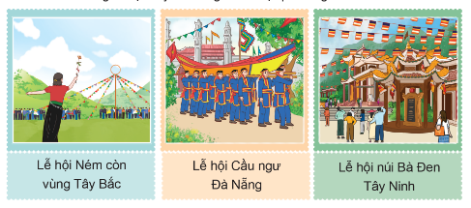  - GV tổ chức cho HS chơi trò chơi “Thi kể nhanh”:  + Các nhóm chơi theo thứ tự lần lượt kể nhanh về những lễ hội truyền thống ở các địa phương.  + Đội sau không được kể trùng tên lễ hội với đội trước.  + Đội nào kể trùng tên thì đội đó sẽ dừng cuộc chơi. Đội ở lại sau cùng là đội chiến thắng.  - GV gợi thiệu cho HS một số lễ hội trên cả nước:  + Lễ hội Lồng Tồng: là lễ hội quan trọng bộc nhất vào dịp đầu năm mới đối với người dân vùng Tây Bắc, cầu cho mưa thuận gió hòa, mùa màng tốt tươi, đời sống ấm no.  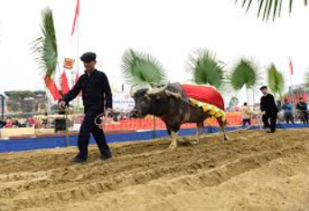  + Hội Lim (Bắc Ninh): Là lễ hội lâu đời của người dân vùng Kinh Bắc với hai phần lễ và hội. Phần hội gồm các hoạt động hát hội và các trò chơi dân gian.  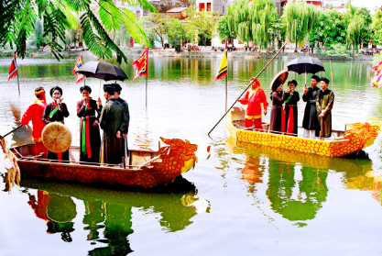  + Lễ hội Tháp Bà Ponagar: là một lễ hội tiêu biểu của nhân dân miền Trung để tưởng nhớ và tôn vinh công lao của Bà Ponagar - người đã dạy dân cách chăn nuôi, dệt vải, trồng lúa.  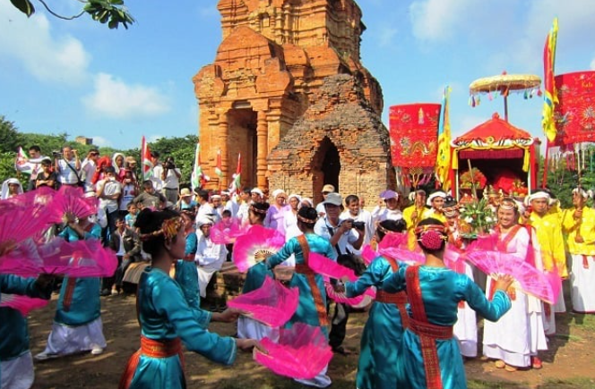  + Lễ hội đua voi Tây Nguyên: là lễ hội cổ truyền của người dân vùng cao Tây Nguyên nhằm tôn vinh tài nghệ thuần dưỡng voi và tinh thần thượng võ của đồng bào các dân tộc tại đây.  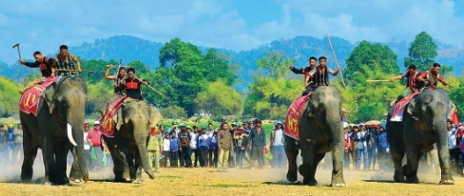  + Lễ hội Khao lề thế lính: được tổ chức tạo đảo Lý Sơn hằng năm để tri ân công đức những hùng binh Hoàng Sa trong đội Hoàng Sa Bắc hải năm xưa đã vượt biển khơi cắm, dựng bia vĩnh hằng về chủ quyền biển, đảo của Việt Nam trên 2 quần đảo Hoàng Sa và Trường Sa.  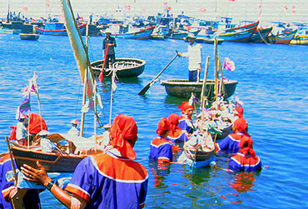  - GV cho HS xem tranh ảnh hoặc video clip về những lễ hội truyền thống ở các địa phương.  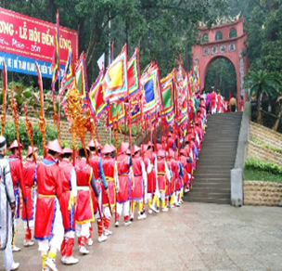  Lễ hội đền Hùng  (Phú Thọ)  https://youtu.be/hInyfqwqDf4  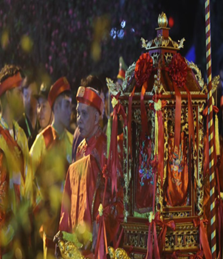  Lễ hội Khai ấn Đền Trần  (Nam Định)  https://youtu.be/-RpsfKYLhIo  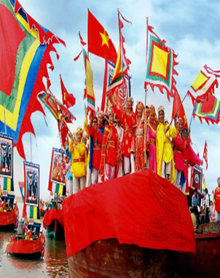  Lễ hội Nghinh Ông  (Cần Giờ)  https://youtu.be/W5-6iZKb-iA  - Sau khi HS xem xong, GV đặt câu hỏi cho HS:  + Em thấy có những lễ hội truyền thống nào trong video clip/tranh ảnh vừa xem?  + Em đã từng tham gia một trong những lễ hội truyền thống đó chưa? Đó là lễ hội nào? Hãy chia sẻ một vài trải nghiệm của em khi tham gia.  - GV gợi ý HS chia sẻ với các bạn trong nhóm về một lễ hội truyền thống ở địa phương mình theo:  + Tên lễ hội truyền thống.  + Nguồn gốc lễ hội.  + Thời gian, địa điểm tổ chức.  + Những hoạt động chính trong lễ hội.  + Ý nghĩa của lễ hội với người dân địa phương.  - GV mời một số HS chia sẻ trước lớp. Các HS khác bổ sung, đóng góp ý kiến nếu có những hiểu biết về lễ hội bạn chia sẻ.  - GV nhận xét, đánh giá, chốt đáp án:  - GV kết luận: Lễ hội truyền thống là sự kiện đặc biệt được tổ chức định kì để tôn vinh, duy trì những giá trị văn hoá, truyền thống của một cộng đồng, dân tộc. Lễ hội truyền thống thường có nguồn gốc lịch sử lâu đời và được tổ chức theo những nghi lễ đã được thực hiện qua nhiều thế hệ. Đây là dịp để những người cùng sinh sống trên địa bàn thể hiện mối quan hệ gắn bó và tình đoàn kết.  Hoạt động 2: Chia sẻ những lưu ý khi tham gia lễ hội truyền thống  a. Mục tiêu: Thông qua hoạt động, HS:  - Chia sẻ được về những điều cần lưu ý khi tham gia lễ hội truyền thống.  - Có ý thức tuân thủ những quy định khi tham gia lễ hội truyền thống.  b. Cách tiến hành:  - Từ những trải nghiệm tham gia lễ hội truyền thống ở địa phương, GV tổ chức cho HS chia sẻ những quy định khi tham gia lễ hội truyền thống.  - GV hướng dẫn HS thảo luận nhóm về những điều cần lưu ý khi tham gia lễ hội truyền thống.  - GV khuyến khích HS trình bày những lưu ý một cách sáng tạo, trang trí cho bản lưu ý thêm sinh động.  - GV gợi ý một số lưu ý khi tham gia lễ hội truyền thống:  + Không chen lấn, xô đẩy, gây mất trật tự.  + Mặc trang phục lịch sự, phù hợp thuần phong mĩ tục.  + Ứng xử có văn hoá.  + Giữ gìn vệ sinh môi trường.  + Không nói tục, gây ảnh hưởng xấu tới không khí lễ hội.  - GV trình chiếu cho HS tham khảo:  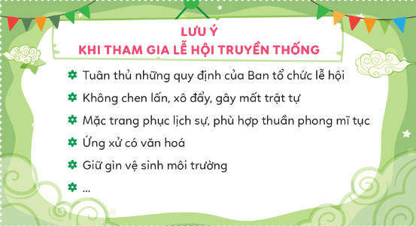  - GV mời đại diện các nhóm trình bày và trao đổi về kết quả thảo luận của nhóm mình.  - GV tổng kết hoạt động và nhấn mạnh những lưu ý chung khi tham gia lễ hội truyền thống.  - GV kết luận: Các em hãy tích cực tham gia các lễ hội truyền thống ở địa phương mình. Đó là các em đang góp sức mình để giữ gìn, bảo tồn nét đẹp truyền thống dân tộc. Khi tham gia các lễ hội truyền thống, các em cần nghiêm chỉnh tuân thủ những quy định của Ban tổ chức lễ hội, cư xử lịch sự, có văn hoá.  3. Luyện tập, thực hành  a. Mục tiêu: Giúp HS củng cố kiến thức đã học.  b. Cách tiến hành  Bài tập trắc nghiệm:  - GV cho HS làm việc cá nhân để trả lời các câu hỏi trắc nghiệm sau:  Câu 1: Đâu là lễ hội truyền thống của Việt Nam?  A.Lễ hội hoa anh đào.  B. Lễ hội hoa ban.  C. Lễ hội té nước.  D. Lễ hội hoa đăng.  Câu 2: câu ca dao sau đây đề cập đến lễ hội nào?  Dù ai đi ngược về xuôi  Nhớ ngày giỗ Tổ mùng mười tháng ba.  A. Lễ hội chùa bà Thiên Hậu.  B. Lễ hội núi Bà Đen.  C. Lễ hội đền Trần.  D. Lễ hội đền Hùng.  Câu 3: Nội dung nào dưới đây không phải là đặc điểm của hội Lim?  A. Được tổ chức vào cuối 3 âm lịch.  B. Được tổ chức tại Bắc Ninh.  C. Gồm có cả phần lễ và phần hội.  D. Hát quan họ giao duyên là một phần tiêu biểu của lễ hội.  Câu 4: Lễ hội Tịch Điền có điểm gì đặc biệt?  A. Sử dụng hai chú trâu để xuống đồng.  B. Chỉ có phần lễ mà không có phần hội.  C. Người đóng giả vua xuống ruộng cày.  D. Người dân đi theo sau trâu để giao thóc xuống đồng  Câu 5: Lễ hội nào của nước ta được UNESCO công nhận là Di sản văn hóa phi vật thể?  A. Hội lim.  B. Hội Gióng.  C. Hội Nghinh ông.  D. Hội chùa Hương.  - GV mời 2 -3 HS trả lời. HS khác lắng nghe, nhận xét.  - GV nhận xét, chốt đáp án:  4. Củng cố, dặn dò:  - GV nhận xét, tóm tắt lại những nội dung chính của bài học.  - GV nhận xét, đánh giá sự tham gia của HS trong giờ học, khen ngợi những HS tích cực; nhắc nhở, động viên những HS còn chưa tích cực, nhút nhát.  - GV nhắc nhở HS:  + Ôn lại các kiến thức đã học hôm nay.  + Tích cực tham gia các lễ hội truyền thống ở địa phương.  + Sưu tầm tranh ảnh về các hoạt động trong lễ hội truyền thống ở địa phương. | - HS lắng nghe GV nêu câu hỏi.  - HS trả lời.  - HS lắng nghe, tiếp thu.  - HS lắng nghe GV giới thiệu bài học.  - HS chia nhóm.  - HS lắng nghe, thực hiện.  - HS tham gia trò chơi.  - HS lắng nghe, tiếp thu.  - HS quan sát.  - HS lắng nghe câu hỏi.  - HS thực hiện chia sẻ nhóm.  - HS chia sẻ trước lớp.  - HS lắng nghe, tiếp thu.  - HS lắng nghe, tiếp thu.  - HS chia sẻ.  - HS lắng nghe, tiếp thu.  - HS thực hiện.  - HS lắng nghe, tiếp thu.  - HS quan sát.  - HS trao đổi.  - HS lắng nghe, tiếp thu.  - HS lắng nghe, tiếp thu.  - HS làm việc cá nhân.  - HS trả lời.  - HS lắng nghe, tiếp thu.  - HS lắng nghe, tiếp thu  - HS lắng nghe, ghi chú.
  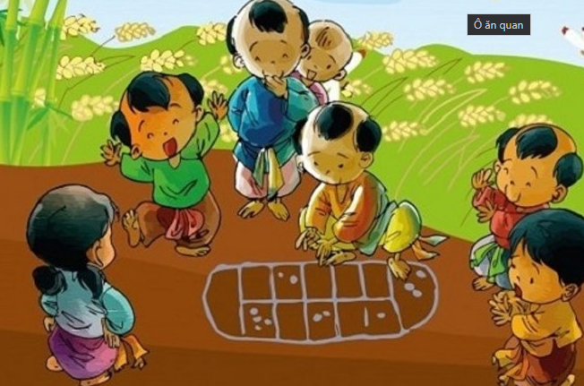  Hình 1 | 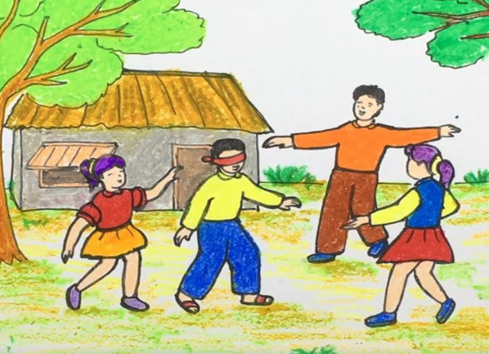  Hình 2
  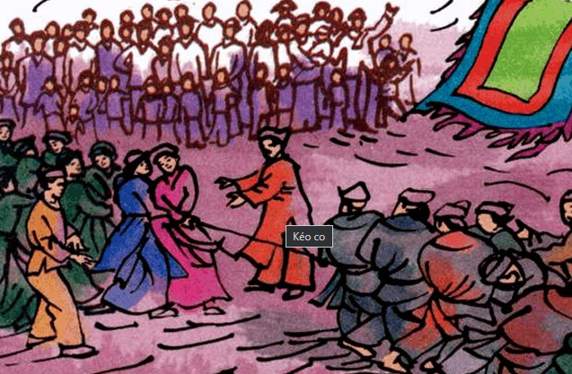  Hình 3 | 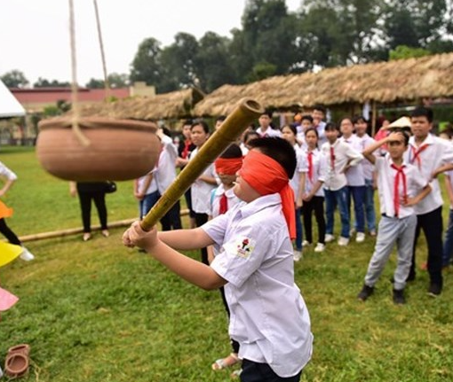  Hình 4
  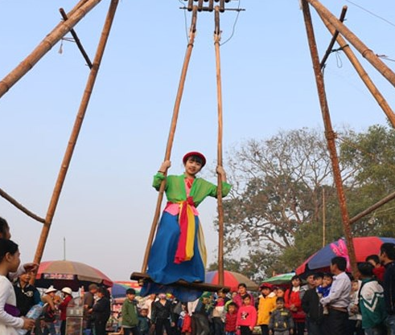  Hình 5 | 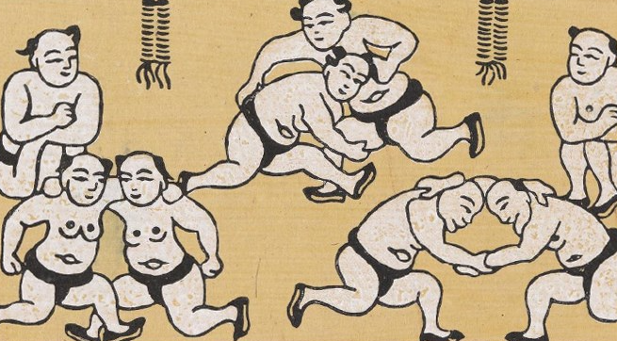  Hình 6
  Lễ hội | Thông tin
  Lễ hội đền Hùng  (Phú Thọ) | + Thời điểm tổ chức: 10 tháng 3 âm lịch.  + Nguồn gốc: Sự tích “Con Rồng cháu Tiên”.  + Hoạt động chính: lễ dâng hương, rước kiệu, thi làm bánh chưng bánh giầy,...  + Trang phục: trang phục nghiêm túc, lịch sự.  + Ý nghĩa: Tưởng nhớ và tỏ lòng biết ơn công lao lập nước của các vua Hùng, những vị vua đầu tiên của dân tộc.
  Lễ hội Khai ấn Đền Trần  (Nam Định) | + Thời điểm tổ chức: đêm 14 rạng sáng ngày 15 tháng Giêng.  + Nguồn gốc: là một tập tục có từ thế kỷ XIII, chính xác là vào năm 1239 của triều đại nhà Trần. Tại phủ Thiên Trường, vua Trần mở tiệc chiêu đãi và phong chức cho những quan quân có công.  + Hoạt động chính: Dâng hương, rước kiệu ấn và khai ấn tại Tiên Miếu nhà Trần.  + Trang phục: trang phục nghiêm túc, lịch sự.  + Ý nghĩa: Mở đầu cho công việc trong năm mới đồng thời giáo dục con người về đạo đức, lối sống, phát huy truyền thống “Uống nước nhớ nguồn” của dân tộc.
  Lễ hội Nghinh Ông  (Cần Giờ) | + Thời điểm tổ chức: ngày 14 và 16 tháng 8 âm lịch.  + Nguồn gốc: Sự tích về Cá Ông cứu nguy, bảo vệ người dân trên biển.  + Hoạt động chính: Cúng chay, cúng mặn, rước kiệu, lễ tế, đua thuyền...  + Trang phục: trang phục nghiêm túc, lịch sự.  + Ý nghĩa: thể hiện sự biết ơn, lòng thành kính đối với cá Ông cũng như cầu nguyện cho sóng yên biển lặng, ngư dân gặp nhiều may mắn.
  Câu | 1 | 2 | 3 | 4 | 5
  Đáp án | B | D | A | C | B

QUẦN THỂ DI TÍCH CÔN SƠN – KIẾP BẠC
Di tích Côn Sơn - Kiếp Bạc thuộc địa bàn phường Trần Hưng Đạo, thành phố Hải Phòng, được công nhận là di tích quốc gia đặc biệt năm 2012. Nơi đây gồm quần thể các di tích lịch sử liên quan đến những chiến công lẫy lừng trong ba lần quân dân thời Trần đánh thắng quân xâm lược Nguyên Mông thế kỷ XIII và trong cuộc kháng chiến 10 năm của nghĩa quân Lam Sơn chống quân Minh ở thế kỷ XV. Đây là nơi gắn liền với thân thế, sự nghiệp của các vị anh hùng dân tộc Nguyễn Trãi, Trần Hưng Đạo cùng với nhiều danh nhân văn hoá của dân tộc: Trần Nguyên Đán, Pháp Loa, Huyền Quang… Điểm nhấn của khu di tích này là chùa Côn Sơn và đền Kiếp Bạc.
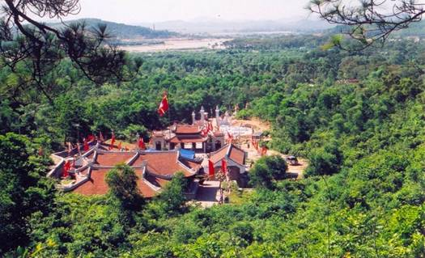

Chùa Côn Sơn thuộc phường Trần Hưng Đạo, thành phố Hải Phòng, là một trong những trung tâm Phật giáo của dòng thiền phái Trúc Lâm Đại Việt được Điều Ngự Giác Hoàng Trần Nhân Tông sáng lập ở thế kỷ XIII. Chùa kiến trúc theo kiểu chữ công, gồm Tiền đường, Thiêu lương, Thượng điện là nơi thờ Phật, trong đó có những tượng Phật từ thời Lê cao tới 3 mét.
- Đường vào Tam quan lát gạch, chạy dài dưới hàng thông trăm năm phong trần xen lẫn những tán vải thiều xum xuê xanh thẫm. Tam quan được tôn tạo năm 1995, kiểu cổ, có 2 tầng 8 mái với các hoạ tiết hoa lá, mây tản cách điệu của nền nghệ thuật kiến trúc thời Lê
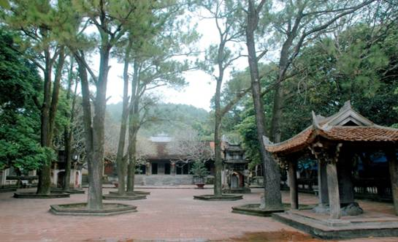 | 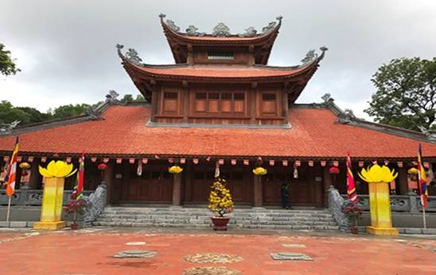
Đền thờ Nguyễn Trãi, khởi công xây dựng ngày 14-12-2000, trên khuôn viên đất rộng gần 10.000 mét vuông, tại chân núi Ngũ Nhạc, nằm trong khu vực Thanh Hư Động và gần nơi ngày xưa từng có đền thờ bà Trần Thị Thái, thân mẫu của Nguyễn Trãi. Phía bên phải là dòng suối Côn Sơn chảy từ Bắc xuống Nam, uốn lượn từ phải qua trái, ôm lấy khu Đền.
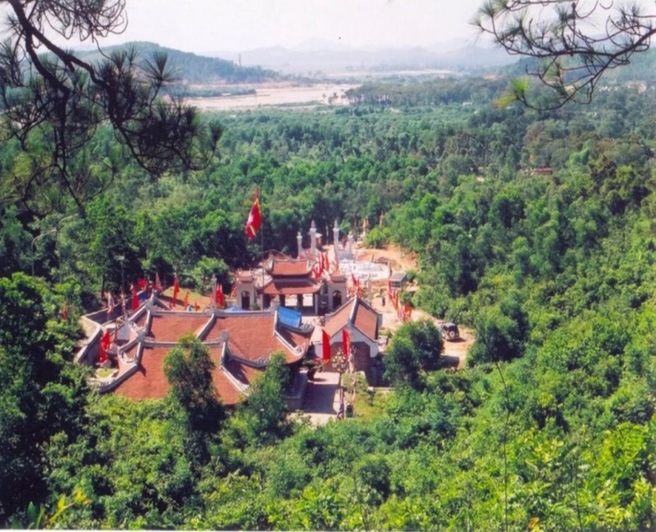 | 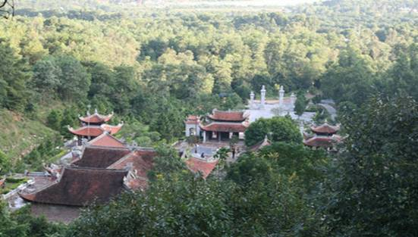

Toàn cảnh di tích đền thờ Nguyễn Trãi nhìn từ trên cao phía sau đền

Ngôi đền chính tựa lưng vào Tổ Sơn, hai bên tì vào hai dãy núi Ngũ Nhạc và Kỳ Lân là tả Thanh long và hữu Bạch hổ. Phía trước có hồ nước rộng, tiếp theo là núi Trúc Thôn đối diện với núi Phượng Hoàng. Xa xa là dãy núi An Lạc.
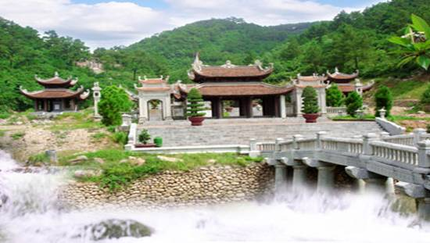 | 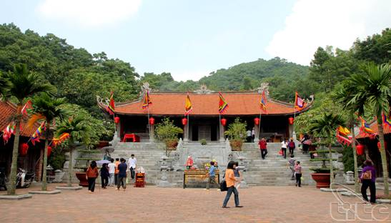

Đền Kiếp Bạc thuộc địa phận hai thôn Dược Sơn và Vạn Kiếp, phường Trần Hưng Đạo,thành phố Hải Phòng, là nơi thờ phụng Hưng Đạo Đại Vương Trần Quốc Tuấn. Kiếp Bạc là tên ghép của hai vùng Vạn Yên (làng Kiếp) và Dược Sơn (làng Bạc). Đây là di tích quan trọng thuộc khu di tích Côn Sơn - Kiếp Bạc.
Khu vực đền Kiếp Bạc là một thung lũng trù phú ba phía có dãy núi Rồng bao bọc, một phía là Lục Đầu Giang. Núi tạo thành thế rồng chầu, hổ phục, sông tạo thành minh đường rộng rãi. Phía trước đền có cổng lớn có ba cửa ra vào nguy nga, đồ sộ. Trên trán cổng mặt ngoài có bốn chữ "Hưng thiên vô cực", dưới có 5 chữ "Trần Hưng Đạo Vương từ".
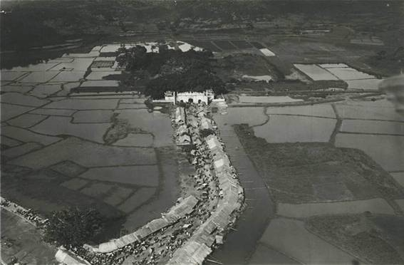
Vào thế kỷ XIII, đây là nơi Hưng Đạo Đại Vương Trần Quốc Tuấn lập căn cứ, tích trữ lương thực, huấn luyện quân sĩ trong các cuộc kháng chiến chống quân Nguyên Mông. Sang thế kỷ XIV, đền thờ ông được xây dựng tại nơi đây và là nơi tổ chức các lễ hội hàng năm để dâng hương tưởng niệm vị anh hùng của dân tộc Việt, người có công lớn với đất nước và được dân gian tôn sùng là Đức Thánh Trần.
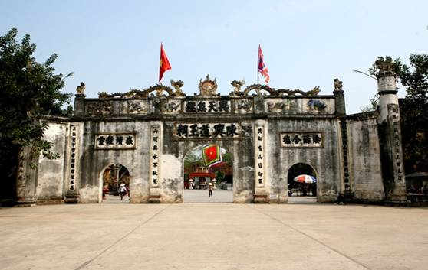 | 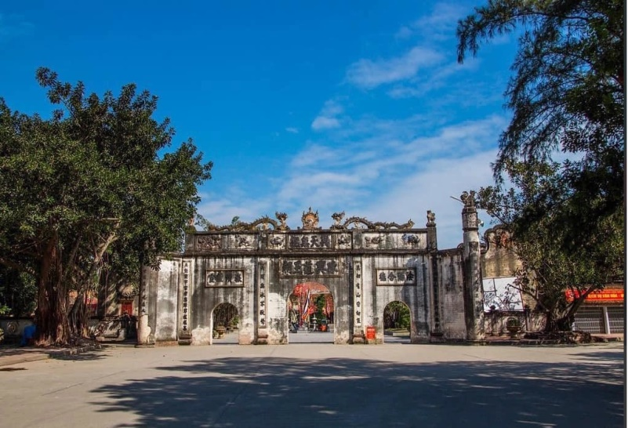

Nghi môn đền Kiếp Bạc

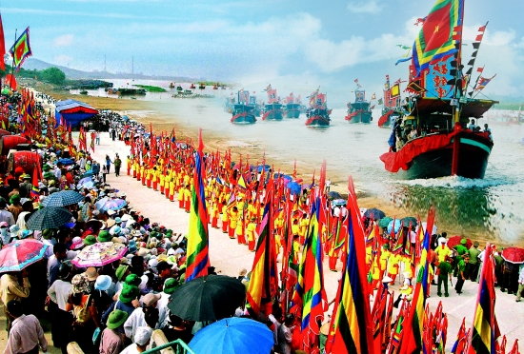

Tái hiện cảnh hội quân trên sông Lục Đầu Giang trong Lễ hội mùa thu tại Kiếp Bạc
Đền thờ Chu Văn An là nơi thờ phụng người thầy giáo với tấm gương mẫu mực về tâm đức sáng ngời.
Đền thờ Chu Văn An, nơi thờ phụng người thầy giáo với tấm gương mẫu mực về tâm đức sáng ngời, tọa lạc trên núi Phượng Hoàng thuộc phường Chu Văn An, thành phố Hải Phòng
Chu Văn An, tên chữ là Linh Triệt, hiệu là Tiều Ẩn, quê ở thôn Văn, xã Quang Liệt, huyện Thanh Đàm (nay thuộc xã Thanh Liệt, huyện Thanh Trì, Hà Nội). Ông đã từng đỗ Thái học sinh (Tiến sĩ) nhưng không ra làm quan mà mở trường Huỳnh Cung bên kia sông Tô Lịch để dạy học. Sau này, ông được Vua Trần Minh Tông mời ra làm Tư nghiệp Quốc Tử Giám, dạy cho các Thái tử và phò giúp nhà vua. Đến thời Trần Dụ Tông, triều đình rối ren, Chu Văn An khuyên can giúp nhà vua vững con thuyền an dân, còn dâng “thất trảm sớ” nhưng đều bất thành. Ông cáo quan về núi Phượng Hoàng ở ẩn, dạy học, viết sách, tìm thuốc chữa bệnh cho dân cho tới khi mất. Khi qua đời ông được Vua Trần Nghệ Tông phong tước Văn Trinh Công, tước phẩm cao nhất trong hạng tước và được thờ tự ở Văn Miếu.
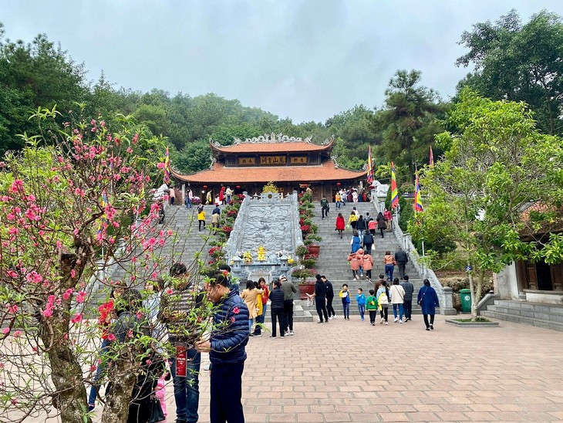 | 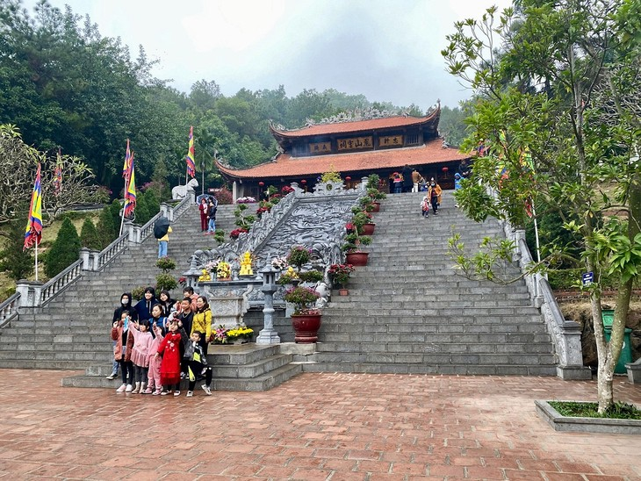
Khu di tích danh thắng Phượng Hoàng – nơi thầy Chu Văn An về ở ẩn và dạy học, trải qua các triều đại được trùng tu, tôn tạo, xây dựng gồm nhiều hạng mục công trình nhưng qua thời gian và chiến tranh tàn phá đều bị hư hại. Từ năm 1997, chính quyền tỉnh Hải Dương( nay là Hải Phòng) bắt đầu từng bước khai quật khảo cổ và trùng tu tôn tạo, xây mới. Hiện nay, khu di tích tưởng niệm gồm 3 khu chính là Đền thờ, Lăng mộ thầy Chu Văn An và Điện Lưu Quang - nơi thầy Chu Văn An dạy học thuở xưa

Toàn bộ công trình được trùng tu xây dựng đồng bộ, kiên cố theo đúng lối kiến trúc cổ. Bước lên hơn 100 bậc đá là ngôi đền thờ thầy giáo Chu Văn An. Đền thờ gồm tiền tế và hậu cung, có kiến trúc chồng diêm hai tầng tám mái.
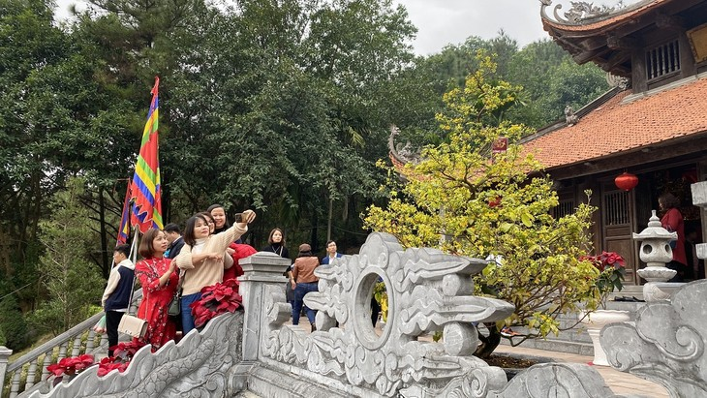 | 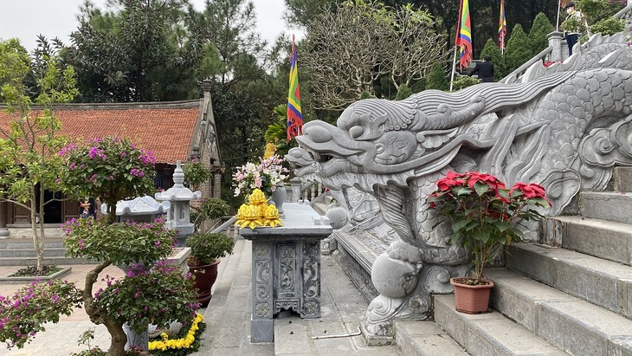

Vẻ đẹp thiên nhiên của vùng này đã đi vào thơ ca: “Kiệt sơn thất thập nhị phong.
Phượng Hoàng bậc nhất trong vùng Chí Linh (phường Trần Hưng Đạo)”.

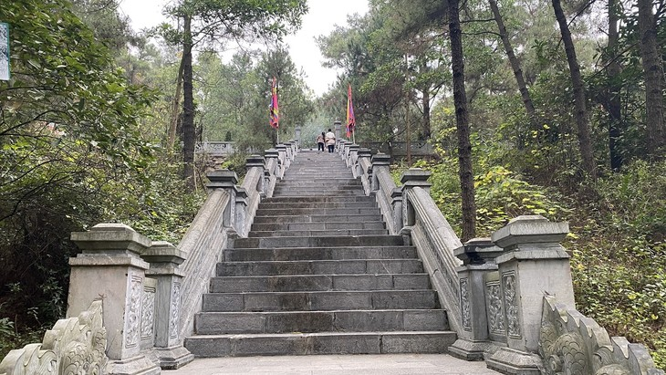
Đường lên lăng mộ thầy giáo Chu Văn An nay đã được làm toàn bộ bậc đá, có lan can, hoà vào phong cảnh hai bên bạt ngàn rừng thông vi vu reo hát.

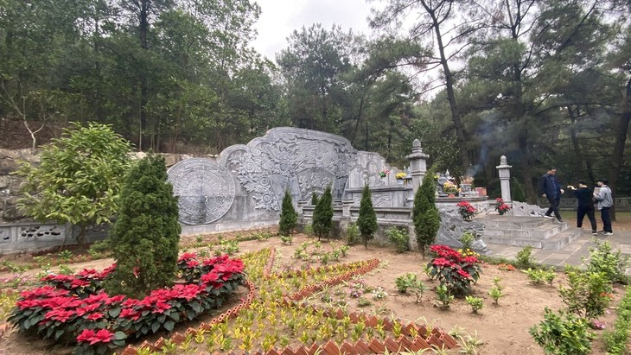 | 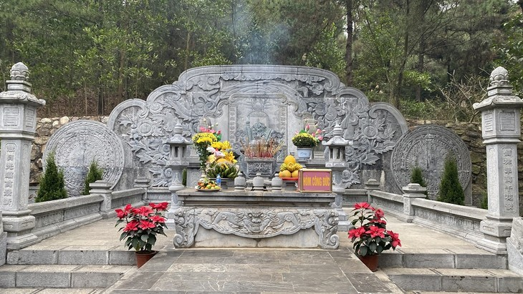

Lăng mộ thầy giáo Chu Văn An nằm tĩnh lặng trong khói hương thơm ngát, trên đỉnh phía đông núi Phượng Hoàng, được làm bằng chất liệu đá xanh, chạm khắc theo mẫu trang trí hoa văn thời Trần. Cách khu lăng mộ khoảng 50m về phía tây có giếng Ngọc. Tương truyền, khi thầy giáo Chu Văn An mất, suốt cả năm trời hương khói bên mộ thầy trên đỉnh núi, các học trò đã tìm ra mạch nước và khơi thành giếng để giữ nguồn nước phục vụ cho việc thờ phụng thầy.

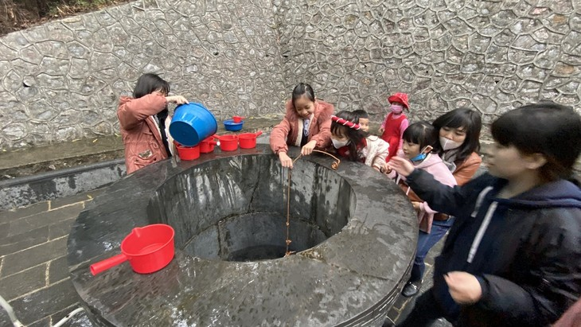
Giếng Ngọc đặc biệt ở chỗ lúc nào cũng đầy nước. Thành giếng được ốp đá cao hơn 1m,
chạm trổ hình “lưỡng long chầu nguyệt”. Nhiều người dân đến thăm viếng đều xin một gáo
nước ở nguồn nước thiêng để rửa mặt.

Tên tuổi của thầy Chu Văn An đã đi vào lịch sử dân tộc như một bậc nho học tiêu biểu của nước Việt, một tấm gương sáng về đạo làm người. Hàng năm, tại khu di tích, “Lễ khai bút đầu xuân” vào ngày 8 tháng Giêng (âm lịch) và “Lễ hội về nguồn” vào ngày 26 tháng 11 (âm lịch) đã trở thành nét đẹp văn hoá trong đời sống tinh thần của nhân dân cả nước, đặc biệt là trong giáo viên và học sinh, sinh viên.Khu di tích danh thắng này không chỉ là nơi giáo dục truyền thống “tôn sư trọng đạo” mà còn trở thành điểm tham quan hấp dẫn du khách cả nước.
Điều chỉnh sau tiết dạy(nếu có)
….……………………………………………………………………………………………………………………………………………………..……………………………..
____________________________________________________________________
Buổi chiều. Tiết 1. Bài viết 1
VIẾT ĐOẠN VĂN THỂ HIỆN TÌNH CẢM, CẢM XÚC
(Ôn tập)
I. YÊU CẦU CẦN ĐẠT
1. Phát triển các năng lực đặc thù
1.1. Phát triển năng lực ngôn ngữ
- Nhớ được cấu tạo và cách viết đoạn văn thể hiện tình cảm, cảm xúc trước một sự việc (câu chuyện).
- Viết được đoạn văn thể hiện tình cảm, cảm xúc về một sự việc (hoặc câu chuyện) theo đề bài đã chọn. Đoạn văn không mắc lỗi về cấu tạo; ít lỗi về nội dung, chính tả, từ ngữ, ngữ pháp..
1.2. Phát triển năng lực văn học
- Cảm nhận được những chi tiết hay và ý nghĩa của sự việc (hoặc câu chuyện, bài thơ); lựa chọn được từ ngữ, hình ảnh phù hợp để thể hiện tình cảm, cảm xúc của bản thân.
2. Góp phần phát triển các năng lực chung và phẩm chất
- Phát triển NL tự chủ và tự học: tự giải quyết nhiệm vụ học tập: viết được đoạn văn thể hiện tình cảm, cảm xúc về một sự việc hoặc câu chuyện, bài thơ.
- Phát triển NL giao tiếp và hợp tác: HS trình bày và thảo luận về đoạn văn đã viết.
- Bồi dưỡng phẩm chất chăm chỉ, trách nhiệm: HS chăm chỉ thực hiện tốt các nhiệm vụ được giao.
II. ĐỒ DÙNG DẠY HỌC
- GV chuẩn bị: máy tính, máy chiếu; phiếu học tập dành cho HS.
- HS chuẩn bị: SGK Tiếng Việt 5, tập một.
III. CÁC HOẠT ĐỘNG DẠY VÀ HỌC CHỦ YẾU
HOẠT ĐỘNG CỦA GIÁO VIÊN | HOẠT ĐỘNG CỦA HỌC SINH
A. HOẠT ĐỘNG KHỞI ĐỘNG
- GV cho HS nhắc lại kiểu đoạn văn vừa được học.  - GV giới thiệu bài: Trong những tiết học trước, các em đã học cách viết đoạn văn thể hiện tình cảm, cảm xúc trước một sự việc (hoặc câu chuyện, bài thơ). Hôm nay cô (thầy) sẽ hướng dẫn các em ôn tập viết đoạn văn kiểu này. | - HS nhắc lại: Đoạn văn thể hiện tình cảm, cảm xúc.
B. HOẠT ĐỘNG ÔN TẬP KIẾN THỨC
Mục tiêu: - Giúp học sinh ôn lại cấu tạo, các bước lập dàn ý của đoạn văn giới thiệu thể hiện tình cảm, cảm xúc.
Hoạt động 1: Ôn tập về cấu tạo của đoạn văn  Cách tiến hành:  - GV cho HS ôn tập cấu tạo của đoạn văn thể hiện tình cảm, cảm xúc:  + GV yêu cầu HS thảo luận nhóm 4, nêu lại cấu tạo của đoạn văn miêu tả tình cảm, cảm xúc bằng sơ đồ tư duy vào bảng phụ.  + GV mời 2-3 nhóm trình bày, các HS khác theo dõi, nhận xét.  - GV yêu cầu HS nhắc lại các bước tìm ý, lập dàn ý  - GV mời 2 HS nhắc lại các bước tìm ý, lập dàn ý.  - GV chốt lại các bước tìm ý, lập dàn ý:  + Giới thiệu chủ đề.  + Phát triển chủ đề.  + Củng cố, nâng cao chủ đề.  - GV yêu cầu HS đọc thầm lại cấu tạo và các bước tìm ý của đoạn văn thể hiện tình cảm, cảm xúc. | + HS thảo luận, thực hành vẽ sơ đồ tư duy.  + 2-3 HS đại diện nhóm trình bày.  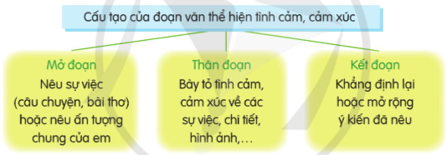  - 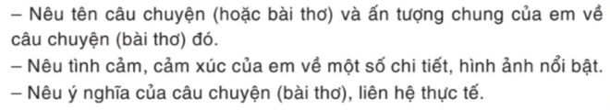  - Học sinh đọc lại cấu tạo của đoạn văn thể hiện tình cảm, cảm xúc.
C. HOẠT ĐỘNG THỰC HÀNH LUYỆN TẬP
Mục tiêu:
- Học sinh trao đổi được với bạn những ý chính về đề văn mà mình lựa chọn dựa theo các gợi ý.
- HS viết được đoạn văn theo dàn ý trên.
Hoạt động 2: Viết đoạn văn  Cách tiến hành:  - GV mời một số HS tiếp nối nhau đọc yêu cầu của Bài 1 và các câu hỏi gợi ý.  - GV yêu cầu HS làm việc cá nhân chuẩn bị đề mình lựa chọn. HS thảo luận nhóm đôi nội dung mình đã chuẩn bị.  - GV hỏi 1 HS theo các câu hỏi gợi ý trong SGK (để làm mẫu):  + Ở câu mở đoạn, em sẽ giới thiệu chủ đề bằng cách nào?  + Em sẽ phát triển chủ đề cho phần thân đoạn bằng những ý nào?  + Để củng cố, nâng cao chủ đề, câu kết đoạn cần viết như thế nào?  - Giáo viên nhận xét, hướng dẫn HS cách chọn chi tiết để giới thiệu, phát triển nội dung đoạn văn. GV chốt lại các bước làm :  + Đọc thầm lại dàn ý đã lập, điều chỉnh dàn ý (nếu cần).  + Dựa vào dàn ý để viết đoạn văn. Chú ý viết câu đúng cấu tạo ngữ pháp, lựa chọn từ ngữ phù hợp, giàu hình ảnh,...  +Đọc lại bài viết : phát hiện và sửa lỗi (nếucó); sửa bài viết cho hay(thay thế từ ngữ, viết lại câu,...).  - GV yêu cầu HS viết đoạn văn theo các gợi ý mình đã chuẩn bị.  Hoạt động 3: Bình chọn đoạn văn hay  - GV chia lớp thành 5 nhóm: Các nhóm tổ chức đọc đoạn văn đã viết, mỗi nhóm bình chọn ra một đoạn văn hay nhất.  - GV trao phần thưởng (hoặc biểu dương, khen ngợi) những HS có bài viết được bình chọn.  - GV nêu nhận xét về tiết học và nhận xét về kĩ năng viết đoạn văn thể hiện tình cảm, cảm xúc của lớp. | - 2 HS đọc đề bài và câu hỏi gợi ý.  - HS làm việc cá nhân, dựa vào câu hỏi gợi ý trong SGK để chuẩn bị cho bài giới thiệu của mình (HS viết các gợi ý vào vở nháp).  - HS làm việc nhóm, trao đổi theo gợi ý trong SGK. GV theo dõi, giúp đỡ HS, nhắc các em chọn chi tiết tiêu biểu để giới thiệu, ghi chép trong quá trình nghe; hướng dẫn các em cách trao đổi với bạn.  - Một số học sinh trình bày trước lớp  - Các HS còn lại nêu ý kiến, góp ý, hỏi thêm những chi tiết chưa rõ.  - HS lắng nghe  - HS viết đoạn văn.  - HS đọc đoạn văn của mình, HS khác lắng nghe, nhận xét.
D. HOẠT ĐỘNG VẬN DỤNG
- Học sinh về nhà đọc lại đoạn văn cho người thân nghe.
Điều chỉnh sau tiết dạy(nếu có)
….……………………………………………………………………………………………………………………………………………………..…………………………………….

……………………………………………………………………………………………..
Thứ ba ngày 23 tháng 12 năm 2024
Buổi sáng
Tiết 1. Bài đọc 2
CHÚ CÔNG AN
I. YÊU CẦU CẦN ĐẠT
1. Phát triển năng lực ngôn ngữ
- Đọc thành tiếng trôi chảy toàn bài. Phát âm đúng các từ ngữ dễ viết sai. Ngắt nghỉ hơi đúng ngữ pháp, ngữ nghĩa. Tốc độ đọc khoảng 95 tiếng / phút. Đọc thầm nhanh hơn nửa đầu học kì I.
- Hiểu nghĩa của các từ ngữ trong bài. Trả lời được các CH về nội dung bài thơ. Hiểu nội dung, ý nghĩa của bài thơ: ca ngợi các chiến sĩ công an (cảnh sát) khu vực hết lòng vì cuộc sống bình yên của nhân dân, vì an ninh, trật tự của xã hội.
- GDANQP
2. Phát triển năng lực văn học
Cảm nhận vẻ đẹp của hình tượng chú công an khu vực trong bài thơ.
3. Góp phần phát triển các năng lực chung và phẩm chất
- Phát triển NL giao tiếp và hợp tác (biết cùng các bạn thảo luận nhóm).
- Bồi dưỡng PC nhân ái (biết quý trọng và biết tỏ lòng biết ơn với các chú công an).
II. ĐỒ DÙNG DẠY HỌC
- GV chuẩn bị: máy tính, máy chiếu, tranh minh hoạ nội dung bài đọc.
- HS chuẩn bị: SGK Tiếng Việt 5, tập một; vở ô li hoặc vở bài tập.
III. CÁC HOẠT ĐỘNG DẠY VÀ HỌC
HOẠT ĐỘNG CỦA GIÁO VIÊN | HOẠT ĐỘNG CỦA HỌC SINH
A. HOẠT ĐỘNG KHỞI ĐỘNG
- Giáo viên có thể cho học sinh nghe một bài hát về thầy chú công an để tạo không khí tích cực cho giờ học như: Chú công an tí hon, Em muốn làm cảnh sát,…  - Giới thiệu bài: Qua bài đọc 32 phút giành sự sống, các em đã hiểu về tinh thần trách nhiệm, lòng dũng cảm, sự nhanh trí, khéo léo của các chú cảnh sát phòng cháy chữa cháy và niềm vui, sự tin yêu mà các chú đem lại cho người dân. Bài thơ Chú công an mà các em học hôm nay lại khắc hoạ hình ảnh của một chú công an (cảnh sát) khu vực. Hình ảnh chú hiện lên trong bài thơ như thế nào? Qua bài thơ, tác giả muốn thể hiện tình cảm gì? Chúng ta cùng tìm hiểu nhé! | - HS hát theo hướng dẫn của GV.  - HS lắng nghe.
B. HOẠT ĐỘNG HÌNH THÀNH KIẾN THỨC
Mục tiêu: - Đọc thành tiếng trôi chảy toàn bài. Phát âm đúng các từ ngữ HS dễ viết sai. Ngắt nghỉ hơi đúng.
- Hiểu nghĩa của các từ ngữ ít thông dụng được chú giải trong bài.
- Hiểu được nội dung và ý nghĩa của bài đọc.
Hoạt động 1: Đọc thành tiếng  - Cách tiến hành:  - GV đọc mẫu bài thơ, giọng trầm lắng, thể hiện sự suy nghĩ và tình cảm yêu mến, thán phục, kết hợp giải nghĩa từ ngữ khó (tuần tra, phân minh, neo đơn, cảnh phục, quân hàm,...).. - GV lưu ý HS về cách ngắt nghỉ ở một số câu thơ dễ ngắt sai do ảnh hưởng nhạc điệu của các câu trước và sau nó. VD:  (1) Những vì sao / lấp lánh bay.  (2) Các chú / thức cùng đom đóm // Qua đêm dài / tới bình minh.  (3) Chú / luôn thăm hỏi ân cần.  (4) Ai / cũng cảm ơn các chú // Giữ bình yên / cho mọi nhà.  - Tổ chức cho HS luyện đọc:  + Chia nhóm 4, lần lượt mỗi học sinh đọc 1 khổ thơ trong nhóm. HS cuối cùng đọc 2 khổ thơ.  + HS lần lượt đọc nối tiếp các đoạn trong bài, giọng đọc phù hợp với nội dung bài thơ:  Giọng đọc chung toàn bài thơ là giọng trìu mến, cảm phục.  + Hai khổ thơ đầu nên đọc với giọng tha thiết, nhấn giọng vào các từ ngữ khắc hoạ hình ảnh chú công an đi tuần ban đêm đẹp, nên thơ và cảm động.  + Hai khổ thơ giữa đọc với giọng xúc động, kể lại những việc chú công an khu vực đã tận tuỵ làm cho người dân.  + Khổ thơ cuối đọc với giọng tự hào thể hiện niềm tin tưởng, sự khâm phục đối với các chú công an khu vực của tác giả.  + Cho học sinh luyện đọc một số từ khó.  + Cho một số nhóm đọc trước lớp.  Hoạt động 2: Đọc hiểu  - Cách tiến hành  - 4 HS nối tiếp nhau đọc 4 CH trong SGK. Cả lớp đọc thầm theo:  - GV giao nhiệm vụ cho HS đọc thầm bài đọc, thảo luận nhóm đôi theo các câu hỏi tìm hiểu bài. HS trả lời câu hỏi bằng trò chơi Hỏi đáp trước lớp  - GV yêu cầu HS thực hiện trò chơi:  + Mỗi nhóm 2 bạn sẽ lên trước lớp. Bạn thứ nhất hởi câu 1, bạn thứ hai trả lời. Sau đó bạn thứ hai hỏi câu 2, bạn thứ nhất trả lời. Lần lượt như thế đến hết. Sau đó cho họ sinh nhận xét và nhóm khác tiếp tục.  (1) Hình ảnh các chú công an tuần tra ban đêm đẹp và cảm động như thế nào?  2) Ở khổ thơ 3 và 4, những việc làm của chú công an thể hiện điều gì?  (3) Các hình ảnh so sánh trong khổ thơ cuối thể hiện tình cảm gì của người dân đối với các chú công an?  (4) Nêu tình cảm, cảm xúc của em về bài thơ.  - GV yêu cầu HS trả lời câu hỏi: Theo em nội dung bài đọc nói lên điều gì?  =>GDANQP: Nhờ có các chú công an mà an ninh được bảo vệ…  - GV mời 2 - 3 HS trả lời. HS khác nhận xét, nêu ý kiến (nếu có).  - GV bổ sung: Bài thơ ca ngợi lực lượng công an khu vực giản dị, khiêm nhường, tận tuỵ vì cuộc sống bình yên của nhân dân, vì an ninh, trật tự của xã hội.  - GV nhận xét, đánh giá, khen ngợi và động viên HS các nhóm. | - HS lắng nghe GV đọc mẫu, đọc thầm theo.  - HS cùng GV giải nghĩa từ khó.  - Tuần tra: đi để quan sát tình hình nhằm giữ gìn an ninh, trật tự.  - Phân minh: rõ ràng, rành mạch.  - Neo đơn: (gia đình) rất ít người có khả năng lao động, không biết dựa vào ai.  - Cảnh phục: đồng phục của công an, cảnh sát.  - Quân hàm: phù hiệu thể hiện cấp bậc trong quân đội hoặc công an.  - HS luyện đọc theo nhóm 4.  - HS luyện đọc theo hướng dẫn của GV.  - Học sinh phát hiện những từ khó đọc, thực hành luyện đọc từ khó.  - Một số nhóm đọc to trước lớp theo yêu cầu của giáo viên. Các nhóm còn lại nhận xét bạn đọc.  - HS đọc nối tiếp 4 câu hỏi theo yêu cầu của GV.  (1) Hình ảnh các chú công an tuần tra ban đêm đẹp và cảm động như thế nào?  (2) Ở khổ thơ 3 và 4, những việc làm của chú công an thể hiện điều gì?  (3) Các hình ảnh so sánh trong khổ thơ cuối thể hiện tình cảm gì của người dân đối với các chú công an?  (4) Nêu tình cảm, cảm xúc của em về bài thơ.  - Hình ảnh các chú công an đi tuần ban đêm rất đẹp, rất nên thơ (đường tuần tra dưới đêm trăng sáng vằng vặc, hoa cau toả hương dìu dịu, những vì sao sáng lấp lánh như đậu trên vai các chú) và rất cảm động (các chú đi tuần giữa lúc mọi nhà chìm vào giấc ngủ; các chú thức cùng đom đóm suốt đêm, cho tới tận bình minh).  - Chú nhắc nhở người dân khoá cửa, giữ gìn an ninh; hoà giải những hộ dân có tranh cãi; quan tâm những hộ dân nghèo khó, neo đơn; giáo dục những thanh niên ngỗ ngược. Những việc làm đó thể hiện sự tận tuỵ đối với công việc, sự quan tâm sâu sắc đến người dân và thái độ bao dung đối với người lầm lỗi.  - Hai hình ảnh so sánh với sắc màu tươi sáng Cảnh phục tươi như sắc nắng / Quân hàm đỏ thắm màu hoa ở khổ thơ cuối thể hiện vẻ đẹp của các chú công an trong mắt người dân và lòng biết ơn, sự cảm phục, ngưỡng mộ của người dân đối với các chú công an, những người đã hết lòng giữ gìn cuộc sống bình yên cho nhân dân.  - Bài thơ cho em hiểu nhiều hơn về các chú công an và thêm yêu quý các chú. / ...  - HS trả lời theo cảm nhận.
C. HOẠT ĐỘNG LUYỆN TẬP - THỰC HÀNH
Mục tiêu:
- HS đọc diễn cảm bài thơ; ngắt nghỉ hơi đúng; thể hiện giọng đọc phù hợp.
Hoạt động 3: Đọc diễn cảm bài thơ  - Cách tiến hành:  - GV cho HS đọc diễn cảm toàn bài thơ hoặc lựa chọn đoạn để đọc diễn cảm và trả lời tại sao lựa chọn đoạn đó..  - Chú ý hướng dẫn HS nghỉ hơi đúng, nhấn giọng từ ngữ quan trọng và thể hiện tình cảm, cảm xúc phù hợp khi đọc như hướng dẫn ở phần đọc mẫu của giáo viên.  - GV nhận xét việc đọc của HS. | - HS thi đọc diễn cảm nối tiếp theo nhóm.  - Các học sinh khác nhận xét bạn đọc.
D. HOẠT ĐỘNG VẬN DỤNG, TRẢI NGHIỆM
- GV nêu câu hỏi: Em biết được điều gì sau khi học bài thơ Chú công an?  - GV nhận xét, khích lệ HS.  - Dặn dò: GV nhắc HS về nhà tìm thêm các bài thơ, bài hát ca ngợi cô chú công an. | - 2- 3 HS trình bày trước lớp.
* Điều chỉnh sau tiết dạy

-------------------------------------------------------
Tiết 2.Toán
BÀI 43: LUYỆN TẬP CHUNG (TIẾT 2)
I. YÊU CẦU CẦN ĐẠT
1. Năng lực đặc thù:
- Biết vận dụng giải quyết một số vấn đề thực tiễn đơn giản trong đó có vấn đề liên quan đến tìm tỉ số phan trăm của tiền lãi (lỗ).
- Phát triển các NL toán học: NL giao tiếp toán học, NL giải quyết các vấn đề toán học.
2. Năng lực chung:
- Phát triển năng lực tự chủ và tự học, giao tiếp và hợp tác, giải quyết vấn đề và sáng tạo thông qua việc khuyến khích học sinh tự học tham gia các hoạt động nhóm và thảo luận, trình bày kết quả.
3. Phẩm chất:
- Chăm chỉ trong tính toán và làm bài; trung thực trong đánh giá kết quả học tập cả bản thân, của bạn; có trách nhiệm trong hoạt động nhóm; biết tiết kiệm trong cuộc sống.
II. ĐỒ DÙNG DẠY HỌC.
1. Giáo viên
- Ti vi, máy tính, bài trình chiếu PPT; bảng nhóm cho BT7.
- SGK, SGV Toán 5 tập 1 bộ sách Cánh Diều.
2. Học sinh
- Bảng con.
- SGK, Vở Bài tập Toán 5 tập 1 bộ sách Cánh Diều.
III. CÁC HOẠT ĐỘNG DẠY HỌC CHỦ YẾU
HOẠT ĐỘNG CỦA GV | HOẠT ĐỘNG CỦA HS
A. HOẠT ĐỘNG KHỞI ĐỘNG (5P)
- Gv tổ chức trò chơi Xe buýt để khởi động tiết học. Cụ thể như sau: HS múa hát theo nền nhạc xe buýt di chuyển. Khi xe dừng sẽ đưa ra 1 câu hỏi, trả lời đúng sẽ đón được bạn lên xe buýt. Tiếp tục hành trình như vậy.  *Lưu ý: Trong quá trình chơi, GV có thể dừng lại để hỏi cách làm để cứu HS bị dừng lại.  Câu 1: Viết số thập phân 0,09 dưới dạng tỉ số phần trăm.  Câu 2: Ghi chữ cái trước câu trả lời đúng:  Tỉ số phần trăm của 30 và 150 là:  A. 2% B. 5% C. 20% D. 50%  Câu 3: Điền tiếp vào chỗ trống: 20% của 50m² là …  - GV nhận xét, tổng kết hoạt động và dẫn dắt vào tiết học mới. | - HS cả lớp chơi bằng cách ghi đáp án đúng vào bảng con. Ai sai thì phải dừng lại. Ai đúng tiếp tục hành trình cùng xe buýt.  - Đáp án: 9%  - Đáp án: C  - Đáp án: 10 m²
B. HOẠT ĐỘNG THỰC HÀNH LUYỆN TẬP (20P)
*Mục tiêu:
- Học sinh giải được bài 5, 6, 7 để biết vận dụng giải quyết một số vấn đề thực tiễn đơn giản trong đó có vấn đề liên quan đến tìm tỉ số phần trăm của tiền lãi (lỗ), biết thực hành tiết kiệm.
* Cách tiến hành:  Bài 5  - GV mời 1HS đọc đề BT5.  - Bài toán cho biết tiền vốn là bao nhiêu? Tiền thu được là bao nhiêu? So sánh tiền thu được và tiền vốn  - Bài toán hỏi gì?  - Thế nào là tiền lãi ? Muốn tính tiền lãi ta làm thế nào?  - Yêu cầu cả lớp làm vở, 2HS lần lượt làm bảng lớp.  - GV mời HS nhận xét  - GV chốt bài giải đúng. Rút ra:  Gọi tiền vốn là giá gốc, tiền thu được là tiền bán.  Khi tiền bán cao hơn giá gốc thì ta có tiền lãi.  Tiền lãi = Tiền thu được (tiền bán hàng) – tiền vốn.  - Mời 1-2HS đọc lại kết luận  - Vậy khi số tiền thu được ít hơn tiền vốn thì ta gọi là gì ? Mời các em sang bài 6.  Bài 6  - GV mời 1HS đọc đề Bài 6.  - Bài toán cho biết tiền vốn là bao nhiêu? Tiền thu được là bao nhiêu? So sánh tiền thu được và tiền vốn?  - Bài toán hỏi gì?  - Thế nào là tiền lỗ ? Muốn tính tiền lỗ ta làm thế nào?  - Yêu cầu HS làm vở rồi 2 bạn trao đổi kết quả với nhau.  - GV mời HS đọc bài giải của mình  - GV chốt bài giải đúng.  Rút ra: Khi tiền bán thấp hơn giá gốc thì ta có tiền lỗ.  Tiền lỗ = Tiền vốn - Tiền thu được (tiền bán).  - Mời 1-2HS đọc lại kết luận.  - Chuyển ý sang bài 7. | - 1HS đọc đề bài 5  - Cho biết: Tiền vốn: 2 000 000 đồng; tiền thu được 2 200 000 đồng. Tiền thu được cao hơn tiền vốn  - Hỏi: a) Tính tiền lãi ?  b) Tỉ số phần trăm của tiền lãi và tiền vốn ?  - Tiền lãi là tiền thu được cao hơn tiền vốn. Tiền lãi = Tiền thu được – Tiền vốn  - Cả lớp làm VBT trang 104, 2HS làm bảng lớp.  Bài giải:  a) Số tiền người bán hàng đó đã lãi là:  2 200 000 – 2 000 000 = 200 000 (đồng)  b) Tỉ số phần trăm của tiền lãi so với tiền vốn là:  200 000 : 2 000 000 = 10%  Đáp số: a) 200 000 đồng; b) 10%.  - HS nhận xét bài làm của bạn; chữa bài.  - Lắng nghe.  -1HS đọc đề bài 6.  - Cho biết: Tiền vốn: 3 000 000 đồng; tiền thu được 2 850 000 đồng. Tiền thu được thấp hơn tiền vốn.  - Hỏi: a) Tính tiền lỗ?  b) Tỉ số phần trăm của tiền lỗ và tiền vốn ?  - Tiền lỗ là tiền thu được thấp hơn tiền vốn. Tiền lỗ = Tiền vốn – Tiền thu được  - HS làm VBT trang 104  Bài giải  a) Số tiền lỗ là:  3 000 000 - 2 850 000 = 150 000 (đồng)  b) Tỉ số phần trăm của tiền lỗ so với tiền vốn là:  150 000 : 3 000 000 = 5%  Đáp số: Lỗ 150 000 đồng, bằng 5% tiền vốn  - Lắng nghe, nhận xét
C. HOẠT ĐỘNG VẬN DỤNG TRẢI NGHIỆM (8P)
* Mục tiêu: Giúp HS biết phân tích số liệu trong bảng số liệu; vận dụng giải toán tìm tỉ số phần trăm của hai số trong thực tiễn.
* Cách tiến hành:  Bài 7  - GV giới thiệu đây là bảng số liệu thống kê ghi chi tiêu trong tháng 8 của gia đình Cô Lan.  - H: Bảng số liệu có mấy cột? Nêu tên các cột?  - Mời 2HS đọc bảng số liệu theo cột.  - Bài toán yêu cầu em làm gì?  - Yêu cầu HS đọc thầm lại bảng số liệu, suy nghĩ làm thế nào để tính số tiền gia đình Cô Lan đã chi tiêu tất cả trong tháng 8 ?  - Để tính gia đình Cô Lan đã chi bao nhiêu phần trăm cho một nội dung chi ta làm thế nào?  - Yêu cầu HS thảo luận nhóm 4 để trả lời các câu hỏi của Bài 7, viết kết quả thảo luận vào bảng nhóm. Thời gian thảo luận 5 phút.  - Mời đại diện 1-2 nhóm trình bày kết quả thảo luận của nhóm mình, các nhóm khác lắng nghe, nhận xét.  - Chốt câu trả lời đúng, tuyên dương nhóm làm đúng.  * Củng cố, dặn dò (2p)  - Qua bài học hôm nay, em biết thêm được điều gì?  - Để có thể làm tốt các bài tập trên, em nhắn bạn điều gì? | - Quan sát.  - 2 cột. Cột 1: Nội dung chi. Cột 2: Số tiền (đơn vị tính là đồng)  - 2HS đọc.  - Nêu yêu cầu bài toán.  - Đổi 600 nghìn = 0,6 triệu rồi tính tổng số tiền các nội dung chi trong tháng 8.  - Nội dung chi : tổng số tiền chi trong tháng 8.  - Lập nhóm, thảo luận.  a) Số tiền gia đình cô Lan đã chi tiêu trong tháng 8 là:  600 nghìn = 0,6 triệu  4,8 + 0,9 + 3 + 0,6 + 1,2+ 1,5= 12 (triệu đồng)  a) Trong tổng số tiền chi tiêu, tiền ăn chiếm tỉ số phần trăm là:  4,8: 12 = 40%  Tiền tiết kiệm chiếm tỉ số phần trăm là:  2: 12=10%  b) – Tiền điện, nước, Internet chiếm bao nhiêu phần trăm?  - Tiền học chiếm bao nhiêu phần trăm?  - Tiền xăng xe, đi lại chiếm bao nhiêu phần trăm?  - Các khoản chi khác chiếm bao nhiêu phần trăm?  - 1-2 nhóm trình bày kết quả thảo luận của nhóm mình, các nhóm khác lắng nghe, nhận xét, bổ sung  - Lắng nghe.  - Trả lời theo hiểu biết  - Nắm vững công thức giải toán tỉ số phần trăm; yêu thích học Toán
* Điều chỉnh sau tiết dạy

----------------------------------------------------------------------
Tiết 3. Bài viết 1
VIẾT ĐOẠN VĂN THỂ HIỆN TÌNH CẢM, CẢM XÚC
(Ôn tập)
I. YÊU CẦU CẦN ĐẠT
1. Phát triển các năng lực đặc thù
1.1. Phát triển năng lực ngôn ngữ
- Nhớ được cấu tạo và cách viết đoạn văn thể hiện tình cảm, cảm xúc trước một sự việc (câu chuyện).
- Viết được đoạn văn thể hiện tình cảm, cảm xúc về một sự việc (hoặc câu chuyện) theo đề bài đã chọn. Đoạn văn không mắc lỗi về cấu tạo; ít lỗi về nội dung, chính tả, từ ngữ, ngữ pháp..
1.2. Phát triển năng lực văn học
- Cảm nhận được những chi tiết hay và ý nghĩa của sự việc (hoặc câu chuyện, bài thơ); lựa chọn được từ ngữ, hình ảnh phù hợp để thể hiện tình cảm, cảm xúc của bản thân.
2. Góp phần phát triển các năng lực chung và phẩm chất
- Phát triển NL tự chủ và tự học: tự giải quyết nhiệm vụ học tập: viết được đoạn văn thể hiện tình cảm, cảm xúc về một sự việc hoặc câu chuyện, bài thơ.
- Phát triển NL giao tiếp và hợp tác: HS trình bày và thảo luận về đoạn văn đã viết.
- Bồi dưỡng phẩm chất chăm chỉ, trách nhiệm: HS chăm chỉ thực hiện tốt các nhiệm vụ được giao.
II. ĐỒ DÙNG DẠY HỌC
- GV chuẩn bị: máy tính, máy chiếu; phiếu học tập dành cho HS.
- HS chuẩn bị: SGK Tiếng Việt 5, tập một.
III. CÁC HOẠT ĐỘNG DẠY VÀ HỌC CHỦ YẾU
HOẠT ĐỘNG CỦA GIÁO VIÊN | HOẠT ĐỘNG CỦA HỌC SINH
A. HOẠT ĐỘNG KHỞI ĐỘNG
- GV cho HS nhắc lại kiểu đoạn văn vừa được học.  - GV giới thiệu bài: Trong những tiết học trước, các em đã học cách viết đoạn văn thể hiện tình cảm, cảm xúc trước một sự việc (hoặc câu chuyện, bài thơ). Hôm nay cô (thầy) sẽ hướng dẫn các em ôn tập viết đoạn văn kiểu này. | - HS nhắc lại: Đoạn văn thể hiện tình cảm, cảm xúc.
B. HOẠT ĐỘNG ÔN TẬP KIẾN THỨC
Mục tiêu: - Giúp học sinh ôn lại cấu tạo, các bước lập dàn ý của đoạn văn giới thiệu thể hiện tình cảm, cảm xúc.
Hoạt động 1: Ôn tập về cấu tạo của đoạn văn  Cách tiến hành:  - GV cho HS ôn tập cấu tạo của đoạn văn thể hiện tình cảm, cảm xúc:  + GV yêu cầu HS thảo luận nhóm 4, nêu lại cấu tạo của đoạn văn miêu tả tình cảm, cảm xúc bằng sơ đồ tư duy vào bảng phụ.  + GV mời 2-3 nhóm trình bày, các HS khác theo dõi, nhận xét.  - GV yêu cầu HS nhắc lại các bước tìm ý, lập dàn ý  - GV mời 2 HS nhắc lại các bước tìm ý, lập dàn ý.  - Gv chốt lại các bước tìm ý, lập dàn ý:  + Giới thiệu chủ đề.  + Phát triển chủ đề.  + Củng cố, nâng cao chủ đề.  - GV yêu cầu HS đọc thầm lại cấu tạo và các bước tìm ý của đoạn văn thể hiện tình cảm, cảm xúc. | + HS thảo luận, thực hành vẽ sơ đồ tư duy.  + 2-3 HS đại diện nhóm trình bày.  -  - Học sinh đọc lại cấu tạo của đoạn văn thể hiện tình cảm, cảm xúc.
C. HOẠT ĐỘNG THỰC HÀNH LUYỆN TẬP
Mục tiêu:
- Học sinh trao đổi được với bạn những ý chính về đề văn mà mình lựa chọn dựa theo các gợi ý.
- HS viết được đoạn văn theo dàn ý trên.
Hoạt động 2: Viết đoạn văn  Cách tiến hành:  - GV mời một số HS tiếp nối nhau đọc yêu cầu của Bài 1 và các câu hỏi gợi ý.  - GV yêu cầu HS làm việc cá nhân chuẩn bị đề mình lựa chọn. HS thảo luận nhóm đôi nội dung mình đã chuẩn bị.  - GV hỏi 1 HS theo các câu hỏi gợi ý trong SGK (để làm mẫu):  + Ở câu mở đoạn, em sẽ giới thiệu chủ đề bằng cách nào?  + Em sẽ phát triển chủ đề cho phần thân đoạn bằng những ý nào?  + Để củng cố, nâng cao chủ đề, câu kết đoạn cần viết như thế nào?  - Giáo viên nhận xét, hướng dẫn HS cách chọn chi tiết để giới thiệu, phát triển nội dung đoạn văn. GV chốt lại các bước làm :  + Đọc thầm lại dàn ý đã lập, điều chỉnh dàn ý (nếu cần).  + Dựa vào dàn ý để viết đoạn văn. Chú ý viết câu đúng cấu tạo ngữ pháp, lựa chọn từ ngữ phù hợp, giàu hình ảnh,...  +Đọc lại bài viết : phát hiện và sửa lỗi (nếucó); sửa bài viết cho hay(thay thế từ ngữ, viết lại câu,...).  - GV yêu cầu HS viết đoạn văn theo các gợi ý mình đã chuẩn bị.  Hoạt động 3: Bình chọn đoạn văn hay  - GV chia lớp thành 5 nhóm: Các nhóm tổ chức đọc đoạn văn đã viết, mỗi nhóm bình chọn ra một đoạn văn hay nhất.  - GV trao phần thưởng (hoặc biểu dương, khen ngợi) những HS có bài viết được bình chọn.  - GV nêu nhận xét về tiết học và nhận xét về kĩ năng viết đoạn văn thể hiện tình cảm, cảm xúc của lớp. | - 2 HS đọc đề bài và câu hỏi gợi ý.  - HS làm việc cá nhân, dựa vào câu hỏi gợi ý trong SGK để chuẩn bị cho bài giới thiệu của mình (HS viết các gợi ý vào vở nháp).  - HS làm việc nhóm, trao đổi theo gợi ý trong SGK. GV theo dõi, giúp đỡ HS, nhắc các em chọn chi tiết tiêu biểu để giới thiệu, ghi chép trong quá trình nghe; hướng dẫn các em cách trao đổi với bạn.  - Một số học sinh trình bày trước lớp  - Các HS còn lại nêu ý kiến, góp ý, hỏi thêm những chi tiết chưa rõ.  - HS lắng nghe  - HS viết đoạn văn.  - HS đọc đoạn văn của mình, HS khác lắng nghe, nhận xét.
D. HOẠT ĐỘNG VẬN DỤNG
- Học sinh về nhà đọc lại đoạn văn cho người thân nghe.
* Điều chỉnh sau tiết dạy

…………………………………………………………….
Tiết 4. GDTC
________________________________________________________
Buổi chiều
Tiết 1. Khoa học
BÀI 10: SỰ SINH SẢN Ở ĐỘNG VẬT ĐẺ TRỨNG VÀ ĐỘNG VẬT ĐẺ CON
(Tiết 2)
I. YÊU CẦU CẦN ĐẠT:
1. Kiến thức, kĩ năng
- Nhận thức khoa học tự nhiên: Nêu được các hình thức sinh sản của động vật đẻ con qua quan sát tranh ảnh và (hoặc) video. Nêu được tên một số động vật đẻ trứng, đẻ con và các hình thức sinh sản của chúng qua quan sát tranh ảnh và (hoặc) video; Luyện tập kiến thức về sự sinh sản của động vật.
- Tìm hiểu môi trường tự nhiên xung quanh: Đề xuất được câu hỏi về sự sinh sản của động vật đẻ trứng, đẻ con.
- Vận dụng kiến thức, kĩ năng đã học: Tìm hiểu thêm về các động vật đẻ con thường đẻ mỗi lứa 1 con và đẻ mỗi lứa nhiều con ở địa phương; Tìm hiểu thêm về các động vật đẻ trứng và đẻ con ở địa phương.
2. Năng lực, phẩm chất:
- Năng lực tự chủ và tự học: quan sát hình ảnh, đọc thông tin ở SGK để tìm ra nội dung bài học; thực hiện nhiệm vụ tự tìm hiểu ở nhà về sự sinh sản của một số động vật đẻ trứng, đẻ con tại địa phương.
- Năng lực giao tiếp và hợp tác: mạnh dạn chia sẻ thông tin, nêu ý kiến trong nhóm; đề xuất được câu hỏi và câu trả lời về sự sinh sản của động vật đẻ trứng, đẻ con
- Năng lực giải quyết vấn đề và sáng tạo: biết tìm hiểu thêm về các động vật đẻ con ở địa phương; đặt được các câu hỏi về sự sinh sản của động vật và tìm thông tin để giải thích.
- Phẩm chất chăm chỉ: HS chủ động hoàn thành các nhiệm vụ học tập.
- Phẩm chất trách nhiệm: HS có trách nhiệm với công việc chung của nhóm và của bản thân.
- Phẩm chất trung thực: trung thực trong thực hiện giải bài tập, thực hiện nhiệm vụ, ghi chép và rút ra kết luận.
- Phẩm chất yêu nước: biết yêu quý các động vật có ích.
- Yêu thích môn học, sáng tạo, có niềm hứng thú, say mê tìm tòi khoa học.
II. ĐỒ DÙNG DẠY HỌC
- Giáo viên: Ti vi, máy tính, bài trình chiếu PPT, bảng phụ; SGK, SGV Khoa học 5 (Tập 1) bộ sách Cánh Diều; tranh ảnh, video về sự sinh sản của 1 số động vật đẻ trứng và đẻ con khác.
- Học sinh: SGK Khoa học 5 (Tập 1) bộ sách Cánh Diều
III. CÁC HOẠT ĐỘNG DẠY HỌC
Hoạt động của giáo viên |  |  | Hoạt động của học sinh
1. Mở đầu:
Mục tiêu:
- Tạo cảm xúc vui tươi, hứng thú của HS trước giờ học.
- Giới thiệu bài mới.
 | - GV tổ chức cho chơi trò chơi Lật mảnh ghép  +MG1: - Điểm giống nhau giữa sinh sản ở cá và gà là gì?  +MG2: - Ở động vật đẻ trứng, sự thụ tinh có thể diễn ra ở đâu?  +MG3: - Nêu sự sinh sản của gà theo hình sau.  *Luật chơi: HS chọn 1 mảnh ghép và tiến hành trả lời câu hỏi của mảnh ghép đó. HS trả lời đúng, mảnh ghép sẽ lật ra để lộ 1 phần của hình ảnh cần khám phá. HS trả lời đúng hết các câu hỏi, lật đúng hết các mảnh ghép thì toàn bộ hình ảnh cần khám phá sẽ xuất hiện (hình ảnh của 1 con thỏ).  - Sau khi hình ảnh con thỏ xuất hiện, GV sẽ hỏi: Đây là con vật gì? Nêu hình thức sinh sản của nó.  - GV giới thiệu bài: Qua trò chơi, cô nhận thấy, các em đã có hiểu biết rất tốt về các động vật đẻ trứng và hình thức sinh sản của chúng. Đồng thời, với hình ảnh con thỏ đáng yêu mà các em vừa lật ra, cô trò chúng ta sẽ cùng nhau khám phá một số loài động vật đẻ con như con thỏ này và các hình thức sinh sản của chúng qua tiết Khoa học hôm nay: Bài 10: Sự sinh sản ở động vật đẻ trứng và động vật đẻ con (Tiết 2). | - HS chơi trò chơi Lật mảnh ghép và trả lời câu hỏi theo yêu cầu của GV.  - HS trả lời: Cá và gà là những động vật đẻ trứng.  - HS trả lời: Ở động vật đẻ trứng, sự thụ tinh có thể diễn ra ở ngoài cơ thể con cái (thụ tinh ngoài) hoặc diễn ra ở trong cơ thể con cái (thụ tinh trong).  - HS trả lời: Sự sinh sản ở gà: Đến mùa sinh sản, gà trống có cơ quan sinh dục đực tạo ra tinh trùng, gà mái có cơ quan sinh dục cái tạo ra trứng. Sự thụ tinh diễn ra bên trong cơ thể gà mái. Quá trình thụ tinh trong diễn ra khi gà trống giao phối với gà mái để đưa tinh trùng vào thụ tinh với trứng trong cơ thể gà mái. Trứng kết hợp với tinh trùng trong quá trình thụ tinh tạo thành hợp tử. Hợp tử phát triển thành phôi thai trong trứng. Gà mái đẻ trứng. Những trứng đã thụ tinh được gà mái ấp. Một thời gian sau, trứng tách vỏ và nở ra gà con.  - HS quan sát và trả lời: Đó là con thỏ. Con thỏ là động vật đẻ con.  - HS lắng nghe
2. Hình thành kiến thức mới
- Hoạt động 4: Nêu được hình thức sinh sản của động vật đẻ con qua quan sát tranh ảnh và (hoặc) video.
 | Hoạt động 4: Tìm hiểu về sự sinh sản ở động vật đẻ con  - GV hỏi: Theo em, thỏ là động vật thụ tinh trong hay thụ tinh ngoài?  - GV chốt: Thỏ là động vật đẻ con thụ tinh trong.  - GV yêu cầu HS đọc phần thông tin ở con ong giữa trang 49.  - GV chốt lại: Các động vật đẻ con đều thụ tinh trong. Trứng kết hợp với tinh trùng trong quá trình thụ tinh tạo thành hợp tử. Hợp tử phát triển thành phôi. Phôi phát triển thành cơ thể mới và được nuôi dưỡng trong cơ thể mẹ (quá trình mang thai). Con non được sinh ra và được nuôi bằng sữa mẹ.  - GV hướng dẫn HS quan sát hình 4/trang 49 SGK, thảo luận nhóm 4, trình bày sự sinh sản ở thỏ.  - GV gọi đại diện các nhóm chia sẻ ý kiến.  - GV chốt lại: Đến mùa sinh sản, thỏ đực giao phối với thỏ cái để đưa tinh trùng vào thụ tinh với tế bào trứng trong cơ quan sinh dục của thỏ cái. Tế bào trứng kết hợp với tinh trùng trong quá trình thụ tinh tạo thành hợp tử. Hợp tử phát triển thành phôi thai và được nuôi dưỡng trong bụng của thỏ mẹ. Sau một thời gian, phôi thai phát triển hoàn chỉnh rồi được thỏ mẹ sinh ra thành thỏ con.  - GV tiếp tục yêu cầu HS thảo luận theo cặp các yêu cầu sau:  + Nhận xét về hình dạng của thỏ con mới sinh ra so với hình dạng của thỏ bố, thỏ mẹ.  + Thỏ con mới sinh ra được thỏ mẹ nuôi bằng gì?  - GV gọi đại diện các cặp chia sẻ ý kiến.  - GV chốt: + Thỏ con có hình dạng giống thỏ bố và mẹ.  + Thỏ con mới sinh được nuôi bằng sữa mẹ.  - GV có thể chiếu video về sự sinh sản của một động vật đẻ con và yêu cầu HS mô tả các giai đoạn sinh sản.  - Gọi HS đọc mục Em có biết ở SGK/trang 50 về hình thức sinh sản của loài cá heo. | - HS trả lời: Thỏ là động vật thụ tinh trong.  - HS lắng nghe.  - 1-2 HS đọc to. Cả lớp đọc thầm.  - HS lắng nghe.  - HS quan sát, thảo luận theo nhóm 4 và trả lời: Thỏ cái tạo tế bào trứng, thỏ đực tạo tinh trùng. Tinh trùng thụ tinh cho trứng tạo thành hợp tử. Hợp tử phát triển thành phôi thai trong bụng mẹ. Phôi thai phát triển hoàn chỉnh được sinh ra thành thỏ con.  - Đại diện các nhóm chia sẻ ý kiến; Các nhóm khác nhận xét, bổ sung.  - HS lắng nghe.  - HS thảo luận theo cặp, trả lời:  + Thỏ con có hình dạng giống thỏ bố và mẹ.  + Thỏ con mới sinh ra được thỏ mẹ nuôi bằng sữa.  - Đại diện các cặp chia sẻ ý kiến; Các nhóm khác nhận xét, bổ sung.  - HS lắng nghe.  - HS quan sát và nêu ý kiến.  - HS đọc; Cả lớp đọc thầm
3. Luyện tập, thực hành
Mục tiêu:
- Hoạt động 5: + Đặt được câu hỏi về sự sinh sản của động vật.
+ Luyện tập kiến thức về sự sinh sản của động vật.
 | Hoạt động 5: Luyện tập kiến thức về sinh sản ở động vật.  - GV chiếu lại hình 4 và hỏi: Thỏ thường đẻ mỗi lứa mấy con?  - GV tổ chức cho HS quan sát các hình 5, 6/trang 50 SGK, thảo luận nhóm 4, thực hiện các yêu cầu:  + Đặt câu hỏi về sự sinh sản của các động vật trong hình 5 và 6.  + Kể tên một số động vật đẻ con thường đẻ mỗi lứa một con và một số động vật đẻ con thường đẻ mỗi lứa nhiều con.  + Kể thêm một số động vật đẻ con ở địa phương.  - GV gọi đại diện các nhóm chia sẻ ý kiến.  - GV chốt lại  - GV gọi HS đọc Những kiến thức chủ yếu của cả bài học trang 50/SGK. | - HS trả lời: Thỏ thường đẻ mỗi lứa nhiều con.  - HS quan sát hình 5, hình 6 ở SGK/trang 50, thảo luận nhóm 4, trả lời  + *Hình 5: Sư tử đẻ trứng hay đẻ con? Sư tử thụ tinh trong hay thụ tinh ngoài? Sư tử mẹ đẻ mỗi lứa mấy con? Sư tử con có hình dạng như thế nào so với hình dạng của sư tử bố, sư tử mẹ? Sư tử con mới sinh ra được sư tử mẹ nuôi bằng gì? …  *Hình 6: Vịt đẻ trứng hay đẻ con? Vịt thụ tinh trong hay thụ tinh ngoài? Trứng vịt sau khi đẻ ra ngoài thì vịt mẹ phải làm gì để trứng nở thành vịt con? …  + Động vật thường đẻ mỗi lứa một con như: trâu, bò, voi, ngựa, hươu cao cổ, nai, khỉ, vượn, ... Động vật thường đẻ mỗi lứa nhiều con như: mèo, chó, lợn, gấu trúc, hổ, báo, chuột, ...  + Một số động vật đẻ con ở địa phương là: chó, mèo, lợn, chuột, thỏ, trâu, bò, …  - Đại diện các nhóm chia sẻ ý kiến; Các nhóm khác nhận xét và bổ sung.  - HS lắng nghe.  - 2-3 HS đọc nối tiếp. Cả lớp đọc thầm.
4. Vận dụng, trải nghiệm
Mục tiêu:
- HS tham gia trò chơi để củng cố kiến thức sau bài học.
- HS có ý thức ôn tập và thực hiện nhiệm vụ được giao về nhà nhằm chuẩn bị cho tiết sau.
 | - GV tổ chức cho HS chơi Trò chơi Tiếp sức: Ghép đúng các từ, cụm từ phù hợp với sự sinh sản của các con vật.  * Cách chơi: Chọn 2 đội chơi, mỗi đội 5 em, xếp thành một hàng dọc cách bảng 3m. GV chia đôi bảng, mỗi bên bảng dán sẵn 4 thẻ từ có hình ảnh: con ếch, con voi, con lợn, con vịt . Chuẩn bị cho HS mỗi đội 10 thẻ từ ghi: đẻ con, đẻ con, đẻ trứng, đẻ trứng, thụ tinh trong, thụ tinh trong, thụ tinh trong, thụ tinh ngoài, đẻ mỗi lứa nhiều con, đẻ mỗi lứa một con để ngửa trên bàn.  Lần lượt từng thành viên mỗi đội lên chọn các thẻ từ phù hợp với “Con vật” thì lên bảng dán ở phần bảng đội của mình. Nếu không chọn được thì di chuyển về cuối hàng để bạn tiếp theo thực hiện. Nhóm nào hoàn thành hết thẻ từ trước, đúng nhiều hơn thì là đội thắng cuộc.  - GV hỏi: + Tiết Khoa học hôm nay giúp em biết thêm được điều gì?  - GV nhận xét, khích lệ những suy nghĩ tích cực của HS.  5. Củng cố, dặn dò:  - GV nhận xét tiết học, khen ngợi, biểu dương những HS tốt.  - GV dặn HS về nhà quan sát 1 động vật ở địa phương, biết hình thức sinh sản và kể tên các giai đoạn phát triển của động vật đó để chuẩn bị bài sau: Bài 11: Vòng đời của động vật đẻ trứng và động vật đẻ con (Tiết 1). | - HS chơi trò chơi Tiếp sức theo yêu cầu của GV.  + Con ếch: đẻ trứng - thụ tinh ngoài  + Con voi: đẻ con - thụ tinh trong - đẻ mỗi lứa một con  + Con lợn: đẻ con - thụ tinh trong - đẻ mỗi lứa nhiều con  + Con vịt: đẻ trứng - thụ tinh trong  - HS trả lời  - HS lắng nghe  - HS lắng nghe
___________________________________________

Tiết 2. Khoa học
BÀI 10: SỰ SINH SẢN Ở ĐỘNG VẬT ĐẺ TRỨNG VÀ ĐỘNG VẬT ĐẺ CON
(Tiết 3)

I. YÊU CẦU CẦN ĐẠT:
1. Phát triển năng lực đặc thù: Năng lực khoa học tự nhiên
* Nhận thức khoa học tự nhiên: Nêu được các hình thức sinh sản của động vật đẻ con qua quan sát tranh ảnh và (hoặc) video. Nêu được tên một số động vật đẻ trứng, đẻ con và các hình thức sinh sản của chúng qua quan sát tranh ảnh và (hoặc) video; Luyện tập kiến thức về sự sinh sản của động vật.
* Tìm hiểu môi trường tự nhiên xung quanh: Đề xuất được câu hỏi về sự sinh sản của động vật đẻ trứng, đẻ con.
* Vận dụng kiến thức, kĩ năng đã học: Tìm hiểu hem về các động vật đẻ con thường đẻ mỗi lứa 1 con và đẻ mỗi lứa nhiều con ở địa phương; Tìm hiểu hem về các động vật đẻ trứng và đẻ con ở địa phương.
2. Phát triển các năng lực chung:
- Năng lực tự chủ và tự học: quan sát hình ảnh, đọc thông tin ở SGK để tìm ra nội dung bài học; thực hiện nhiệm vụ tự tìm hiểu ở nhà về sự sinh sản của một số động vật đẻ trứng, đẻ con tại địa phương.
- Năng lực giao tiếp và hợp tác: mạnh dạn chia sẻ thông tin, nêu ý kiến trong nhóm; đề xuất được câu hỏi và câu trả lời về sự sinh sản của động vật đẻ trứng, đẻ con
- Năng lực giải quyết vấn đề và hem tạo: biết tìm hiểu hem về các động vật đẻ con ở địa phương; đặt được các câu hỏi về sự sinh sản của động vật và tìm thông tin để giải thích.
3. Phát triển các phẩm chất:
- Phẩm chất chăm chỉ: HS chủ động hoàn thành các nhiệm vụ học tập.
- Phẩm chất trách nhiệm: HS có trách nhiệm với công việc chung của nhóm và của bản hem.
- Phẩm chất trung thực : trung thực trong thực hiện giải bài tập, thực hiện nhiệm vụ, ghi chép và rút ra kết luận.
- Phẩm chất yêu nước : biết yêu quý các động vật có ích.
- Yêu thích môn học, hem tạo, có niềm hứng thú, say mê tìm tòi khoa học.
II. ĐỒ DÙNG DẠY HỌC
- Giáo viên: Ti vi, máy tính, bài trình chiếu PPT, bảng phụ; SGK, SGV Khoa học 5 (Tập 1) bộ sách Cánh Diều; tranh ảnh, video về sự sinh sản của 1 số động vật đẻ trứng và đẻ con khác.
- Học sinh: SGK Khoa học 5 (Tập 1) bộ sách Cánh Diều
III. CÁC HOẠT ĐỘNG DẠY HỌC CHỦ YẾU
HOẠT ĐỘNG CỦA GIÁO VIÊN | HOẠT ĐỘNG CỦA HỌC SINH
A.HOẠT ĐỘNG KHỞI ĐỘNG
Mục tiêu:
- Tạo cảm xúc vui tươi, hứng thú của HS trước giờ học.
- Giới thiệu bài mới.
- GV tổ chức cho chơi trò chơi Lật mảnh ghép  +MG1: - Điểm giống nhau giữa sinh sản ở cá và gà là gì?  +MG2: - Ở động vật đẻ trứng, sự thụ tinh có thể diễn ra ở đâu?  +MG3: - Nêu sự sinh sản của gà theo hình sau.  *Luật chơi: HS chọn 1 mảnh ghép và tiến hành trả lời câu hỏi của mảnh ghép đó. HS trả lời đúng, mảnh ghép sẽ lật ra để lộ 1 phần của hình ảnh cần khám phá. HS trả lời đúng hết các câu hỏi, lật đúng hết các mảnh ghép thì toàn bộ hình ảnh cần khám phá sẽ xuất hiện (hình ảnh của 1 con thỏ).  -Xem hình ảnh con thỏ xuất hiện, GV sẽ hỏi: Đây là con vật gì? Nêu hình thức sinh sản của nó.  - GV giới thiệu bài: Qua trò chơi, cô nhận thấy, các em đã có hiểu biết rất tốt về các động vật đẻ trứng và hình thức sinh sản của chúng. Đồng thời, với hình ảnh con thỏ đáng yêu mà các em vừa lật ra, cô trò chúng ta sẽ cùng nhau khám phá một số loài động vật đẻ con như con thỏ này và các hình thức sinh sản của chúng qua tiết Khoa học hôm nay: Bài 10: Sự sinh sản ở động vật đẻ trứng và động vật đẻ con (Tiết 2). | - HS chơi trò chơi Lật mảnh ghép và trả lời câu hỏi theo yêu cầu của GV.  - HS trả lời: Cá và gà là những động vật đẻ trứng.  - HS trả lời: Ở động vật đẻ trứng, sự thụ tinh có thể diễn ra ở ngoài cơ thể con cái (thụ tinh ngoài) hoặc diễn ra ở trong cơ thể con cái (thụ tinh trong).  - HS trả lời: Sự sinh sản ở gà: Đến mùa sinh sản, gà trống có cơ quan sinh dục đực tạo ra tinh trùng, gà mái có cơ quan sinh dục cái tạo ra trứng. Sự thụ tinh diễn ra bên trong cơ thể gà mái. Quá trình thụ tinh trong diễn ra khi gà trống giao phối với gà mái để đưa tinh trùng vào thụ tinh với trứng trong cơ thể gà mái. Trứng kết hợp với tinh trùng trong quá trình thụ tinh tạo thành hợp tử. Hợp tử phát triển thành phôi thai trong trứng. Gà mái đẻ trứng. Những trứng đã thụ tinh được gà mái ấp. Một thời gian sau, trứng tách vỏ và nở hem con.  - HS quan sát và trả lời: Đó là con thỏ. Con thỏ là động vật đẻ con.  - HS lắng nghe
B. HOẠT ĐỘNG THỰC HÀNH, LUYỆN TẬP
Mục tiêu:
- Hoạt động 5: + Đặt được câu hỏi về sự sinh sản của động vật.
+ Luyện tập kiến thức về sự sinh sản của động vật.
Hoạt động 5: Luyện tập kiến thức về sinh sản ở động vật.  - GV chiếu lại hình 4 và hỏi: Thỏ thường đẻ mỗi lứa mấy con?  - GV tổ chức cho HS quan sát các hình 5, 6/trang 50 SGK, thảo luận nhóm 4, thực hiện các yêu cầu:  + Đặt câu hỏi về sự sinh sản của các động vật trong hình 5 và 6.  + Kể tên một số động vật đẻ con thường đẻ mỗi lứa một con và một số động vật đẻ con thường đẻ mỗi lứa nhiều con.  + Kể hem một số động vật đẻ con ở địa phương.  - GV gọi đại diện các nhóm chia sẻ ý kiến.  - GV chốt lại  - GV gọi HS đọc Những kiến thức chủ yếu của cả bài học trang 50/SGK. | - HS trả lời: Thỏ thường đẻ mỗi lứa nhiều con.  - HS quan sát hình 5, hình 6 ở SGK/trang 50, thảo luận nhóm 4, trả lời  + *Hình 5: Sư tử đẻ trứng hay đẻ con? Sư tử thụ tinh trong hay thụ tinh ngoài? Sư tử mẹ đẻ mỗi lứa mấy con? Sư tử con có hình dạng như thế nào so với hình dạng của sư tử bố, sư tử mẹ? Sư tử con mới sinh ra được sư tử mẹ nuôi bằng gì? …  *Hình 6: Vịt đẻ trứng hay đẻ con? Vịt thụ tinh trong hay thụ tinh ngoài? Trứng vịt sau khi đẻ ra ngoài thì vịt mẹ phải làm gì để trứng nở thành vịt con? …  + Động vật thường đẻ mỗi lứa một con như: trâu, bò, voi, ngựa, hươu cao cổ, nai, khỉ, vượn, ... Động vật thường đẻ mỗi lứa nhiều con như: mèo, chó, lợn, gấu trúc, hổ, báo, chuột, ...  + Một số động vật đẻ con ở địa phương là: chó, mèo, lợn, chuột, thỏ, trâu, bò, …  - Đại diện các nhóm chia sẻ ý kiến; Các nhóm khác nhận xét và bổ sung.  - HS lắng nghe.  - 2-3 HS đọc nối tiếp. Cả lớp đọc thầm.
C. HOẠT ĐỘNG VẬN DỤNG, TRẢI NGHIỆM
Mục tiêu:
- HS tham gia trò chơi để củng cố kiến thức sau bài học.
- HS có ý thức ôn tập và thực hiện nhiệm vụ được giao về nhà nhằm chuẩn bị cho tiết sau.
- GV tổ chức cho HS chơi Trò chơi Tiếp sức: Ghép đúng các từ, cụm từ phù hợp với sự sinh sản của các con vật.  * Cách chơi: Chọn 2 đội chơi, mỗi đội 5 em, xếp thành một hem dọc cách bảng 3m. GV chia đôi bảng, mỗi bên bảng dán sẵn 4 thẻ từ có hình ảnh: con ếch, con voi, con lợn, con vịt . Chuẩn bị cho HS mỗi đội 10 thẻ từ ghi: đẻ con, đẻ con, đẻ trứng, đẻ trứng, thụ tinh trong, thụ tinh trong, thụ tinh trong, thụ tinh ngoài, đẻ mỗi lứa nhiều con, đẻ mỗi lứa một con để ngửa trên bàn.  Lần lượt từng thành viên mỗi đội lên chọn các thẻ từ phù hợp với “Con vật” thì lên bảng dán ở phần bảng đội của mình. Nếu không chọn được thì di chuyển về cuối hem để bạn tiếp theo thực hiện. Nhóm nào hoàn thành hết thẻ từ trước, đúng nhiều hơn thì là đội thắng cuộc.  - GV hỏi: + Tiết Khoa học hôm nay giúp em biết hem được điều gì?  - GV nhận xét, khích lệ những suy nghĩ tích cực của HS.  - GV nhận xét tiết học, khen ngợi, biểu dương những HS tốt.  * Dặn dò: GV dặn HS về nhà quan sát 1 động vật ở địa phương, biết hình thức sinh sản và kể tên các giai đoạn phát triển của động vật đó để chuẩn bị bài sau: Bài 11: Vòng đời của động vật đẻ trứng và động vật đẻ con (Tiết 1). | - HS chơi trò chơi Tiếp sức theo yêu cầu của GV.  + Con ếch: đẻ trứng – thụ tinh ngoài  + Con voi: đẻ con – thụ tinh trong – đẻ mỗi lứa một con  + Con lợn: đẻ con – thụ tinh trong – đẻ mỗi lứa nhiều con  + Con vịt: đẻ trứng – thụ tinh trong  - HS trả lời  - HS lắng nghe  - HS lắng nghe
* Điều chỉnh sau tiết dạy

________________________________________________________________________

Thứ tư ngày 24 tháng 12 năm 2025
Buổi chiều
Tiết 1.Toán
BÀI 44:SỬ DỤNG MÁY TÍNH CẦM TAY (TIẾT 1)
I. YÊU CẦU CẦN ĐẠT
1. Năng lực đặc thù:
- Làm quen với việc sử dụng máy tính cầm tay để thực hiện các phép tính cộng, trừ, nhân, chia các số tự nhiên; tính tỉ số phần trăm của hai số; tính giá trị phần trăm của một số cho trước.
- Phát triển các NL toán học: NL giao tiếp toán học, NL giải quyết các vấn đề toán học.
2. Năng lực chung:
- Phát triển năng lực tự chủ và tự học, giao tiếp và hợp tác, giải quyết vấn đề và sáng tạo thông qua việc khuyến khích học sinh tự học tham gia các hoạt động nhóm và thảo luận, trình bày kết quả.
3. Phẩm chất:
- Chăm chỉ trong tính toán và làm bài; trung thực trong đánh giá kết quả học tập cả bản thân, của bạn; có trách nhiệm trong hoạt động nhóm.
- GDCDS: Cách tính toán tra cứu máy tính hiệu quả
II. ĐỒ DÙNG DẠY HỌC.
1. Giáo viên
- Ti vi, máy tính, bài trình chiếu PPT, máy tính cầm tay loại có các phím bấm cơ bản.
- SGK, SGV Toán 5 tập 1 bộ sách Cánh Diều.
2. Học sinh
- Máy tính cầm tay
- SGK, Vở Bài tập Toán 5 tập 1 bộ sách Cánh Diều.
III. CÁC HOẠT ĐỘNG DẠY HỌC CHỦ YẾU
HOẠT ĐỘNG CỦA GV | HOẠT ĐỘNG CỦA HS
A. HOẠT ĐỘNG KHỞI ĐỘNG (4P)
- GV tổ chức trò chơi Phóng viên để khởi động. Cụ thể như sau: 1HS đóng vai phóng viên đến từ Tạp chí Toán Tuổi thơ muốn phỏng vấn các bạn lớp mình về một đồ vật.  - Phóng viên: (đưa ra máy tính cầm tay) Đố các bạn biết đây là đồ vật gì ?  - Phóng viên: Bạn có thể chia sẻ những tình huống trong cuộc sống có sử dụng máy tính cầm tay mà bạn đã được chứng kiến.  - Phóng viên: Theo bạn, máy tính cầm tay giúp ích gì cho cuộc sống của con người?  - GV nhận xét, tổng kết hoạt động và dẫn dắt vào tiết học mới: Chiếc máy tính cầm tay sẽ có công dụng và cách sử dụng như thế nào, cô trò chúng ta sẽ cùng tìm hiểu trong tiết học hôm nay. Ghi tên bài trên bảng. | - Cả lớp tham gia trò chơi.  - Máy tính cầm tay/ Máy tính bỏ túi/ máy tính.  - 2-3HS chia sẻ  - Trả lời theo hiểu biết  - Lắng nghe.
B. HOẠT ĐỘNG HÌNH THÀNH KIẾN THỨC (12P)
* Mục tiêu:
- HS biết cách sử dụng và chức năng của một số phím cơ bản trên máy tính cầm tay; sử dụng máy tính cầm tay để tính các phép tính đơn giản.
* Cách tiến hành:  - GV tổ chức cho HS làm việc theo cặp với nhiệm vụ học tập:  + Quan sát máy tính cầm tay của mình, kết hợp đọc thông tin ở SGK/105 để: Chỉ và nói cho bạn nghe cách sử dụng và chức năng của một số phím trên máy tính mà em biết.  - Mời các nhóm trình bày kết quả thảo luận.  - Nhận xét, trình chiếu trên màn hình máy tính cầm tay, GV giới thiệu máy tính cầm tay là một công cụ tính toán được mọi người sử dụng rộng rãi trong cuộc sống và chốt lại một số thông tin cơ bản trên máy tính cầm tay như phần bài học SGK.  - Mời 1 HS lên chỉ màn hình và nhắc lại.  - GDCDS: Cách tính toán tra cứu máy tính hiệu quả,…..  2) Thực hiện các phép tính bằng máy tính cầm tay  ON/CC  - GV yêu cầu HS ấn phím trên bàn phím và nêu: bấm phím dùng để bật cho máy làm việc.  - Nêu yêu cầu: Em hãy dùng máy tính cầm tay để tìm kết quả của phép tính 26,8 + 5,09  - H: Để thực hiện phép tính trên chúng ta cần bấm những phím nào trên máy tính?  - Yêu cầu HS thực hiện, GV đọc (hoặc mời 1 HS đọc) từng phím cho cả lớp ấn theo.  - Mời HS đọc kết quả xuất hiện trên màn hình.  - Khen ngợi những HS ra kết quả đúng, giúp đỡ HS còn chậm.  - Kết luận: Để thực hiện các phép tính với máy tính cầm tay, ta bấm các phím lần lượt như sau:  + Bấm số thứ nhất  + Bấm dấu phép tính (+, -, x, :)  + Bấm số thứ hai  + Bấm dấu =  Sau đó đọc kết quả xuất hiện trên màn hình . | - Làm việc theo cặp, thực hiện nhiệm vụ học tập.  - 2-3 nhóm trình bày, các nhóm khác lắng nghe, bổ sung.  - Quan sát, theo dõi.  - 1HS thực hiện, cả lớp theo dõi.  - Thao tác trên máy tính của mình.  - Lắng nghe.  - Phát biểu ý kiến  - Thao tác trên máy tính của mình.  - 31.89 hay 31,89  - Vỗ tay khen ngợi, hỗ trợ giúp đỡ bạn chậm.  - Cả lớp theo dõi.  - 1-2HS nhắc lại kết luận.
C. HOẠT ĐỘNG LUYỆN TẬP THỰC HÀNH (18P)
* Mục tiêu:
- HS làm quen với việc sử dụng máy tính cầm tay để thực hiện các phép tính cộng, trừ, nhân, chia các số tự nhiên; tính tỉ số phần trăm của hai số; tính giá trị phần trăm của một số cho trước.
* Cách tiến hành:  Bài 1  - GV giới thiệu kí kiệu nghĩa là HS sử dụng máy tính cầm tay để tính hoặc kiểm tra lại kết quả tính.  - Mời HS nêu yêu cầu bài 1a, b.  - GV lưu ý:  + Để tính đúng kết quả các phép tính ở bài 1a chúng ta cần làm gì?  + Ở bài 1b yêu cầu dùng máy tính cầm tay để tìm thương của các phép chia. Mẫu cho em phép chia nào?  + GV mời 1HS dùng máy tính cầm tay thực hiện trước lớp phép chia 19 : 30 và nêu kết quả trên màn hình.  + GV hướng dẫn: phần thập phân của thương có nhiều chữ số thì chỉ lấy đến 4 chữ số. Như vậy ta sẽ có kết quả thương của phép chia 19:30 viết gọn là mấy?  + GV lưu ý chỉ lấy đến 4 chữ số ở phần thập phân của thương chứ không làm tròn.  - Tổ chức trò chơi “Giải cứu rừng xanh” để thực hiện yêu cầu bài 1. GV đặt vấn đề: Có một nhóm lâm tặc đang hoành hành phá hủy rừng xanh. Em hãy giúp các chú khỉ tiêu diệt bọn lâm tặc bằng cách trả lời đúng các câu hỏi sau. Mỗi câu trả lời đúng sẽ tiêu diệt được 1 tên lâm tặc.  - Triển khai trò chơi. GV nên mời HS nêu to cách ấn phím trên máy tính cầm tay để tìm kết quả phép tính.  - Tổng kết trò chơi, khen ngợi HS sử dụng máy tính để tính đúng.  - Chuyển ý: Như vậy các em đã biết sử dụng máy tính cầm tay để thực hiện các biểu thức chứa một phép tính. Vậy sử dụng máy tính để tính tỉ số phần trăm của hai số; tính giá trị phần trăm của một số cho trước như thế nào, chúng ta cùng qua bài 2.  Bài 2  a) Bài 2a  - GV mời HS đọc yêu cầu bài 2a  - GV mời HS theo dõi màn hình TV và hướng dẫn: bảng gồm 3 cột, cột 1 là yêu cầu tính; cột 2 là Nút ấn, Cột 3 là Kết quả. Cột 1 gồm có mấy yêu cầu? Đó là những yêu cầu gì?  - Yêu cầu 1 và 2 thuộc dạng nào?  - Mời cả lớp dùng máy tính cầm tay thực hiện yêu cầu 1 và 2; 2HS thực hiện trước lớp và nêu cách ấn phím.  - Nhận xét. Chốt kết quả đúng.  - Mời 1HS đọc yêu cầu 3 và 4? Những yêu cầu đó thuộc dạng nào?  - Mời cả lớp dùng máy tính cầm tay thực hiện yêu cầu 1 và 2; 2HS thực hiện trước lớp và nêu cách ấn phím.  - Nhận xét  - Yêu cầu HS nêu điểm khác biệt khi sử dụng máy tính trong 2 trường hợp trên.  - GV nhận xét, chốt ra cách sử dụng máy tính cho 2 dạng toán liên quan đến tỉ số phần trăm. Mời HS nhắc lại.  b) Bài 2b,c,d  - GV yêu cầu HS vận dụng cách ấn phím đã tìm hiểu ở bài 2a để thực hành làm bài 2b,c,d theo cặp; làm vào VBT trang 107  - Tổ chức cho HS báo cáo kết quả.  - Yêu cầu HS thử kiêm tra xem máy tinh của mình có thể tự nhận ra thứ tự thực hiện các phép tính trong hai biểu thức ở bài 2d không.  - GV lưu ý HS cần giúp máy tính hiểu thứ tự thực hiện phép tính đúng. Vì vậy, nếu như máy không tự nhận được đúng quy tắc tính giá trị biêu thức thì cần có cách ấn phím thích hợp để máy tính đúng giá trị biểu thức.  *Củng cố, dặn dò (2p)  - Mời HS nhắc lại cách sử dụng máy tính để thực hiện tính các phép tính; để tìm tỉ số phần trăm của hai số; tìm giá trị phần trăm của một số cho trước.  - Nhận xét tiết học.  - Dặn dò HS về nhà thực hành sử dụng máy tính cầm tay để tính các tình huống trong thực tiễn. | - Lắng nghe  - 2HS lần lượt nêu yêu cầu bài 1a, 1b.  - Cần thực hiện ấn các phím đúng thứ tự như bài yêu cầu  + 19 : 30  + 1HS thực hiện,nêu kết quả: 0,633333…  + 0,6333  - Lắng nghe luật chơi, cách chơi.  - Tham gia trò chơi  a)  b)  26 : 30 = 0,8666666… = 0,8666  538 : 74 = 7,270270270… = 0,2702  338 : 60 = 5,633333… = 5,6333  - Dùng máy tính cầm tay, tính bằng cách thực hiện ấn các phím theo thứ tự như bảng sau rồi nêu kết quả  - Theo dõi, trả lời.  - Tìm tỉ số phần trăm của hai số.  - Thực hiện. Nêu cách ấn phím và kết quả. HS khác nhận xét bạn.  - Tìm giá trị phần trăm của một số cho trước.  - Thực hiện. Nêu cách ấn phím và kết quả. HS khác nhận xét bạn.  + Để tính tỉ số phần trăm của hai số a và b: chỉ cần ấn a : b, ấn kí hiệu %, ấn phím = là có kêt quả.  + Để tính giá trị phần trăm của một số cho trước(a% của b): chỉ cần ấn b x a, ấn kí hiệu %, ấn phím = là có kết quả.  - Lắng nghe, nhắc lại cách ấn phím.  - Trao đổi, thực hành theo cặp; viết kết quả vào VBT trang 107  - Đại diện các nhóm trình bày kết quả lần lượt từng phép tính của từng bài: nêu cách ấn phím và kết quả. Các nhóm khác lắng nghe, bổ sung, góp ý nhận xét.  b) Tỉ số phần trăm của 7 và 9 là:  7 : 9% = 77,777777… = 77,77%  Tỉ số phần trăm của 368 và 12 là:  368 : 12% = 30,66666… = 30,66%  Tỉ số phần trăm của 126 và 314 là:  126 : 314% = 40,1273… = 40,12%  c) 25% của 165 là:  165 x 25% = 41,25  115% của 80 là:  80 x 115% = 92  d) 35 – 4 x 5 = 15  125 – 25 : 5 = 120  - Kiểm tra, nêu kết quả.  - Lắng nghe.  - 3HS lần lượt nhắc lại. Cả lớp lắng nghe, bổ sung.  - Lắng nghe
  Phép tính | Kết quả
  1 987 + 8 065 | 10 052
  63 241 – 6 968 | 56 273
  569 x 34 | 19 346
  49 503 : 87 | 569
   | Kết quả
  Tỉ số phần trăm của 8 và 20 | 40%
  Tỉ số phần trăm của 23 và 92 | 25%
  34% của 71 | 24,14
  28% của 42 | 11,76
* Điều chỉnh sau tiết dạy

----------------------------------------------------------
Tiết 2. Toán tăng
ÔN: GIẢI TOÁN TỈ SỐ PHẦN TRĂM
I. YÊU CẦU CẦN ĐẠT
- Củng cố kiểu bài toán về tỉ số %: tìm tỉ số phần trăm của 2 số.
- Rèn kĩ năng giải toán về tỉ số % .
* Năng lực chung:
- Năng lực tự chủ, tự học: Chủ động tìm hiểu về cách tìm tỉ số phần trăm của 2 số và giải toán về tỉ số % .
- Năng lực giao tiếp, hợp tác: Trao đổi, thảo luận với giáo viên và bạn bè để thực hiện các nhiệm vụ học tập.
- Năng lực tư duy và lập luận toán học, năng lực giải quyết vấn đề toán học.
* Phẩm chất:
- Chăm chỉ: Chăm học, ham học, có tinh thần tự học; có ý thức giúp đỡ nhau trong hoạt động nhóm.
- Trung thực: trung thực trong thực hiện giải bài tập, thực hiện nhiệm vụ.
II. ĐỒ DÙNG DẠY HỌC:
GV: Bảng phụ ghi bài tập 1.
III. CÁC HOẠT ĐỘNG DẠY HỌC CHỦ YẾU
1. Khởi động:  - Cho HS chơi trò chơi"Nối nhanh, nối đúng"  - GV nhận xét, tuyên dương.  - Giới thiệu bài - Ghi bảng | - HS chơi trò chơi  - HS nghe  - HS ghi vở
  15% của 60 |  | 9
  20% của 45 |  | 7,2
  50% của 32 |  | 30
  30% của 90 |  | 16
2: Thực hành:  Bài 1:(BP) Có 2 thùng dầu: thùng 1 chứa 24 lít dầu, thùng hai chứa 32 lít dầu. Hỏi:  a) Tỉ số % giữa số lít dầu của thùng thứ nhất và số lít dầu của thùng thứ hai là bao nhiêu ?  b) Số lít dầu của thùng thứ nhất chiếm bao nhiêu phần trăm tổng số lít dầu ở 2 thùng?  - Cho HS tìm hiểu lại ý nghĩa của các tỉ số % trong bài.  - Cho HS tự làm rồi hướng dẫn chữa bài  Đ/s : a) 75 % b) 42,85 %  => Củng cố cách tìm tỉ số % giữa 2 số.  Bài 2: Cửa hàng bán một máy tính với giá  6 750 000 đồng. Tiền vốn để mua máy tính đó là 6 000 000 đồng. Hỏi khi bán một máy tính cửa hàng được lãi bao nhiêu phần trăm ?  - Yêu cầu HS đọc đề, phân tích đề.  - Muốn biết cửa hàng được lãi bao nhiêu phần trăm ta cần biết gì ?  - Yêu cầu HS làm bài vào vở.  - Kiểm tra, nhận xét một số bài.  - Hướng dẫn chữa bài.  Đáp số : 12,5%  Chốt : Muốn tính phần trăm tiền lãi ta làm thế nào ? | - HS nêu rõ cách làm  - 1HS giải thích rõ yêu cầu tính ở phần b) nêu các bước làm  (tìm tổng số lít dầu ở hai thùng tìm tỉ số phần trăm giữa số dầu thùng thứ nhất với số dầu ở hai thùng)  - HS làm trong vở  - 1 HS chữa bài  - 1 HS đọc đề và nêu yêu cầu  - HS nêu kiểu bài: tìm giá trị một số phần trăm của một số.  - Cần biết cửa hàng đã lãi bao nhiêu tiền.  - 1 HS nêu lại cách làm  - Tự làm trong vở;1 HS chữa bài trên bảng lớp.  - Ta lấy số tiền bán được trừ đi tiền gốc (đó là tiền lãi) sau đó lấy số tiền lãi chia cho số tiền gốc.
Bài 3*: Ngày thường 10 000 đồng mua được 5 bông hoa. Ngày lễ 10 000 đồng chỉ mua được 4 bông hoa. Hỏi giá hoa ngày lễ tăng bao nhiêu phần trăm so với giá hoa ngày thường ?  - GV nêu câu hỏi gợi ý để HS rút ra các bước giải như sau :  % tăng  ║  Số tiền tăng : giá cũ  ║  Giá mới – giá cũ  ║ ║  10000 : 4 10000 : 5  - Yêu cầu HS làm bài vào vở.  - Kiểm tra, nhận xét một số bài.  - Hướng dẫn chữa bài.  =>Chốt : Muốn biết giá của một sản phẩm tăng lên bao nhiêu phần trăm ta làm thế nào ? ( Ta lấy số tiền tăng lên của mỗi sản phẩm chia cho giá cũ)  Bài 4: Theo kế hoạch, một xưởng sản xuất dự định làm 320 bộ bàn ghế trong một tháng. Do cải tiến kĩ thuật nên hết tháng xưởng đã làm được 368 bộ bàn ghế.  a) Hỏi xưởng đó đã làm được bao nhiêu phần trăm kế hoạch?  b) Xưởng đó vượt mức bao nhiêu phần trăm kế hoạch?  - Vượt mức nghĩa là như thế nào?  - HS nêu cách giải thông thường như dạng tìm tỉ số phần trăm của hai số.  - Có cách giải khác không?  + GV giới thiệu cách giải khác.  Bài 5: Một người bỏ ra 300 000 đồng để mua rau về bán . Khi bán hết rau người đó thu được 270 000 đồng. Hỏi người đó bị lỗ bao nhiêu phần trăm?  - Bị lỗ có nghĩa là như thế nào?  - Nêu cách làm  Bài 6: Lớp 5A có 40 học sinh . Trong đó số học sinh nữ bằng 40% số học sinh nam. Hỏi lớp 5A có bao nhiêu học sinh nữ? bao nhiêu học sinh nam?  * Chốt: Đổi 40% thành tỉ số ( đã rút gọn) .  Vận dụng toán tổng tỉ để giải  3. Vận dụng:  Bài toán: hôm nay bác Vân đi siêu thị thấy có chương trình giảm giá như sau: Một túi táo 5 quả giá 100 000 đồng thì được giảm giá 10%. Mua một quả táo thì được giảm 1000 đồng một quả. Bác Vân định mua 10 quả táo. Em hãy cho bác Vân một lời khuyên để có thể mua được 10 quả táo với giá thấp nhất.  * GV chốt kết quả. | - 1 HS đọc đề  - Phân tích, tóm tắt bài toán :  Ngày thường:10000 đồng : 5 bông  Ngày lễ : 10000 đồng : 4 bông Tăng : ... %  - HS nêu các bước giải.  - HS làm bài vào vở.  - 1 HS chữa bài trên bảng.  Bài giải  Ngày thường mua một bông hoa hết số tiền là :  10000 : 5 = 2000 (đồng)  Ngày lễ mua một bông hoa hết số tiền là :  10000 : 4 = 2500 ( đồng)  Giá mỗi bông hoa tăng lên là :  2500 – 2000 = 500 ( đồng)  Giá hoa ngày lễ đã tăng lên số phần trăm là :  500 : 2000 = 0,25  0,25 = 25%  Đáp số : 25%  - HS đọc đề xác định yc.  - Tự hoàn thành phần a  - làm nhiều hơn kế hoạch  - HS trình bày bài làm  Coi kế hoachj cả tháng là 100% thì xưởng đó đã làm vượt mức số phần trăm là  115% - 100% = 15%  - HS đọc đề bài, phân tích đề  - HS trình bày bài làm  - Tự NX bài làm của mình. Đổi vở KT  - HS đọc đề. nêu cách làm  - 1HS lên bảng, lớp làm vào vở  - 2 HS đọc đề  - Thảo luận. Đại diện nhóm trình bày
Điều chỉnh sau tiết dạy

-----------------------------------------------------------
Tiết 3. Nói và nghe
TRAO ĐỔI: VÌ CUỘC SỐNG YÊN BÌNH
(1 tiết)
I. YÊU CẦU CẦN ĐẠT
1. Phát triển năng lực ngôn ngữ
- Nói mạch lạc, truyền cảm, thuyết phục về chủ đề Vì cuộc sống yên bình.
- Nghe và có ý kiến phản hồi phù hợp về bài nói của các bạn.
- Biết cách trình bày và điều chỉnh bài nói phù hợp với thái độ, nhu cầu của người nghe.
2. Góp phần phát triển năng lực chung và phẩm chất
- Phát triển NL tự chủ và tự học: Chủ động tìm kiếm thêm các câu chuyện về các ô chú công an (cảnh sát).
- Phát triển NL giao tiếp và hợp tác: Biết trao đổi cùng các bạn một cách chủ động, tự tin; biết nhìn vào người nghe khi nói và biết điều chỉnh bài nói phù hợp với nhu cầu của người nghe.
- Phát triển NL giải quyết vấn đề: Đưa ra được cách em đã làm nhằm đảm bảo an toàn cho bản thân và cho người khác.
- Phát triển PC trách nhiệm: Có thức bảo vệ an ninh, trật tự, an toàn cho xã hội, cộng đồng.
II. ĐỒ DÙNG DẠY HỌC
- GV chuẩn bị: máy tính, máy chiếu, bài trình chiếu, quyển (hoặc văn bản) Luật Trẻ em.
- HS chuẩn bị: SGK Tiếng Việt 5, tập một; vở viết.
III. CÁC HOẠT ĐỘNG DẠY VÀ HỌC
HOẠT ĐỘNG CỦA GIÁO VIÊN | HOẠT ĐỘNG CỦA HỌC SINH
A. KHỞI ĐỘNG
- GV giới thiệu bài học: Trong tiết Nói và nghe hôm nay, các em sẽ giới thiệu một câu chuyện mà các em đã tìm hiểu kể về các cô chú công an hoặc một việc mà em hay bạn em đã làm để bảo đảm an toàn cho bản thân hoặc những người xung quanh . Sau đó, chúng ta sẽ cùng trao đổi về câu chuyện mà các em đã giới thiệu.  - GV ghi tên bài học: Trao đổi: Vì cuộc sống yên bình. | - HS lắng nghe  - HS ghi vở
B. HOẠT ĐỘNG THỰC HÀNH LUYỆN TẬP
Mục tiêu: - Nói mạch lạc, truyền cảm, thuyết phục về chủ đề Vì cuộc sống yên bình.
- Nghe và có ý kiến phản hồi phù hợp về bài nói của các bạn.
Hoạt động 1: Giới thiệu câu chuyện  - GV gọi một số HS đọc 2 đề.  - GV mời một số HS cho biết các em sẽ lựa chọn đề nào.  - Giáo viên tổ chức cho học sinh hoạt động nhóm 4 (cùng một đề) chia sẻ theo gợi ý:  + Nếu HS chọn đề 1: Em sẽ trao đổi về bài thơ (câu chuyện) nào? Vì sao?  + Nếu HS chọn đề 2: Em sẽ trao đổi về việc làm nào? Việc làm đó của ai? Vì sao em muốn trao đổi với các bạn và cô (thầy) về việc làm đó?  Hoạt động 2: Trao đổi về nội dung câu chuyện đã chọn  1. Trao đổi trong nhóm  - Yêu cầu từng thành viên trao đổi bài đọc của mình trong nhóm.  - GV nhận xét, khích lệ, động viên HS trao đổi, giúp đỡ học sinh nếu cần thiết.  - Nhận xét hoạt động nhóm của cả lớp.  2. Trao đổi trước lớp  - GV mời học sinh lên trao đổi. GV khuyến khích các nhóm có thể sắm vai cho câu chuyện của nhóm mình.  - Đối với đề 1, cố gắng sắp xếp để có các bài nói về nhiều thể loại văn bản (truyện, thơ, bài báo). Đối với đề 2, cố gắng để có bài nói cả về việc HS làm và việc HS chứng kiến.  - GV mời HS trong lớp đặt CH nếu có chi tiết các em chưa rõ và hướng dẫn các em trao đổi về ý nghĩa câu chuyện hoặc việc làm của nhóm bạn.  - GV chú ý hướng dẫn và kiểm tra việc HS ghi chép.  - Nhận xét, biểu dương cá nhân/nhóm lên trình bày. | - HS đọc 2 đề trong SGK.  - HS chia sẻ.  - HS trao đổi nhóm theo gợi ý của GV.  - HS trao đổi trong nhóm 4  - Lần lượt các thành viên trao đổi nhanh.  - Đại diện của các nhóm nói trước lớp. Các thành viên còn lại có thể hỗ trợ kể tiếp nối câu chuyện hoặc tham gia sắm vai. Chú ý đến các yếu tố ngữ điệu và sắc mặt, cử chỉ điệu bộ,… phù hợp với bài nói.  - HS chia sẻ.  - HS lắng nghe và ghi chép tên câu chuyện, nội dung chính của câu chuyện.
C. HOẠT ĐỘNG VẬN DỤNG
* Vận dụng  - Tiết học có gì vui?  - Câu chuyện nào trong giờ học làm em thích nhất?  - Sau bài học này, em sẽ hành động như thế nào?  * Củng cố, dặn dò  - GV nhắc nhở HS:  + Chia sẻ các bài đọc với người thân trong gia đình.  + Tìm hiểu thêm sách báo, thơ ca,…về chủ điểm.  + Chuẩn bị cho tiết học: Trao đổi tuần sau. | - HS trả lời cá nhân.  - HS chia sẻ  - …tích cực có những việc làm, hành động đảm bảo an toàn cho bản thân và những người xung quanh...  - HS ghi nhớ thực hiện.
* Điều chỉnh sau tiết dạy

-------------------------------------------------------------------------------------------
Thứ năm ngày 25 tháng 12 năm 2025
Buổi sáng
Tiết 1. Toán
BÀI 44: SỬ DỤNG MÁY TÍNH CẦM TAY (TIẾT 2)
I. YÊU CẦU CẦN ĐẠT
1. Năng lực đặc thù:
- Sử dụng máy tính cầm tay để giải quyết các bài toán liên quan đến tỉ số phần trăm; từ đó vận dụng giải quyết vấn đề thực tiễn có sự hỗ trợ của máy tính cầm tay để tính toán.
- Phát triển các NL toán học: giải quyết vấn đề toán học, NL tư duy và lập luận toán học, NL mô hình hóa toán học, NL giao tiếp toán học
2. Năng lực chung:
- Phát triển năng lực tự chủ và tự học, giao tiếp và hợp tác, giải quyết vấn đề và sáng tạo thông qua việc khuyến khích học sinh tự học tham gia các hoạt động nhóm và thảo luận, trình bày kết quả.
3. Phẩm chất:
- Chăm chỉ trong tính toán và làm bài; trung thực trong đánh giá kết quả học tập cả bản thân, của bạn; có trách nhiệm trong hoạt động nhóm.
II. ĐỒ DÙNG DẠY HỌC.
1. Giáo viên
- Ti vi, máy tính, bài trình chiếu PPT, máy tính cầm tay loại có các phím bấm cơ bản.
- SGK, SGV Toán 5 tập 1 bộ sách Cánh Diều, phiếu học tập ghi nội dung Bài 5.
2. Học sinh
- Máy tính cầm tay
- SGK, Vở Bài tập Toán 5 tập 1 bộ sách Cánh Diều, bảng con.
III. CÁC HOẠT ĐỘNG DẠY HỌC CHỦ YẾU
HOẠT ĐỘNG CỦA GV | HOẠT ĐỘNG CỦA HS
A. HOẠT ĐỘNG KHỞI ĐỘNG (4P)
- Tổ chức trò chơi “Ai nhanh ai đúng” bằng cách chia lớp thành 2 đội. Mỗi đội cử 3 bạn để tham gia thi đấu. Các đội sẽ sử dụng máy tính để tìm ra câu trả lời và chạy tiếp sức lên bảng để viết câu trả lời của đội mình. Đội nào có kết quả đúng và nhanh sẽ giành phần thắng.  - Tiến hành chơi. Quản trò đọc câu hỏi:  Câu 1: Tìm kết quả của phép chia 26 : 30 (phần thập phân của thương chỉ lấy đến 4 chữ số)  Câu 2: Tìm giá trị của biểu thức 125 – 25: 5  Câu 3: Tìm 25% của 165  - Nhận xét, tuyên dương đội thắng cuộc; tổng kết hoạt động. | - Nghe phổ biến luật chơi. Lớp chia thành 2 đội. Mỗi đội cử 3 người chơi.  - Tham gia trò chơi.  - KQ: 0,8666  - KQ: 25  - KQ: 41,25  - Lắng nghe.
B. HOẠT ĐỘNG LUYỆN TẬP THỰC HÀNH (22P)
* Mục tiêu: Giúp HS sử dụng máy tính cầm tay để giải quyết các bài toán liên quan đến tỉ số phần trăm; từ đó vận dụng giải quyết vấn đề thực tiễn có sự hỗ trợ của máy tính cầm tay để tính toán.
* Cách tiến hành:  Bài 3  Bài 3a  - Mời HS đọc nội dung bài  - Bài toán cho biết gì? Bài toán hỏi gì?  -GV nói rõ thêm tiền lãi ở đây là số tiền người gửi tiết kiệm nhận được từ ngân hàng người đó đã gửi tiền tiết kiệm theo kì hạn. Có thể hiểu đây là số tiền lãi cô Lan nhận được khi cho ngân hàng vay tiền của mình.  - Yêu cầu HS thảo luận nhóm 2 để trả lời: Để tính số tiền lãi cô Lan nhận được ta làm thế nào ? Vì sao em làm như vậy?  - Nhận xét, chốt ý đúng.  - Yêu cầu HS sử dụng máy tính cầm tay để tìm và viết kết quả vào VBT trang 108  - Mời 1-2HS đọc to kết quả, chia sẻ cách ấn phím máy tính. HS khác lắng nghe, bổ sung.  - Nhận xét, chốt đáp án; chuyển ý qua bài b.  Bài 3b  - Mời HS đọc nội dung bài  - Bài toán cho biết gì? Bài toán hỏi gì?  - GV nói rõ thêm tiền lãi ở đây là số tiền người đó phải trả thêm cho ngân hàng theo lãi suất vì vay tiền của ngân hàng. Để tính số tiền lãi bác Thành phải trả trung bình mỗi tháng ta làm thế nào? Vì sao em làm như vậy?  - Yêu cầu HS sử dụng máy tính cầm tay để tìm và viết kết quả vào VBT trang 108  - Mời 1-2HS đọc to kết quả, chia sẻ cách ấn phím máy tính. HS khác lắng nghe, bổ sung.  - Nhận xét, chốt đáp án.  -H: Qua bài toán này bạn nào có thể rút ra cách làm thế nào để tính số tiền lãi tiết kiệm hay tiền lãi vay trong thực tiễn?  - Nhận xét, mời HS nhắc lại.  Bài 4  - Mời 1HS nêu yêu cầu bài tập  - Tỉ số phần trăm giảm của giá bán là bao nhiêu?  - Yêu cầu HS trao đổi, thảo luận theo cặp để đề xuất cách tính giá bán sau khi giảm giá của các mặt hàng ta làm thế nào?  - Mời HS chia sẻ cách tính trước lớp  - Chốt cách tính đúng:  Giá bán sau khi giảm giá = Giá gốc – (Giá gốc x 15%)  - Tổ chức trò chơi “Đi siêu thị”, yêu cầu HS sử dụng máy tính cầm tay để tính giá bán sau khi giảm giá của mặt hàng GV yêu cầu trên màn hình TV và viết kết quả vào bảng con. HS trả lời đúng sẽ được tiếp tục đi siêu thị, sai bị dừng lại. Trong quá trình chơi, GV có thể dừng lại để hỏi HS cách tính, cách ấn phím để cứu 1 bạn bị dừng lại do HS trả lời đúng tự chọn.  - Nhận xét, tổng kết trò chơi. | - 1HS đọc nội dung bài 3a  + Bài toán cho biết: Lãi suất tiết kiệm tại một ngân hàng là 7% với kì hạn một năm  + Bài toán hỏi: Tính số tiền lãi cô Lan nhận được sau một năm, nếu số tiền cô gửi tiết kiệm vào ngân hàng lần lượt là 100 000 000 đồng; 75 000 000 đồng.  - Lắng nghe.  - Số tiền lãi = Tiền gửi x 7%. Vì đây là dạng toán tính giá trị phần trăm của một số cho trước.  - Các nhóm khác lắng nghe, bổ sung.  a) Số tiền lãi cô Lan nhận được sau một năm, nếu cô gửi tiết kiệm vào ngân hàng  100 000 000 đồng là:  100 000 000 x 7% = 7 000 000 (đồng)  Số tiền lãi cô Lan nhận được sau một năm, nếu cô gửi tiết kiệm vào ngân hàng  75 000 000 đồng là:  75 000 000 x 7% = 5 250 000 (đồng)  - 1HS đọc nội dung bài 3b  + Bài toán cho biết: Một ngân hàng cho vay với lãi suất 9% một năm  + Bài toán hỏi: trung bình mỗi tháng bác Thành phải trả bao nhiêu tiền lãi nếu vay ngân hàng 90 000 000 đồng.  - Số tiền lãi = (Tiền vay x 9%): 12. Vì đây là dạng toán tính giá trị phần trăm của một số cho trước.  b) Số tiền lãi mỗi năm bác Thành phải trả là:  90 000 000 x 9% = 8 100 000 (đồng)  Trung bình mỗi tháng, số tiền lãi bác Thành phải trả là:  8 100 000 : 12 = 675 000 (đồng)  - Số tiền lãi = Tiền gửi (Tiền vay) x tỉ số phần trăm lãi suất  - 1-2HS nhắc lại.  - 1HS nêu: Sử dụng máy tính cầm tay để tính giá bán sau khi giảm giá của một số mặt hàng  - TL: 15%  - Thảo luận theo cặp, đề xuất cách tính  - Đại diện các nhóm chia sẻ cách tính  - Lắng nghe.  - Lắng nghe cách chơi, tham gia chơi.  Giá bán sau khi giảm giá của bàn là hơi nước là:  799 000 – (799 000 x 15%) = 679 150 (đồng)  Giá bán sau khi giảm giá của máy sấy tóc là:  499 000 – (499 000 x 15%) = 424 150 (đồng)  Giá bán sau khi giảm giá của máy xay sinh tố là:  1 390 000 – (1 390 000 x 15%) = 1 181 500 (đồng)  Giá bán sau khi giảm giá của ấm siêu tốc là:  540 000 – (540 000 x 15%) = 459 000 (đồng)  Giá bán sau khi giảm giá của nồi chiên không dầu là:  1 390 000 – (1 390 000 x 15%) = 1 181 500 (đồng)
C. HOẠT ĐỘNG VẬN DỤNG (8P)
* Mục tiêu:
- Giúp HS vận dụng giải quyết vấn đề thực tiễn có sự hỗ trợ của máy tính cầm tay để tính toán; giáo dục ý thức tiết kiệm, quản lý tài chính trong gia đình.
* Cách tiến hành:  Bài 5  - Mời 1HS đọc nội dung bài tập  - Yêu cầu HS xác định việc cần làm  - Các khoản đó là gì và tỉ lệ bao nhiêu?  - Sử dụng kĩ thuật dạy học Mảnh ghép.  + Nhóm chuyên gia: mỗi nhóm suy nghĩ, trao đổi, thảo luận tìm số tiền dành cho mỗi khoản.  + Nhóm mảnh ghép: chia sẻ cách tìm số tiền dành cho 3 khoản.  + Mời đại diện các nhóm lên trình bày kết quả thảo luận  - Nhận xét, tổng kết hoạt động  - GV cho HS liên hệ thực tế việc quản lí tài chính trong gia đình mình. Giới thiệu cho HS biết một số cách quản lí tài chính gia đình hợp lí.  * Củng cố, dặn dò (1p)  - Qua bài học ngày hôm nay, các em biết thêm được điều gì?  - Khi sử dụng máy tính cầm tay để tính toán, cần lưu ý những gì?  - Liên hệ về nhà tìm tình huống thực tế liên quan đến việc sử dụng máy tính cầm tay | - 1HS đọc, lớp theo dõi.  - Tính giúp chị Mai số tiền dành cho mỗi khoản theo tỉ lệ bài đã cho, biết tổng số tiền thu nhập khoảng 17 triệu đồng.  - Việc thiết yếu: 50%  Chi tiêu khác: 30%  Tiết kiệm hoặc trả nợ : 20%  - Tiến hành theo nhóm chuyên gia; nhóm mảnh ghép.  - Đại diện 2-3 nhóm trình bày, các nhóm khác lắng nghe, bổ sung.  - Lắng nghe.  - Trả lời theo suy nghĩ.  - TL
  50% chi tiêu cho những việc thiết yếu | 8 500 000 đồng
  30% cho các chi tiêu mong muốn khác | 5 100 000 đồng
  20% dành cho tiết kiệm hoặc trả nợ | 3 400 000 đồng
* Điều chỉnh sau tiết dạy

…………………………………………………..
Tiết 2.Tiếng Việt (tăng)
LUYỆN TẬP VIẾT ĐỌAN VĂN NÊU Ý KIẾN VỀ MỘT HIỆN TƯỢNG XÃ HỘI

I. YÊU CẦU CẦN ĐẠT
- HS biết viết đoạn văn nêu ý kiến của em về việc một số học sinh chạy qua đường khi đèn giao thông chưa bật tín hiệu màu xanh hoặc học sinh tham gia các hoạt động thiện nguyện giúp đỡ người có hoàn cảnh khó khăn.
- Bài viết rõ ràng, mắc ít lỗi chính tả, ngữ pháp. Có thể dán hình, vẽ, tô màu, trang trí cho bài viết.
* Năng lực
- Năng lực giao tiếp và hợp tác: giới thiệu và bình chọn bài viết hay với các bạn trong nhóm.
- Năng lực tự chủ và tự học, giải quyết vấn đề và sáng tạo: viết được đoạn văn nêu ý kiến của em về việc một số học sinh chạy qua đường khi đèn giao thông chưa bật tín hiệu màu xanh hoặc học sinh tham gia các hoạt động thiện nguyện giúp đỡ người có hoàn cảnh khó khăn.
- Năng lực văn học: Viết được đoạn văn có một số từ ngữ giàu hình ảnh, giàu sức gợi tả, biết thể hiện được cảm xúc trong đoạn văn.
* Phẩm chất
- Bồi dưỡng phẩm chất nhân ái, yêu quý, tôn trọng, sẵn sàng giúp đỡ người có hoàn cảnh khó khăn.
II. ĐỒ DÙNG DẠY HỌC
- GV: 2 báo tường khổ A0.
- HS: Giấy vẽ, màu, đồ trang trí cho bài viết.
III: CÁC HOẠT ĐỘNG DẠY VÀ HỌC
1. Khởi động:  - GV cho HS xem video về cuộc sống của chú hươu cao lớn.  - YC 1 HS đóng vai chú hươu lên giới thiệu về cuộc sống và một số hiện tượng xã hội quanh mình.  - Nhận xét, khen ngợi HS  + Chú hươu kể về những hiện tượng xã hội nào?  + Theo em người có hoàn cảnh khó khăn là những ai?  - GV giới thiệu bài, ghi bảng.  2. Thực hành  * Hoạt động 1: Viết đoạn văn, trang trí bài viết.  Nhiệm vụ 1: Chuẩn bị:  - GV mời 1 HS đọc yêu cầu của BT1. Cả lớp đọc thầm theo.  - YC lớp phó học tập điều hành phần tìm hiểu để bài.  - Chốt và nhấn mạnh trọng tâm của hai bài viết.  - YC HS lựa chọn và di chuyển về nhóm theo chủ đề mình chọn.  - YC HS nhắc lại những việc cần làm để chuẩn bị cho bài viết 1 đoạn văn theo quy tắc Bàn tay.  - Bài viết của nhóm em viết về gì?  - Em tìm được ý nào để viết?  - YC HS thực hiện việc 3: Sắp xếp ý cho phù hợp và bảng nhóm dưới dạng sơ đồ tư duy.  - YC HS dựa vào sơ đồ tư duy lập dàn ý chi tiết của cá nhân.  - YC 1 HS lên trình bày sự sắp xếp các ý của nhóm mình.  - HS trình bày dàn ý cá nhân.  - GV chốt 2 dàn ý chi tiết của hai nhóm  - YC HS thực hiện việc 4,5  Nhiệm vụ 2: Viết đoạn văn:  - HS sựa vào sơ đồ tư duy và dàn ý để viết bài.  - Nhắc lại những lưu ý khi viết 1 đoạn văn.  - YC HS trang trí bài viết.  - Trao đổi, chia sẻ bài viết trong nhóm theo hình thức xích xe tăng.  - Cho HS xem một số bài mẫu của HS  Nhiệm vụ 3: trưng bày  - YC các nhóm trung bày theo hình thức báo tường.  - Em ấn tượng với bài của bạn nào?  - Em hài lòng với bài viết của mình chưa?  * Liên hệ:  + Em đã thể hiện tình cảm của mình đối với những người có hoàn cảnh khó khăn thế nào?  + Em đã chấp hành đèn tín hiệu giao thông thế nào?  - Cho HS xem video về những việc đã làm để giúp đỡ người có hoàn cảnh khó khăn và việc chấp hành theo hiệu lệnh đèn giao thông.  - GD HS yêu quý, giúp đỡ những người có hoàn cảnh khó khăn và chấp hành theo hiệu lệnh đèn giao thông.  3. Vận dụng:  + Đối với những người có hoàn cảnh khó khăn chúng ta cần làm gì?  - Liên hệ về nhà, em thực hiện tốt những điều đã học vào thực tế. | - HS quan sát  - 1 HS thực hiện  - Một số học sinh chạy qua đường khi đèn giao thông chưa bật tín hiệu màu xanh và học sinh tham gia các hoạt động thiện nguyện giúp đỡ người có hoàn cảnh khó khăn.  - Những người khuyết tật, trẻ em mồ côi, người không nơi lương tựa, ...  HS đọc yêu cầu BT1:  a) Viết đoạn văn nêu ý kiến của em về việc một số học sinh chạy qua đường khi đèn giao thông chưa bật tín hiệu màu xanh sau đó trang trí cho bài viết của mình.  b) Viết đoạn văn nêu ý kiến của em về việc học sinh tham gia các hoạt động thiện nguyện giúp đỡ người có hoàn cảnh khó khăn sau đó trang trí cho bài viết của mình.  - 1 HS điều hành hỏi về các yêu cầu, so sánh sự giống nhau và khác nhau giữa hai yêu cầu a và b  - Giống nhau: Cùng viết đoạn văn và trang trí bài viết.  - Khác nhau: a. Viết đoạn văn nêu ý kiến của em về việc một số học sinh chạy qua đường khi đèn giao thông chưa bật tín hiệu màu xanh.  b. nêu ý kiến của em về việc học sinh tham gia các hoạt động thiện nguyện giúp đỡ người có hoàn cảnh khó khăn.  - HS thực hiện di chuyển về 1 nhóm  1: Người hàng xóm thân thiện  2: Một việc tốt- một niềm vui  - HS các nhóm nêu  - HS nối tiếp nêu các ý cho bài viết của mình.  - HĐ nhóm.  - Lập dàn ý.  - HS thực hiện.  - HS thực hiện.  - Các nhóm khác nhận xét, bổ sung.  - HS hoạt động cá nhân.  - HS nhắc lại.  - HS thực hiện.  - HS quan sát.  - HS trưng bày.  - HS nêu ý kiến.  - HS kể những việc đã làm để giúp đỡ người có hoàn cảnh khó khăn.  - HS nêu.  - HS nêu.
………………………………………………………………

Tiết 3. Lịch sử- Địa lí
BÀI 12: TRIỀU NGUYỄN ( TIẾT 2)
I. YÊU CẦU CẦN ĐẠT
1. Kiến thức, kĩ năng
Sau bài học này, HS sẽ:
- Sưu tầm và giới thiệu được một số tư liệu lịch sử (câu chuyện, văn bản, tranh ảnh…) liên quan đến Triều Nguyễn.
- Trình bày được những nét chính về lịch sử Việt nam thời nhà Nguyễn thông qua các câu chuyện về một số nhân vật lịch sử (ví dụ: vua Gia Long, vua Minh Mạng, Nguyễn Công Trứ, Nguyễn Trường Tộ…..).
2. Năng lực, phẩm chất:
- Giao tiếp và hợp tác: Làm ciệc theo cặp, nhóm
-Tự chủ, tự học: Sưu tầm tư liệu lịch sử liên quan triều Nguyễn.
- Năng lực lịch sử và địa lí :
+ Sưu tầm và giới thiệu được một số tư liệu lịch sử (câu chuyện, văn bản, tranh ảnh…) liên quan đến Triều Nguyễn.
-Trình bày được những nét chính về lịch sử Việt nam thời nhà Nguyễn thông qua các câu chuyện về một số nhân vật lịch sử (ví dụ: vua Gia Long, vua Minh Mạng, Nguyễn Công Trứ, Nguyễn Trường Tộ…..).
- Yêu nước: Tự hào về lịch sử quê hương, đất nước.
- Chăm chỉ: Thực hiện nhiệm vụ học tập trên lớp và về nhà.
II. ĐỒ DÙNG DẠY HỌC
1. Đối với giáo viên
- Kế hoạch bài dạy, bài trình chiếu powerpoint.
- Lược đồ, tranh ảnh có liên quan đến nội dung bài học.
- SGK Lịch sử và Địa lí 5 – bộ sách Cánh diều.
- Bảng con, giấy A4, bút viết,...
2. Đối với học sinh
- SHS Lịch sử và Địa lí 5 bộ sách Cánh diều.
- Thông tin, tài liệu, tranh ảnh về làm quen với phương tiện học tập môn Lịch sử và Địa lí.
III. CÁC HOẠT ĐỘNG DẠY HỌC
Hoạt động của giáo viên | Hoạt động của học sinh
1. Mở đầu:  a. Mục tiêu: Thông qua Hoạt động, HS:  - Kết nối được kiến thức HS đã biết với nội dung kiến thức mới trong bài.  - Tạo hứng thú cho HS tiếp nhận bài học mới.  b. Cách tiến hành  - GV tổ chức cho HS chơi trò chơi “Ô chữ mí mật”  - GV công bố luật chơi:  + GV chia lớp thành 2 đội. Mỗi đội sẽ tự đặt đặt tên cho đội mình.  + GV cung cấp các câu hỏi liên quan đến triều Nguyễn. Đội nào muốn trả lời thì cần hô to tên đội của mình.  + Đội nào trả lời đúng và nhanh trước sẽ được tính điểm.  - GV cung cấp các câu hỏi:  + Câu 1 (13 chữ cái). Vị vua sáng lập Triều Nguyễn.  + Câu 2 (6 chữ cái). Đây là một trong ngôi chợ nổi tiếng ở thành phố Huế.  + Câu 3 (6 chữ cái). Đây là hệ tư tưởng được triều Nguyễn cực kì chú trọng.  + Câu 4 (8 chữ cái). Vị vua thứ hai của triều Nguyễn.  + Câu 5 ( 6 chữ cái). Đây là nơi đóng đô của vua chúa thời phong kiến.  + Câu 6 (10 chữ cái). Đây là cách gọi khác của sông Hương.  + Ô chữ bí mật (6 chữ cái). Đây là cửa lớn nhất và quan trọng nhất trong Hoàng thành Huế.  - GV mời 1 – 2 HS xung phong trả lời. Các HS khác lắng nghe, nhận xét, nêu ý kiến bổ sung (nếu có).  - GV nhận xét, đánh giá và giới thiệu cho HS.  + Câu 1: Nguyễn Phúc Anhs.  + Câu 2: Đồng Ba.  + Câu 3: Nho học.  + Câu 4: Minh Mạng.  + Câu 5: Kinh đô  + Câu 6: Hương Giang.  + Ô chữ bí mật: NGỌ MÔN  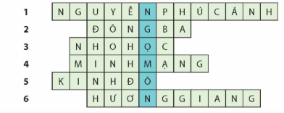  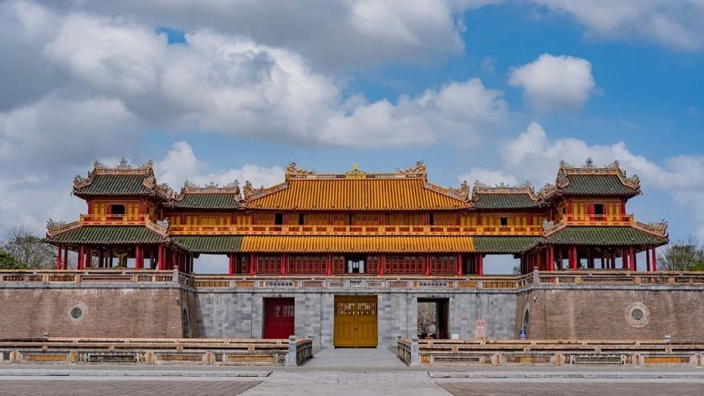  - GV dẫn dắt HS vào bài học: Triều Nguyễn chính là triều đại cuối cùng của chế độ quân chủ chuyên chế của Việt Nam. Để tìm hiểu sâu hơn, chúng ta sẽ cùng nhau đến với bài - Bài 12: Triều Nguyễn.  2. Hình thành kiến thức mới  Hoạt động 3: Tìm hiểu phong trào Cần Vương chống Pháp.  a. Mục tiêu: Thông qua hoạt động, HS tóm tắt được những nét chính về phong trào Cần Vương chống thực dân Pháp  b. Cách tiến hành  - GV yêu cầu HS đọc thông tin mục 2 và vẽ sơ đồ tư duy: Những nét chính của phong trào Cần Vương chống Pháp cuối thế kỉ XIX.  - GV gợi ý HS vẽ sơ đồ tư duy:  + Nhánh 1: Mục đích của phong trào Cần Vương là gì?  + Nhánh 2: Ai là người lãnh đạo phong trào Cần Vương.  + Nhánh 3: Những anh hùng chống Pháp tiêu biểu của phong trào Cần vương là ai?  + Nhánh 4: Các cuộc khởi nghĩa tiêu biểu của phong trào Cần vương?  + Nhánh 5: Phong trào kéo dài trong bao lâu?  - GV mời đại diện 1 – 2 nhóm HS lên trình bày sơ đồ tư duy. Các nhóm khác lắng nghe, nhận xét, nêu ý kiến bổ sung (nếu có).  - GV nhận xét, đánh giá và kết luận:  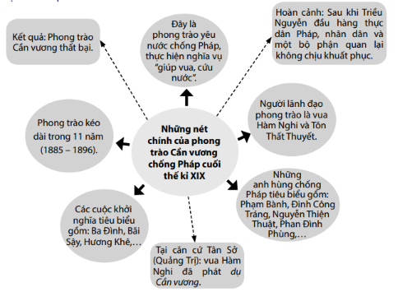  - GV tổ chức cho HS xem video:  https://www.youtube.com/watch?v=HNGZuSKWd34  - GV nhận xét, tuyên dương.  3. Luyện tập, thực hành  a. Mục tiêu: Giúp HS củng cố kiến thức đã học về phương tiện học tập môn Lịch sử và Địa lí.  b. Cách tiến hành  * Nhiệm vụ: Sắp xếp tên nhân vật tương ứng với từng nội dung sự kiện.  - GV yêu cầu HS làm việc cá nhân, thực hiện phần Luyện Tập SGK tr.58: Sắp xếp tên nhân vật dưới đây tương ứng với nội dung sự kiện vào vở ghi.  - GV mời đại diện 2 – 3 HS trình bày trước lớp. HS khác lắng nghe nhận xét, bổ sung ý kiến (nếu có)  - GV nhận xét, chốt kiến thức:  4. Vận dụng, trải nghiệm  a. Mục tiêu: HS vận dụng được kiến thức, kĩ năng đã học vào thực tiễn.  b. Cách tiến hành  - GV yêu cầu HS thảo luận theo nhóm nhỏ (3 – 6HS/ nhóm) và thực hiện nhiệm vụ: Sưu tầm và giới thiệu một tư liệu lịch sử (câu chuyện, văn bản, tranh ảnh…) về triều Nguyễn.  - GV mời đại diện 1 – 2 nhóm HS trình bày kết quả nhiệm vụ. Các nhóm HS khác nhận xét, bổ sung ý kiến (nếu có).  - GV nhận xét, đánh giá, khích lệ HS.  - GV tổ chức cho HS chơi trò chơi “Đố vui”.  - GV đọc từng câu hỏi và HS giơ tay để phát biểu. GV công bố đáp án sau khi HS trả lời.  Câu 1: Vị vua lập ra Triều Nguyễn là:  A. Gia Long.  B. Minh mạng.  C. Tự Đức.  D. Hàm Nghi.  Câu 2: Vị vua nào dưới đây của triều Nguyễn được coi coi là vị của những cải cách  A. Gia Long  B. Minh Mạng.  C. Thiệu Trị.  D. Tự Đức.  Câu 3: Năm 1858 diễn ra sự kiện nào dưới đây?  A. Bộ Hoàng Việt luật lệ được ban hành.  B. Thực dân Pháp xâm lược Việt Nam.  C. Vua Hàm Nghi phát dụ Cần vương.  D. Thực dân Pháp hoàn thành xâm lược Việt Nam.  Câu 4: Vị quan nào dưới đây đã có công khai phá và lập nên huyện Tiền Hải (Thái Bình), huyện Kim Sơn (Ninh Bình) ngày nay?  A. Nguyễn Tri Phương B. Nguyễn Lộ Trạch  C. Phan Đình Phùng D. Nguyễn Công Trứ.  Câu 5: Cuộc khởi nghĩa Hương Khê (1885 – 1896) đặt dưới sự lãnh đạo của  A. Cao Điền và Tống Duy Tân  B. Tống Duy Tân và Cao Thắng  C. Phan Đình Phùng và Hoàng Hoa Thám  D. Phan Đình Phùng và Cao Thắng  - GV công bố đáp án ngay sau khi HS nêu đáp án:  5. Củng cố, dặn dò:  - GV nhận xét, tóm tắt lại những nội dung chính của bài học.  - GV nhận xét, đánh giá sự tham gia của HS trong giờ học, khen ngợi những HS tích cực; nhắc nhở, động viên những HS còn chưa tích cực, nhút nhát.  - GV nhắc nhở HS:  + Đọc lại bài học Triều Nguyễn.  + Có ý thức chăm chỉ, tìm tòi, học hỏi những phương tiện học tập môn Lịch sử và Địa lí.  + Đọc trước Ôn tập học kì I. | - HS chia đội và lắng nghe luật chơi.  - HS trả lời câu hỏi.  - HS lắng nghe, chuẩn bị vào bài học mới.  - HS lắng nghe câu hỏi.  - Các HS trả lời câu hỏi.  - HS lắng nghe, tiếp thu.  - HS đọc tư liệu và lắng nghe nhiệm vụ.  - HS xem video.  - HS lắng nghe nhiệm vụ.  - HS trình bày câu trả lời.  - HS lắng nghe, tiếp thu.  - HS thực hiện nhiệm vụ.  - HS tham gia trò chơi.  - HS lắng nghe, tiếp thu.  - HS lắng nghe, thực hiện.
  Tên nhân vật | Nội dung sự kiện
  Vua Gia Long | Lập ra Triều Nguyễn
  Vua Minh Mạng | Cải cách hành chính
  Vua Hàm Nghi | Phát dụ Cần vương
  Nguyễn Công trứ | Lập ra hai huyện tiền Hải và huyện Kim Sơn
  Nguyễn Trường Tộ | Đề nghị cải cách đất nước
  Phan Đình Phùng | Khởi nghĩa Hương Khê
  Câu 1 | Câu 2 | Câu 3 | Câu 4 | Câu 5
  A | B | B | D | D
* Điều chỉnh sau tiết dạy

________________________________________________

Tiết 4. Lịch sử- Địa lí
BÀI 12: TRIỀU NGUYỄN ( TIẾT 3)
I. YÊU CẦU CẦN ĐẠT
1. Kiến thức, kĩ năng
Sau bài học này, HS sẽ:
- Sưu tầm và giới thiệu được một số tư liệu lịch sử (câu chuyện, văn bản, tranh ảnh…) liên quan đến Triều Nguyễn.
- Trình bày được những nét chính về lịch sử Việt nam thời nhà Nguyễn thông qua các câu chuyện về một số nhân vật lịch sử (ví dụ: vua Gia Long, vua Minh Mạng, Nguyễn Công Trứ, Nguyễn Trường Tộ…..).
-GDBVMT: bảo vệ, giữ gìn di tích lịch sử của dân tộc.
2. Năng lực, phẩm chất:
- Giao tiếp và hợp tác: Làm ciệc theo cặp, nhóm
-Tự chủ, tự học: Sưu tầm tư liệu lịch sử liên quan triều Nguyễn.
- Năng lực lịch sử và địa lí :
+ Sưu tầm và giới thiệu được một số tư liệu lịch sử (câu chuyện, văn bản, tranh ảnh…) liên quan đến Triều Nguyễn.
-Trình bày được những nét chính về lịch sử Việt nam thời nhà Nguyễn thông qua các câu chuyện về một số nhân vật lịch sử (ví dụ: vua Gia Long, vua Minh Mạng, Nguyễn Công Trứ, Nguyễn Trường Tộ…..).
- Yêu nước: Tự hào về lịch sử quê hương, đất nước.
- Chăm chỉ: Thực hiện nhiệm vụ học tập trên lớp và về nhà.
II. ĐỒ DÙNG DẠY HỌC
1. Đối với giáo viên
- Kế hoạch bài dạy, bài trình chiếu powerpoint.
- Lược đồ, tranh ảnh có liên quan đến nội dung bài học.
- SGK Lịch sử và Địa lí 5 – bộ sách Cánh diều.
- Bảng con, giấy A4, bút viết,...
2. Đối với học sinh
- SHS Lịch sử và Địa lí 5 bộ sách Cánh diều.
- Thông tin, tài liệu, tranh ảnh về làm quen với phương tiện học tập môn Lịch sử và Địa lí.
III. CÁC HOẠT ĐỘNG DẠY HỌC
Hoạt động của giáo viên | Hoạt động của học sinh

Hoạt động 3: Luyện tập và vận dụng
1.Mục tiêu: Rèn luyện kiến thức, kĩ năng đã học và vận dụng kiến thức vào thực tiễn cuộc sống.

2.Gợi ý thực hiện
1.GV yêu cầu HS tham khảo và sử dụng kết quả của hoạt động 2.1 và hoạt động 2.2 để thực hiện nhiệm vụ hoạt động này.
2.GV hướng dẫn HS chọn và kể lại câu chuyện về một nhân vật lịch sử trong bài mà em có ấn tượng, theo gợi ý như sau: nêu được tiểu sử nhân vật (tên, tuổi, quê quán,…). Công lao của nhân vật ấy đối với Triều Nguyễn là gì? Em ấn tượng hoạt động nào? Theo em, vì sao hoạt động ấy lại ấn tượng? Lí giải theo góc nhìn của cá nhân.
Những nhân vật lịch sử tiêu biểu dưới Triều Nguyễn gồm: vua Gia Long, vua Minh Mạng, Nguyễn Công Trứ, Nguyễn Trường Tộ, vua Tự Đức, vua Hàm Nghi, Tôn Thất Thuyết, Phan Đình Phùng, Phạm Bành, Đinh Công Tráng, Nguyễn Thiện Thuật,…

3.Vận dụng
GV yêu cầu HS sưu tầm một số tranh ảnh, tư liệu liên quan đến Triều Nguyễn, sau đó chia sẻ với các bạn cùng lớp.
GV gợi ý cho HS sưu tầm thông tin, tranh ảnh về 5 di sản đặc sắc và tiêu biểu về Triều Nguyễn:
STT | Tên di sản | Danh hiệu được UNESCO ghi danh | Năm ghi danh | Khía cạnh liên quan đến nhà Nguyễn
1 | Quần thể di tích Cố đô Huế | Di sản văn hoá thế giới | 1993 | Là quần thể kiến trúc thuộc kinh đô của Vương triều Nguyễn.
2 | Nhã nhạc cung đình Huế | Kiệt tác di sản truyền khẩu và phi vật thể của nhân loại | 2003 | Thể loại âm nhạc được trình diễn trong cung đình Việt Nam, phát triển đỉnh cao vào thời Nguyễn.
3 | Mộc bản Triều Nguyễn | Di sản tư liệu thế giới | 2009 | 34 618 văn bản Hán – Nôm được khắc ngược trên gỗ vào thời Nguyễn.
4 | Châu bản Triều Nguyễn | Di sản tư liệu thế giới | 2014 | 773 tài liệu Hán – Nôm, gồm  85 000 văn bản hành chính hình thành trong hoạt động quản lí nhà nước thời Nguyễn (1802 – 1945).
5 | Thơ văn trên kiến trúc cung đình Huế | Di sản tư liệu thế giới | 2016 | Được trang trí theo lối “Nhất thi nhất hoạ” với 2 679 ô thơ văn và chừng đó ô hoạ được chạm khắc, sơn thiếp, cẩn xà cừ trên các kiến trúc thời Nguyễn.
=>GDBVMT: bảo vệ, giữ gìn di tích lịch sử của dân tộc.
4. Củng cố - dặn dò
- Về sưu tầm, tìm hiểu them lịch sử Triều Nguyễn
-Chuẩn bị bài sau
* Điều chỉnh sau tiết dạy

-----------------------------------------------------------------------------------------------

Thứ sáu ngày 26 tháng 12 năm 2025
Buổi chiều
Tiết 1. Bài viết 2
VIẾT ĐOẠN VĂN NÊU Ý KIẾN VỀ MỘT HIỆN TƯỢNG XÃ HỘI
(Ôn tập)
I. YÊU CẦU CẦN ĐẠT
1. Phát triển các năng lực đặc thù
1.1. Phát triển năng lực ngôn ngữ
- Nhớ được cấu tạo và cách viết đoạn văn nêu ý kiến về một hiện tượng xã hội.
- Viết được đoạn văn nêu ý kiến về một hiện tượng xã hội theo một đề bài cụ thể. Đoạn văn không mắc lỗi về cấu tạo; ít lỗi về nội dung, chính tả, từ ngữ, ngữ pháp.
1.2. Phát triển năng lực văn học
Thể hiện được thái độ đánh giá và tình cảm, cảm xúc cá nhân qua cách dùng từ ngữ, cách diễn đạt.
2. Góp phần phát triển các năng lực chung và phẩm chất
- Phát triển NL giao tiếp và hợp tác (trao đổi với các bạn về cấu tạo đoạn văn và tìm ý cho bài làm); NL tự chủ và tự học (qua việc thể hiện ý kiến, quan điểm của bản thân về một hiện tượng xã hội).
- Bồi dưỡng PC trách nhiệm (có ý thức và hành động tuân thủ quy định chung, thể hiện trách nhiệm với cộng đồng).
II. ĐỒ DÙNG DẠY HỌC
- GV chuẩn bị: máy tính, máy chiếu thể hiện trò chơi ở phần khởi động và các gợi ý ở Bài viết 3.
- HS chuẩn bị: SGK Tiếng Việt 5, tập một, vở viết.
III. CÁC HOẠT ĐỘNG DẠY VÀ HỌC CHỦ YẾU
HOẠT ĐỘNG CỦA GIÁO VIÊN |  | HOẠT ĐỘNG CỦA HỌC SINH
A. HOẠT ĐỘNG KHỞI ĐỘNG
- 1 HS điều khiển (dẫn chương trình) cả lớp chơi trò chơi : “Ai nhanh hơn” .  GV chiếu câu hỏi, dẫn chương trình đọc câu hỏi trên màn hình. Bạn nào giơ tay nhanh sẽ được mời trả lời câu hỏi.  CH1: Cấu tạo đoạn văn nêu ý kiến về một hiện tượng xã hội gồm mấy phần? Là những phần nào?  CH2: Phần mở đoạn nêu những gì?  CH3: Trong phần thân đoạn bạn nêu những gì?  CH4: Bạn hãy nêu câu kết đoạn trong đoạn văn mà bạn định giới thiệu?  - GV + HS nhận xét  - GV giới thiệu bài: Các em đã biết cấu tạo và cách lập dàn ý đoạn văn nêu ý kiến về một hiện tượng xã hội ở các tiết học trước. Hôm nay, chúng ta sẽ thực hành viết đoạn văn nêu ý kiến về một hiện tượng xã hội. |  | - Học sinh chơi trò chơi theo hướng dẫn của giáo viên.  - HS trả lời  CH1: Cấu tạo đoạn văn nêu ý kiến về một hiện tượng xã hội gồm 3 phần: Mở đoạn , thân đoạn và kết đoạn .  - Phần mở đoạn nêu hiện tượng, sự vật và ý kiến của em (tán thành hay không tán thành)  CH3: Đưa ra những lí do giải thích cho ý kiến..  CH4: HS nêu - HS khác nhận xét, bổ sung.
B. HOẠT ĐỘNG THỰC HÀNH LUYỆN TẬP
Mục tiêu:
- Học sinh trao đổi được với bạn những ý chính về đề văn mà mình lựa chọn dựa theo các gợi ý.
- HS viết được đoạn văn theo dàn ý trên.
Hoạt động 1: Viết đoạn văn  Cách tiến hành:  - GV mời một số HS tiếp nối nhau đọc yêu cầu của Bài 1 và các câu hỏi gợi ý.  - GV yêu cầu HS làm việc cá nhân chuẩn bị đề mình lựa chọn. HS thảo luận nhóm đôi nội dung mình đã chuẩn bị.  - GV gọi 1 HS lựa chọn đề và hỏi HS theo các câu hỏi gợi ý trong SGK (để làm mẫu):  + Ở câu mở đoạn, em sẽ nêu ý kiến của mình như thế nào?  + Lí do đồng tình/không đồng tình của em là gì?  + Em khẳng định lại điều gì ở câu kết đoạn?  + Đọc thầm lại dàn ý đã lập, điều chỉnh dàn ý (nếu cần).  - GV yêu cầu HS dựa vào dàn ý để viết đoạn văn. Chú ý viết câu đúng cấu tạo ngữ pháp, lựa chọn từ ngữ phù hợp, giàu hình ảnh,...  + Đọc lại bài viết : phát hiện và sửa lỗi (nếucó); sửa bài viết cho hay(thay thế từ ngữ, viết lại câu,...).  Hoạt động 3: Bình chọn đoạn văn hay  - GV chia lớp thành 5 nhóm: Các nhóm tổ chức đọc đoạn văn đã viết, mỗi nhóm bình chọn ra một đoạn văn hay nhất.  - GV trao phần thưởng (hoặc biểu dương, khen ngợi) những HS có bài viết được bình chọn.  - GV nêu nhận xét về tiết học. | - 2 HS đọc đề bài và câu hỏi gợi ý.  - HS làm việc cá nhân, dựa vào câu hỏi gợi ý trong SGK để chuẩn bị cho bài giới thiệu của mình (HS viết các gợi ý vào vở nháp).  - HS làm việc nhóm, trao đổi theo gợi ý trong SGK. GV theo dõi, giúp đỡ HS, nhắc các em chọn chi tiết tiêu biểu để giới thiệu, ghi chép trong quá trình nghe; hướng dẫn các em cách trao đổi với bạn.  - Một số học sinh trình bày trước lớp  - Các HS còn lại nêu ý kiến, góp ý, hỏi thêm những chi tiết chưa rõ.  - HS lắng nghe  - HS viết đoạn văn vào vở ô li.  - HS soát lỗi bài viết.  - HS đọc đoạn văn của mình, HS khác lắng nghe, nhận xét.
D. HOẠT ĐỘNG VẬN DỤNG
- Học sinh về nhà đọc lại đoạn văn cho người thân nghe.
* Điều chỉnh sau tiết dạy

……………………………………………
Tiết 2.Toán
BÀI 45: TỈ LỆ BẢN ĐỒ (TIẾT 1)
I. YÊU CẦU CẦN ĐẠT
1. Năng lực đặc thù:
- Hiểu được ý nghĩa của tỉ lệ bản đồ (là tỉ số giữa hai độ dài).
- Vận dụng giải quyết vấn đề về tính toán liên quan đến quan hệ giữa độ dài thật (đo được trên thực tế) và độ dài đo được trên bản đồ.
- Phát triển các NL toán học: giải quyết vấn đề toán học, NL tư duy và lập luận toán học, NL mô hình hóa toán học, NL giao tiếp toán học
2. Năng lực chung:
- Phát triển năng lực tự chủ và tự học, giao tiếp và hợp tác, giải quyết vấn đề và sáng tạo thông qua việc khuyến khích học sinh tự học tham gia các hoạt động nhóm và thảo luận, trình bày kết quả.
3. Phẩm chất:
- Chăm chỉ trong tính toán và làm bài; trung thực trong đánh giá kết quả học tập cả bản thân, của bạn; có trách nhiệm trong hoạt động nhóm.
II. ĐỒ DÙNG DẠY HỌC.
1. Giáo viên
- Ti vi, máy tính, bài trình chiếu PPT, Bản đồ hành chính Việt Nam và một số bản đồ địa phương tương ứng, một số sơ đồ mô tả một số mặt bằng thích hợp.
- Bảng phụ.
- SGK, SGV Toán 5 tập 1 bộ sách Cánh Diều.
2. Học sinh
- SGK, Vở Bài tập Toán 5 tập 1 bộ sách Cánh Diều, bảng con.
III. CÁC HOẠT ĐỘNG DẠY HỌC CHỦ YẾU
HOẠT ĐỘNG CỦA GV | HOẠT ĐỘNG CỦA HS
A. HOẠT ĐỘNG KHỞI ĐỘNG (2P)
- Tổ chức hát múa bài “Em yêu Tổ quốc Việt Nam”  - -Hỏi: Các em đã được học về bản đồ trong môn địa lí, em hãy cho biết bản đồ là gì?  -Để vẽ được bản đồ người ta phải dựa vào tỉ lệ bản đo, vậy tỉ lệ bản đồ là gì? Tỉ lệ bản đồ cho ta biết gì? Bài học hôm nay sẽ cho các em biết điều đó. | - Hát múa bài “Em yêu Tổ quốc Việt Nam”.  - TL  - Lắng nghe.
B. HOẠT ĐỘNG HÌNH THÀNH KIẾN THỨC (12P)
* Mục tiêu:
- HS hiểu được ý nghĩa của tỉ lệ bản đồ (là tỉ số giữa hai độ dài).
* Cách tiến hành:  - Treo bản đồ hành chính Việt Nam, giới thiệu tên bản đồ; đây chính là Hình 1 ở SGK/108.  - Yêu cầu HS quan sát Hình 1 SGK, tìm và đọc tỉ lệ bản đồ.  - Mời 1-2HS lên bảng tìm và đọc tỉ lệ bản đồ  - Nhận xét, giới thiệu: ở góc trái phía dưới của bản đồ hành chính nước Việt Nam có ghi: “Tỉ lệ 1 : 10 000 000”. Tỉ lệ đó là tỉ lệ bản đồ.  - Yêu cầu HS đọc thầm thông tin SGK/109, thảo luận theo cặp và cho biết:  + Tỉ lệ bản đồ là gì?  + Tỉ lệ 1 : 10 000 000 trên bản đồ hành chính nước Việt Nam cho em biết điều gì?  Thời gian thảo luận: 3p  - Mời đại diện các nhóm trả lời  - GV giảng thêm: Tỉ lệ bản đồ 1 : 10 000 000 cho biết hình nước Việt Nam được vẽ thu nhỏ mười triệu lần. Nếu biết độ dài 1 cm trên bản đồ thì độ dài thật tương ứng là:  1cm x 10 000 000 = 10000000 cm hay 100 km trên thực tế.  - GV nhận xét, kết luận:  + tỉ lệ bản đồ là một tỉ số giữa độ dài đo được trên bản đồ và độ dài thật đo được trên thực tế. Như vậy Tỉ lệ bản đồ là tỉ số giữa hai độ dài (hoặc là tỉ số giữa hai khoảng cách).  + tỉ lệ bản đồ có thể viết dưới dạng một phân số có tử số là 1.  - Mời 1-2HS nhắc lại, lớp theo dõi.  - GV giới thiệu thêm một số bản đồ, một số sơ đồ mặt bằng, yêu cầu HS trao đổi để tìm tỉ lệ bản đồ và tỉ lệ đó cho biết điều gì?  - Yêu cầu HS thảo luận nhóm 4 để tìm cách tính độ dài thật khi biết độ dài trên bản đồ và ngược lại.  - Mời đại diện 1-2 nhóm trình bày, các nhóm khác lắng nghe, bổ sung  - GV nhận xét, chốt cách tính:  + Độ dài thật = độ dài trên bản đồ x tỉ lệ  + Độ dài trên bản đồ = độ dài thật : tỉ lệ  (chú ý đổi về cùng đơn vị đo)  - Chuyển ý, sang hoạt động C. | - Quan sát, lắng nghe.  - Thực hiện  - 1-2HS lên chỉ bản đồ trên bảng lớp, cả lớp theo dõi, nhận xét.  - Lắng nghe.  - Đọc thầm, thảo luận theo cặp.  - Đại diện các nhóm trình bày, các nhóm khác lắng nghe, bổ sung.  - Lắng nghe.  - Lắng nghe.  - Thực hiện  - Trao đổi với bạn để tìm tỉ lệ của bản đồ và ý nghĩa.  - Thực hiện  - 1-2 nhóm trình bày, các nhóm khác lắng nghe, bổ sung  - 1-2 HS nhắc lại cách tính
C. HOẠT ĐỘNG LUYỆN TẬP THỰC HÀNH (22P)
* Mục tiêu:
- Giúp HS luyện tập, củng cố ý nghĩa của tỉ lệ bản đồ và vận dụng để tính độ dài tương ứng khi đã biết số đo của một độ dài. Đồng thời củng cố kĩ năng đọc, viết tỉ lệ bản đồ
* Cách tiến hành:  Bài 1  - Mời 1 HS đọc yêu cầu bài tập.  - Yêu cầu HS xác định việc cần làm  - Muốn tính độ dài thật ta làm thế nào?  - Yêu cầu HS làm bài vào vở VBT trang 110.  - GV tổ chức trò chơi “Truyền điện” để giải bài 1.  Quản trò : Truyền điện truyền điện  Quản trò: Truyền bạn … Nêu yêu cầu:  Ví dụ: Biết tỉ lệ bản đồ là 1 : 100. Độ dài trên bản đồ là 1 cm thì độ dài thật là bao nhiêu cm?  - GV nhận xét cách đọc tỉ lệ bản đồ, cách hiểu ý nghĩa tỉ lệ bản đồ của HS; tổng kết trò chơi. Yêu cầu HS đổi chéo vở để chấm chữa bài.  Bài 2  - Mời 1HS đọc nội dung bài 2.  - Yêu cầu HS xác định việc cần làm  - Yêu cầu thảo luận nhóm 4 để làm bài 2, viết kết quả vào VBT trang 110,111. Thời gian thảo luận: 4 phút.  - Mời đại diện các nhóm lên trình bày kết quả thảo luận. Các nhóm khác lắng nghe, bổ sung.  - Nhận xét, chốt câu trả lời đúng.  * Củng cố, dặn dò (2P)  - Qua bài này, các em biết thêm được điều gì?  - Nhận xét tiết học.  - Dặn HS về nhà các em ôn lại về: tỉ lệ bản đồ; biết tỉ lệ bản đồ, tính độ dài thật khi biết độ dài đo được trên bản đồ. | - BT yêu cầu điền số  - Dựa vào tỉ lệ bản đồ, độ dài trên bản đồ để tính độ dài thật.  - Trả lời  - Làm bài vào VBT  - Tham gia trò chơi  - Đáp: Truyền ai truyền ai  - Đáp: Độ dài thật là :  1 cm ^{x} 100 = 100cm.  - HS đáp đúng sẽ được truyền điện đố tiếp bạn khác. Đáp sai bị điện giật đứng tại chỗ.  - Lắng nghe. Tuyên dương bạn đáp đúng. Đổi chéo vở nhau để chấm chữa bài.  - Đọc nội dung bài 2  - BT yêu cầu: quan sát hình vẽ sơ đồ sân bóng và cho biết:  a) Sân bóng trên được vẽ với tỉ lệ nào? Tỉ lệ đó cho ta biết điều gì?  b) Đo chiều dài, chiều rộng của sân bóng trên sơ đồ và tính chiều dài thật, chiều rộng thật của sân bóng.  - Thảo luận nhóm 4, hoàn thành bài tập 2.  -Đại diện 2-3 nhóm lên trình bày kết quả thảo luận. Các nhóm khác lắng nghe, bổ sung.  a) Sân bóng trên được vẽ với tỉ lệ 1 : 1 000 Tỉ lệ đó cho ta biết tỉ số giữa độ dài đo được trên sơ đồ sân bóng và độ dài thật đo được trong thực tế là 1 : 1 000. Nói cách khác, độ dài thật dài gấp 1 000 lần so với độ dài đo được trên sơ đồ sân bóng.  b) Chiều dài trên bản đồ là 10,5 cm; Chiều rộng trên bản đồ là 6,8 cm.  Vậy, chiều dài thật của sân bóng là:  10,5 cm x 1 000 = 10 500 cm = 105 m.  Chiều rộng thật của sân bóng là:  6,8 cm x 1 000 = 6 800 cm = 68 m.  - Trả lời.  - Lắng nghe.
  Tỉ lệ bản đồ | 1: 100 | 1:500 | 1:10 000 | 1:800 000
  Độ dài trên bản đồ | 1 cm | 1 mm | 2 cm | 5 mm
  Độ dài thật | 100 cm | 500 mm | 20 000 cm | 4 000 000 mm
* Điều chỉnh sau tiết dạy

---------------------------------------------------------------------
Tiết 3.Hoạt động trải nghiệm
SINH HOẠT LỚP : TRÒ CHƠI MẢNH GHÉP LỄ HỘI
I. YÊU CẦU CẦN ĐẠT
1. Năng lực đặc thù
- HS thể hiện hiểu biết của bản thân về các lễ hội truyền thống của địa phương
- HS cảm nhận được niềm tự hào trân trọng các giá trị tốt đẹp của truyền thống dân tộc.
2. Năng lực chung
- Góp phần hình thành năng lực tự chủ và tự học,giao tiếp và hợp tác,giải quyết vấn đề sáng tạo,điều chỉnh hành vi,phát triển bản thân.
3. Phẩm chất
- Góp phần hình thành phẩm chất trách nhiệm trong việc bảo vệ và phát huy truyền thống lễ hội
- Chăm chỉ trong các hoạt động góp bảo vệ truyền thống quê hương.
II. ĐỒ DÙNG DẠY HỌC
1. Đối với giáo viên
- Các video clip,tranh ảnh về lễ hội truyền thống.
- Máy tính,ti vi... (nếu có).
2. Đối với học sinh
- Sách HS HĐTN 5.
- Tranh ảnh, tư liệu, sưu tầm liên quan đến bài học và dụng cụ học tập theo yêu cầu của GV.
III. CÁC HOẠT ĐỘNG DẠY HỌC
HOẠT ĐỘNG CỦA GIÁO VIÊN | HOẠT ĐỘNG CỦA HỌC SINH
A. HOẠT ĐỘNG KHỞI ĐỘNG  - Cho HS vận động theo lời bài hát “ Quê hương tươi đẹp”  - Cho HS nêu cảm nhận của mình qua giai điệu của bài hát.  - Nêu cảm nghĩ của mình về bài hát trên  - GV thực hiện nhận xét và đánh giá khích lệ HS  - GV giới thiệu bài ngày hôm nay : Hôm nay các em sẽ được tìm hiểu về các lễ họi truyền thống thông qua rất nhiều trò chơi vuii nhộn . Các bạn đã sẵn sàng chưa nào? Chúng ta cùng nhau bắt đầu tiết học ngày hôm nay nhé??? | - Cả lớp thực hiện vận động và hát tại chỗ  - 1 số HS nêu:  - HS trả lời các câu hỏi  - HS lắng nghe
B.HOẠT ĐỘNG LUYỆN TẬP
Hoạt động 1: Tập hợp , trình bày triển lãm tranh
a. Mục tiêu: HS trình bày được những lễ hội truyền thống ở các địa phương mà mình đã sưu tầm thông qua cac bức tranh
- HS chia sẻ được lễ hội truyền thống đó
b. Cách tiến hành:
- GV thực hiện giao cho các nhóm bảng phụ. Các nhóm thưc hiệ thảo luận nhóm 4  * Nội dung thảo luận  + HS thực hiện đưa ra các bức tranh ảnh về lễ hội truyền thống địa phương em?  + Dán và trang trí các bức tranh ảnh đó.  + Trình bày với các thành viên trong nhóm mình về nội dung bức tranh, ảnh đó: Đây là lễ hội gì? Được tổ chức tại đâu? Lễ hội đó được tổ chức vào thời gian nào? Lễ hội đó được nhân dân tổ chức với mục đích gì?  - GV yêu cầu HS thực hiện thảo luận trong vòng 10 phút  - GV yêu cầu HS treo bảng phụ về bức tranh lễ hội nhóm mình.  - GV cho HS đi quan sát chéo các nhóm để rút ra nhận xét cho nhau  - GV yêu cầu nhóm trưởng lên trình bày giới thiệu về bức ttranh của mình? Theo kiểu “ Phóng viên nhí.  - GV yêu cầu HS nhận xét bức tranh của các nhóm  - GV nhận xét và chốt kiến thức, tuyên dương |  | - HS thực hiện chia nhóm theo yêu cầu của GV  - HS thực hiện  - HS chú ý lắng nghe yêu cầu và thực hiện  - HS thực hiện  - HS thảo luận  - HS quan sát tranh  - HS trình bày
Hoạt động 2: Trò chơi mảnh ghép lễ hội  a. Mục tiêu: HS tham gia trò chơi mảnh ghép lễ hội thông qua đó hiểu được ý nghĩa các lễ hội  - Có ý thức tuân thủ lễ hội truyền thống.  b. Cách tiến hành:  - GV đưa ra hệ thống các mảnh ghép câu đố về lễ hội  - GV cho HS tham gia trò chơi : “ Ai nhanh nhất” để trả lời các câu hỏi đề ra.  Câu 1: Lễ hội chàu chiền nào ở miền Bắc kéo dài và lớn nhất trong năm?  Câu 2: Lễ hội nào có ý nghĩa “ Mua may, bán rủi”  Câu 3: Hội Tịch Điền trở thành ngày kỷ niệm vị vua nào xuống đồng đi cày?  Câu 4: giỗ tổ Hùng Vương diễn ra vào ngày nào?  - GV cho HS tham gia trò chơi và lật mảnh ghép  - GV giới thiệu các mảnh ghép, lễ hội được nhắc đến trong các câu hỏi.  - GV chiếu video và hình ảnh về các lễ hội đó.  - GV chốt kiến thức bài. |  | - HS chú ý quan sát và lắng nghe.  - HS tham gia trò chơi  -HS thực hiện lắng nghe  -HS quan sát
  A. Hội Yên Tử | B Hội Lim
  C. Hội Chùa Hương | D. Hội Phủ Giày
  A. Hội gióng | B. Hội đền Trần
  C. Hội Gò Đống Đa | D. Hội Chợ Viềng
  A. Lê Anh Tông | B. Trần Thái Tông
  C. Lê Đại Hành | D. Lê Trung Tông
  A. 6/3 âm lịch | B. 10/3 dương lịch
  C. 11/3 âm lịch | D. 10/3 âm lịch
Hoạt động 3: Hoạt động nối tiếp  - GV hướng dẫn HS tích cực tham gia các lễ hội truyền thống tại địa phương em  - Sưu tầm thêm tranh ảnh về các lễ hội truyền thống tại địa phương em |  | - HS chú ý lắng nghe và thực hiện
______________________________________________________________________

GIÁO VIÊN | TỔ PHÓ CHUYÊN MÔN
BAN GIÁM HIỆU

